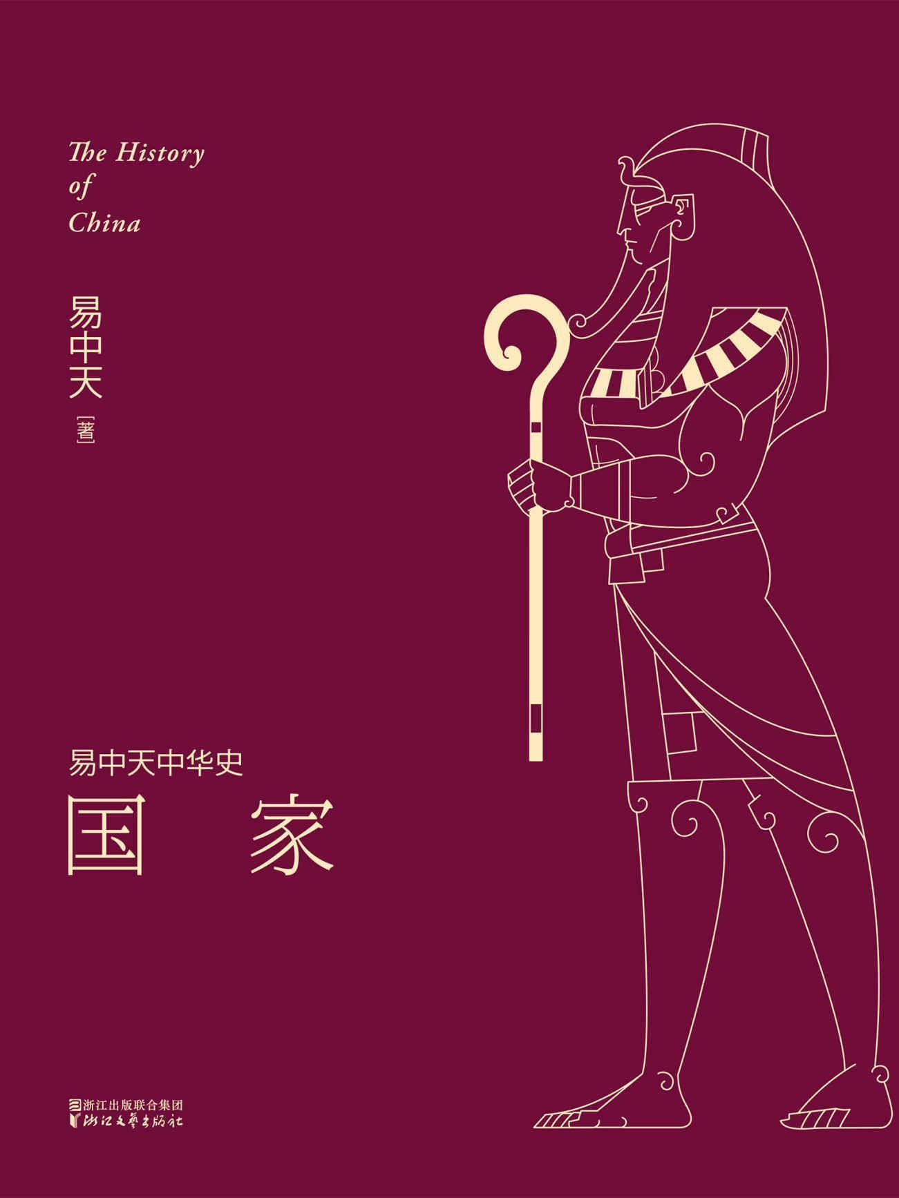

目录

l第一章r 国家与人 2

上帝敲了回车键 4

没有后悔药 72

分道扬镳 75

小人之邦 77

公民与臣民 79

中华的惆怅 81

l第二章r 城市跟你说 83

国家与城市 85

大屋顶 88

此时无墙胜有墙 91

民主的模样 93

君主的来历 95

殊途同归 98

l第三章r 从雅典到费城 101

民主是个意外 103

山那边是海 105

一刀两断 138

走向平等 140

衰落与复兴 142

费城对接雅典 144

l第四章r 谢绝宗教 147

我们不是幸存者 149

翻过喜马拉雅 213

有光就有影 215

巫术的儿子 218

没有国界的国家 220

天上人间 223

l第五章r 告别图腾 226

神佑尼罗河 228

成败都是它 232

法治罗马 234

并非图腾的图腾 299

认祖归宗 301

家天下 303

l第六章r 闯他一回红灯 305

启废禅让 307

老调子已经唱完 309

谁代表中国 311

甲骨文与青铜器 313

天命玄鸟 377

不能再胡闹了 440

l后记r 巡航日志 442

1. 谜语 443

2. 办法 443

3. 钥匙 444

4. 发现 444

5. 鸟瞰 445

6. 着陆 446

# l第一章r 国家与人

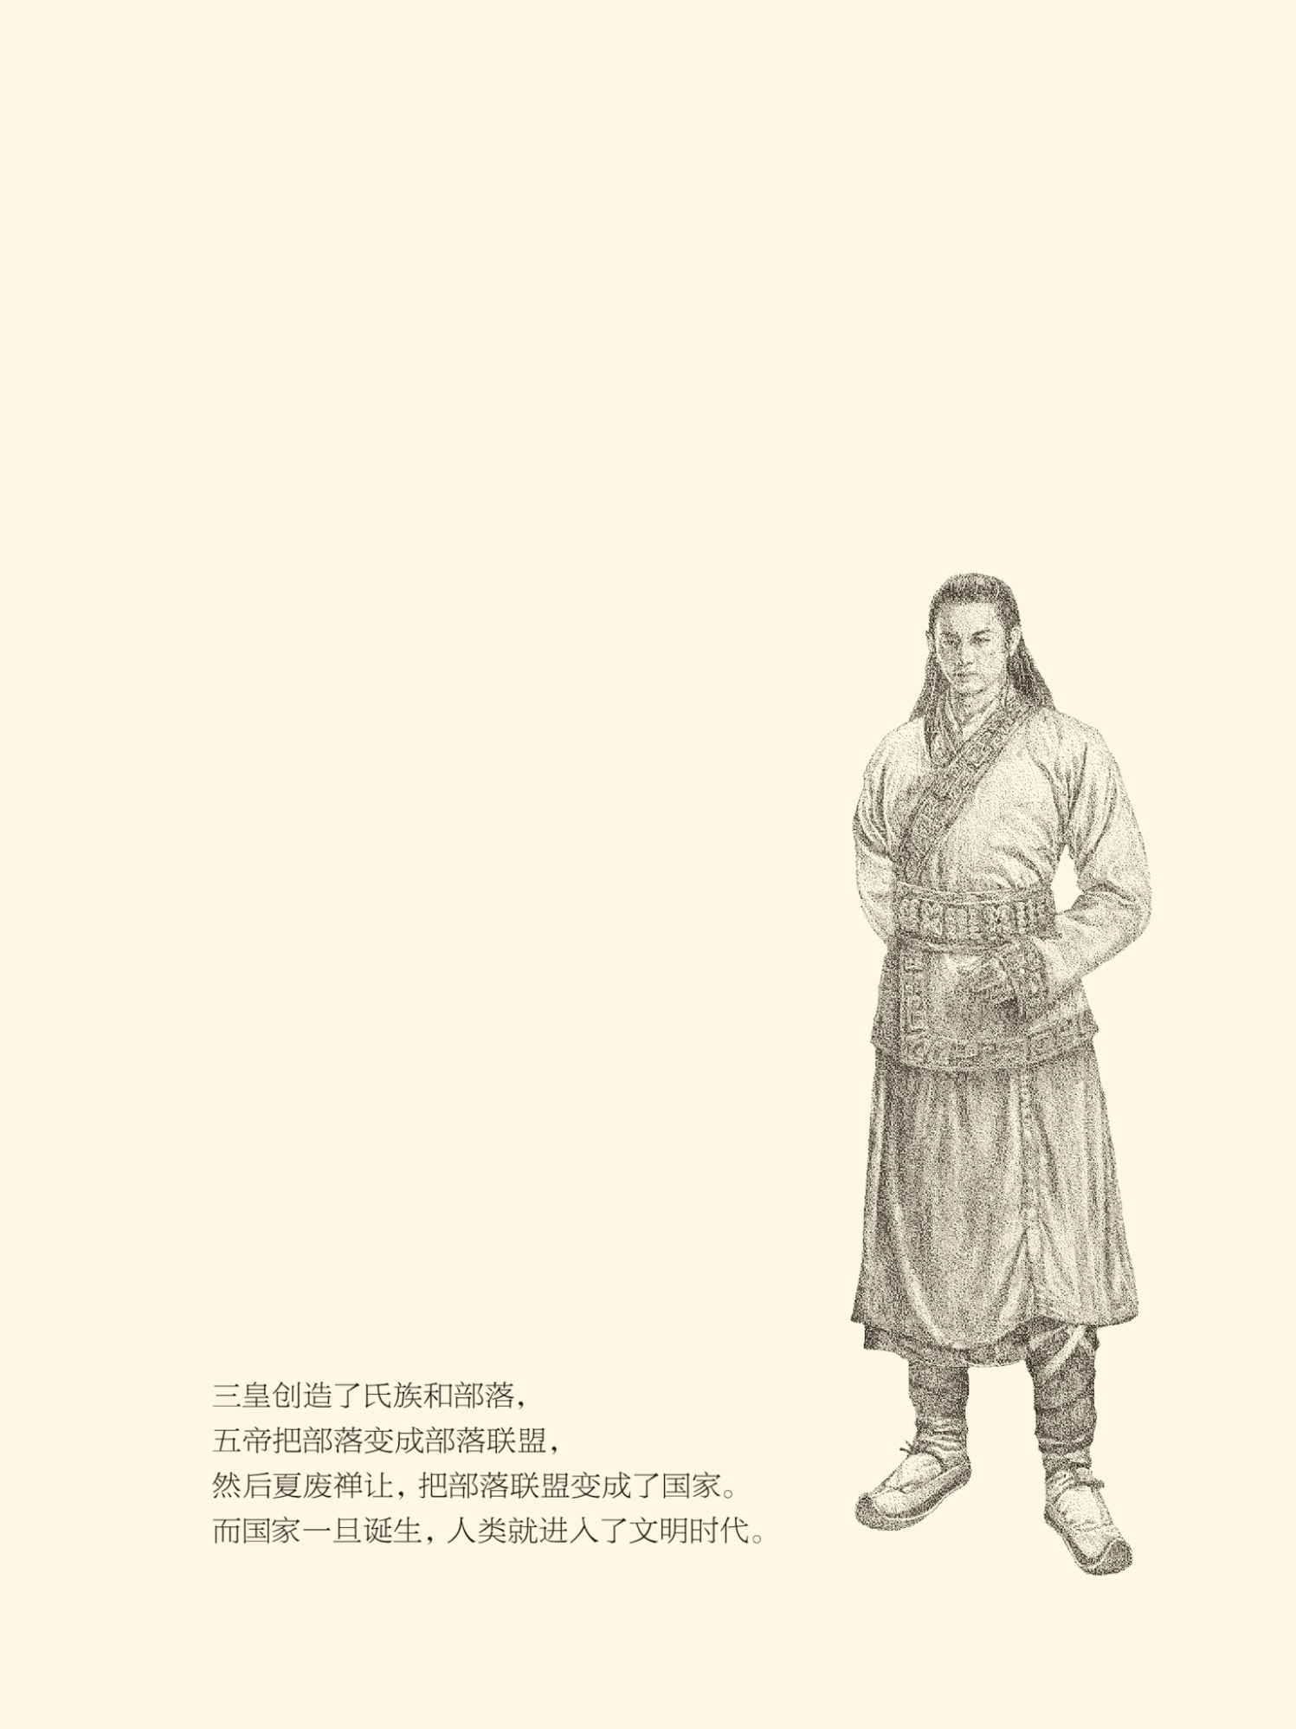

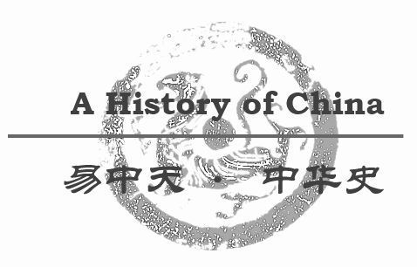

## 上帝敲了回车键

公元1650年，也就是大清朝摄政王多尔衮去世那年，有一位名叫阿歇尔（Ussher）的爱尔兰大主教经过精心研究和精密计算，向世人宣布了上帝创造世界的时间——耶稣诞生前4004年。如果你有兴趣，他还会乐意告诉你，具体的日子是1月28日，星期五；或者10月23日，星期天，上午九点。[1]

阿歇尔的日期很有意思。因为考古学的发现证明，人类最早的文明诞生于公元前3500年到前3000年之间。也就是说，如果阿歇尔计算准确无误，那么，从人类的诞生到文明的诞生，就只有短短五百年。

这当然并不可能。

文明是人类自己上演的节目，它的初潮很晚，前戏很长。

历史学家给出了另一张时间表： 440万年前，南方古猿；380万年前，早期猿人；180万年前，晚期猿人；30万年前，早期智人；5万年前，晚期智人，人类正式诞生。遗憾的是，由于缺乏化石的证据，我们还不能从中找到夏娃在伊甸园大造其反，用无花果叶发明人类第一条三角裤的确切时间。

但后面的故事是清楚的，它可以概括为以下表格：

|  |  |  |  |  |  |
| --- | --- | --- | --- | --- | --- |
| 时代 | 社会组织 | 文化标志 | 代表人物 | 形象表现 | 古史分期 |
| 点 | 原始群 | 裸体直立 | 夏娃 |  |  |
| 面 | 氏族 | 生殖崇拜 | 母系氏族女娲 | 鱼、蛙、月亮 | 三皇 |
| 父系氏族伏羲 | 鸟、蛇、太阳 |
| 片 | 部落 | 图腾崇拜 | 早期部落炎帝 | 牛 |
| 晚期部落黄帝 | 熊（或其他） | 五帝 |
| 圈 | 部落联盟 |  | 早期尧 |  |
|  | 中期舜 |  |
|  | 晚期禹 |  |  |
| 国 | 部落国家 | 祖宗崇拜 | 夏启 |  |  |

是的，正如第一卷所述，夏娃造反之后是女娲登坛，创造了氏族社会和生殖崇拜；然后是伏羲设局，把氏族从母系变成父系；然后是炎帝东征，把氏族变成部落，生殖崇拜变成图腾崇拜。女娲、伏羲、炎帝，就是所谓“三皇”。

然后是“五帝”：黄帝、颛顼、帝喾、尧、舜。

五帝的历史使命，是把部落变成部落联盟。最后是启废禅让，把部落联盟变成了部落国家。

显然，时间很长的史前史，轨迹简单，线索清晰。社会组织，依次是原始群、氏族、部落、部落联盟、部落国家；文化程度，则依次是点、面、片、圈、国。最原始的文化，是分散在世界各地自生自灭的。这就是“文化点”。如果这种文化能够存活并得到发展，它就会壮大，变成“文化面”。不同的文化面，由于自身的裂变和扩散，以及相互的影响和交融，就会连成“文化片”。不同的文化片，由于迁徙、联合、兼并甚至战争，则会形成“文化圈”。这个时候，离国家就不远了；而国家一旦诞生，人类就进入了文明时代。

文明是先后发生的。在非洲北部尼罗河流域和亚洲西南两河流域，埃及和美索不达米亚一马当先。美索不达米亚是希腊语，意思是幼发拉底河和底格里斯河“两河之间”。之后，在中国的黄河流域、南亚的印度河流域、南欧的爱琴海区域，华夏文明、印度河文明（哈巴拉文明）和克里特文明（米诺斯文明）也相继发生，时间都在距今两三千年前。[2]

这就是人类的五大古老文明。[3]

五大文明形态不同，风格各异。克里特（米诺斯）的女神崇拜，在我们看来就匪夷所思；古埃及的金字塔，跟巴比伦的通天塔也两回事。唯一的相同，是都要建国。包括后起之秀波斯、希腊、罗马，也如此。比如波斯王国就产生于农业部落和游牧部落的联盟，第一任国王居鲁士也原本是大酋长。

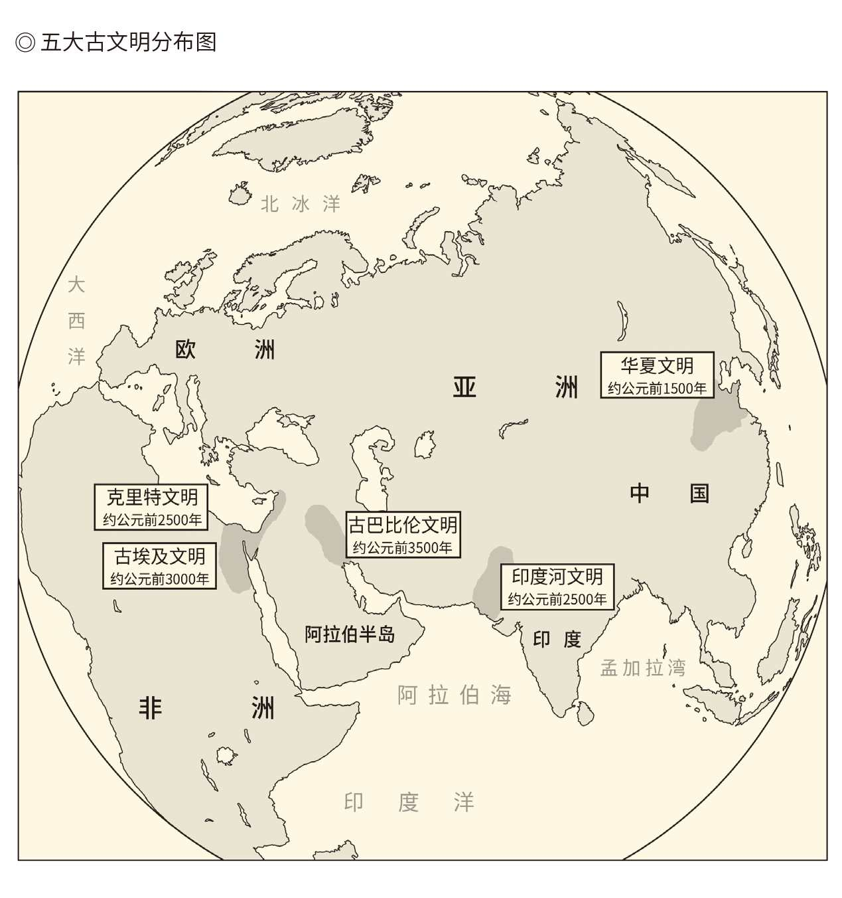

据美国L.S. 斯塔夫里阿诺斯（Leften Stavros Stavrianos）《全球通史》。

奇怪！为什么部落一旦成熟强大，上帝就要敲回车键呢？

阿歇尔大主教当然不管这事，但伦勃朗的一句话也许能给我们启示。伦勃朗是17世纪尼德兰（荷兰）大师级的画家，做他的学生每年要交100荷兰盾，相当于当时中国的十二两纹银。[4]

可是，就在阿歇尔宣布其神学研究成果的十几年前，伦勃朗的画室出了绯闻。他的一个学生在单独画人体写生时，居然把自己脱得跟女模特一样。对此，那位学生的辩解是：这样一来，我们就成了亚当和夏娃。伦勃朗则用手杖敲着墙说：既然如此，你们就得离开伊甸园！[5]

这一对宝贝儿只好穿起衣服走人，十二两银子也打了水漂。

从氏族、部落到国家，莫非也是如此？

或者说，世界各民族相继告别原始时代的伊甸园，是因为像伦勃朗的学生一样犯了错误吗？

显然不是。

[1] 阿歇尔（Ussher），又译厄希尔、厄色尔。相关材料请参看朱狄《艺术的起源》第13~15页及注，中国社会科学出版社1982年版。​​​​​​​​​

[2] 埃及文明和西亚文明谁先谁后，有争议。这里不讨论。​​​​​​​​​

[3] 如果加上奥尔梅克，是“六大文明”。​​​​​​​​​

[4] 《明史·志第五十七·食货五》：“每钞一贯，准钱千文，银一两；四贯准黄金一两”，1600年后的黄金白银比例是1：4，后来又变为1：5（《明史·志第五十四·食货二》）。1644年后由于白银大量流入国内，当时黄金白银比率为1：8左右，按照当时5500荷兰盾＝110盎司黄金≈880盎司白银（1盎司＝28. 3495231克）。古代1斤＝16两，1两白银≈37.3克，换算出来，1荷兰盾≈0.567克黄金≈4.536克白银≈0.1216两白银。​​​​​​​​​

[5] 请参看美国时代生活图书公司编著《欧罗巴的黄金时代·北部欧洲》。​​​​​​​​​



## 没有后悔药

部落变成国家，并非因为绯闻。人类发明国家，更不是为了寻欢作乐。但这事却被认为与“逐出乐园”无异，不管那伊甸园是耶和华的，还是伦勃朗的。反正，进入国家时代，好日子就算过完，这是很多人的共识。

比如希腊和罗马的两位诗人。

古希腊的那位诗人叫赫西俄德，古罗马的叫奥维德。他们的共同观点，是都认为自己生活在黑铁时代。之前，则是黄金时代、白银时代和青铜时代。黄金时代最好，人类美好高贵，社会公正和平。白银时代马马虎虎，但不再天真无邪。青铜时代战火连天，但信仰和神性犹在。黑铁时代就一塌糊涂，人类变得贪婪残忍，互不信任，互不相容，没有信仰，也不再有真理、谦逊和忠诚。[1]

当然，两位诗人略有不同。在希腊诗人那里，青铜时代之后，黑铁时代之前，还有英雄时代。英雄时代比青铜时代好，人类与半神和英雄一起生活。可惜，英雄们被卷入底比斯战争和特洛伊战争，从此万劫不复。

这可真是“一代不如一代”。

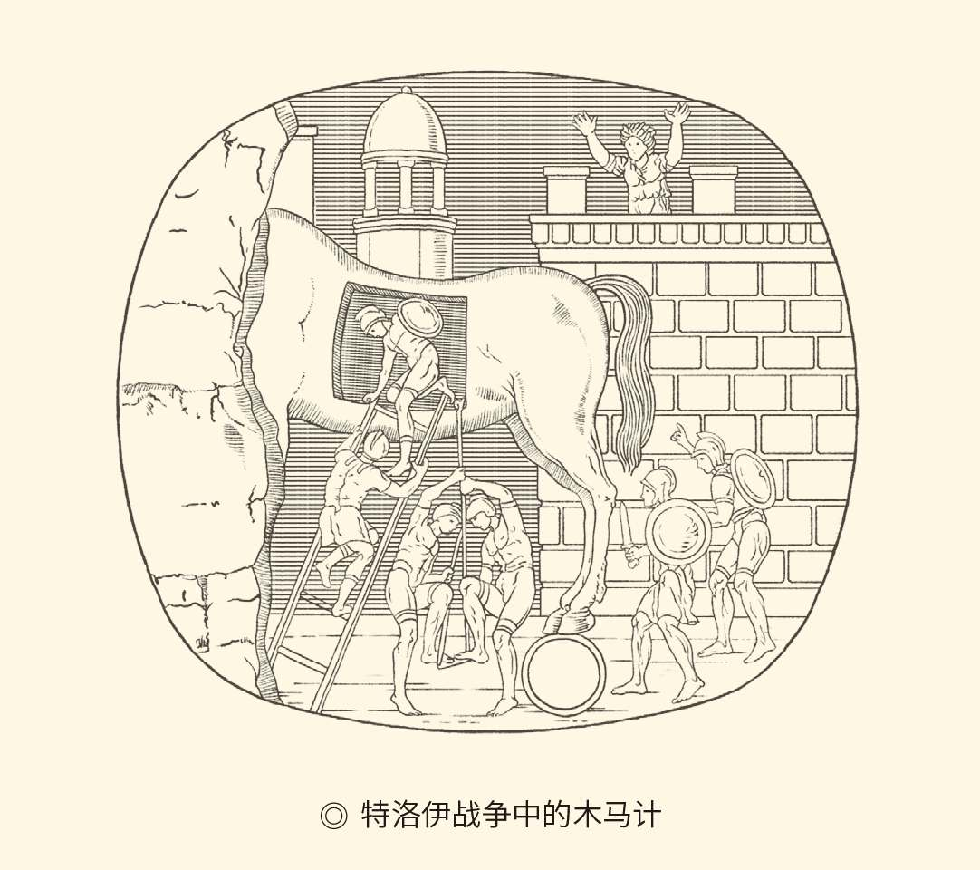

类似的说法，我们民族也有。比如希腊、罗马的黄金时代和白银时代，在儒家那里就叫“大同”。大同之世的特点是“天下为公”。财产是公产，权力是公器，首领是选举出来的公务员，族民也都一心为公，因此夜不闭户，路不拾遗，各尽其能，各得其所，天下太平。

希腊、罗马的青铜时代，儒家叫“小康”。小康之世的特点是“天下为家”，财产私有，权力世袭，战争不可避免，道德礼仪和圣人英主也应运而生，有点像希腊的英雄时代。[2]

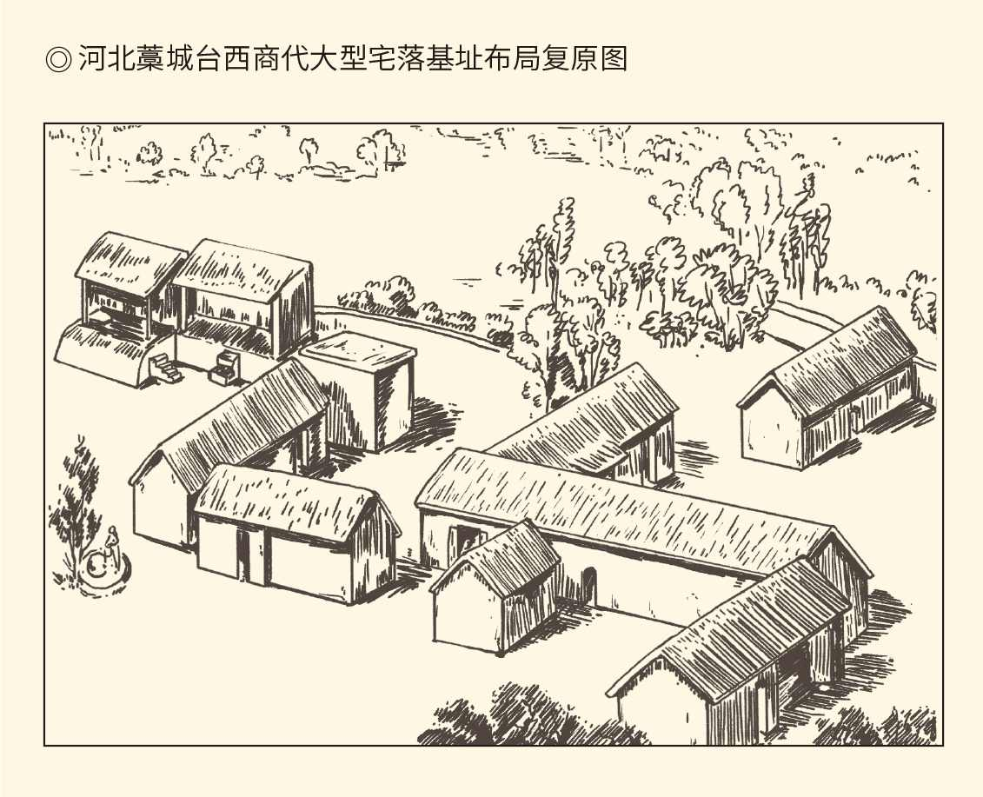

引自宋镇豪著《夏商社会生活史》。台西遗址的中心位置，是一组大型宅落，占地面积1400 平方米以上，由七座大小形制不一的房屋组合而成。邑内的居民成分，大体为氏族生活共同体。

至于黑铁时代，恐怕是只能叫“乱世”的。

大同、小康、乱世，就是儒家那里的历史三阶段。尧舜是大同，夏商周是小康，春秋战国是乱世。

对应这历史三阶段的，是三种指导思想和政治哲学：大同讲帝道，小康讲王道，乱世讲霸道。先秦诸子中，主张霸道的是法家，主张帝道的是墨家，儒家则主张王道。因为大同已不可能，乱世又不正常，因此应该“尊王道，行仁政，奔小康”，构建和谐社会。这恐怕也是一种中庸之道。

但这只是一家之言，诸子则另有说法。

比如庄子是只认羲皇之世的，墨子也只认大禹之世。其实就连孔子，也推崇尧舜之世。只不过他老人家比较现实，认为能够回到东周就算不错，实际上是退而求其次。

这样看，我们也是四阶段。比如女娲到伏羲，便可以叫黄金时代；炎黄到尧舜，是白银时代；夏商周，是青铜时代；春秋战国，则无疑是黑铁时代。对于前三段，诸家有争议。对于后一条，除法家外，无分歧。

如此说来，人类一旦建立国家，岂非就每下愈况，等于踏上了不归之路？

当然不是，也没有后悔药可吃。

事实上，氏族部落时代，并非庄子和希腊、罗马这些诗人哲学家们说的那么美好。夜不闭户？那是没东西可偷。炎黄与蚩尤的战争，则跟后世一样杀得天昏地暗血流成河。

更重要的是，一个民族如果没有国家，或没能建立自己的国家，她的历史就会一直停留在史前时代，比如某些印第安人。相反，只要建立过国家，哪怕后来失去，也会有自己的文明，比如犹太。

国家，是文明与史前的分水岭。

难怪孔子不但不否定小康，还要对小康生活推崇备至，说“郁郁乎文哉，吾从周”了。[3]

问题是，为什么只有建立了国家，才算进入文明时代？国家对人究竟有什么意义？人，真的是必须发明国家并生活在其中的动物吗？如果是，又为什么会有那么多人感叹今不如昔，怀念氏族和部落时代？

国家的逻辑，究竟在哪里？

[1] 请参看赫西俄德《工作与时日》，奥维德《变形记》。​​​​​​​​​

[2] 见《礼记·礼运》。​​​​​​​​​

[3] 见《论语·八佾》：“周监于二代，郁郁乎文哉，吾从周。”​​​​​​​​​



## 分道扬镳

荀子说，在人。

众所周知，荀子是从儒家到法家的中转站。所以他跟法家一样，既肯定国家，又肯定君主。为什么要肯定？为了生存。荀子说，可怜兮兮的人，力气不如牛，速度不如马，生存能力其实是很差的。然而牛马却为人所用，原因就在人能组成族群。因此，族群如果解体，人就牛马不如。[1]

这就一要有道德，二要有君主，三要有国家。

做得到吗？做得到。

在荀子看来，人与动物的区别，并不仅仅就在两腿直立遍体裸露（二足而无毛），而在于有道德。荀子说，水火有物质无生命，草木有生命无感知，禽兽有感知无道德；唯独人“有气，有生，有知，亦且有义”，这才最为高贵。[2]

所以，人能够发明国家，这是最强大的族群；也能够发明君主，这是最合适的领导。至于道德，则是最理想的组织力量。有道德，人就是万物之灵，就能结成群体并依靠群体的力量来生存。他也就有家有国，有安身立命之本。[3]

君主是核心，道德是力量，国家是归宿。

国家与人，就这样焊在一起。

这跟西方不太一样。

西方人也要国家，却未必一定要君主。古希腊的城邦是没有君主的。罗马人，从他们赶走最后一任部落王，到产生第一位君主奥古斯都屋大维，中间竟隔了近五百年，而且那皇帝还要自称“第一公民”。[4]

近现代的西方人就更是出格。17世纪的阿姆斯特丹，居然宁肯要三个郁金香球茎，也不肯要一个国王。独立战争后的美利坚人，则不但不要国王，就连统一的国家都不想要。实在拖不下去，才勉勉强强开了一个制宪会议，再磨磨蹭蹭地选出第一届联邦政府和总统。

可见，西方人对待君主的态度，是可以要，也可以不要；有的要，有的不要；有时要，有时不要。不像我们，自从有国家就有君主，只不过秦汉以前封土建国，秦汉以后天下一统，但都是君主制。直到辛亥革命前，还有立宪派主张保留一个皇帝，哪怕形同虚设，只是橡皮图章。

西方人也不认为国家跟道德有什么关系，在他们那里道德是归宗教和上帝管的。国家需要的是法，社会需要的才是德。所以，他们的国家可以有多种模式。直接民主、寡头政治、政教合一、君主立宪、联邦邦联、称王称帝，不但一一试来，而且并行不悖，爱怎样就怎样，喜欢谁便是谁。

显然，当世界各民族开始建立国家时，他们就站在了文明的大门前，也站在了历史的岔路口。

之后，大路朝天，各走半边。

很难说谁有道理谁没有。实际上，西方人也经历了君主制时代，而且至今还有名义上的王国。同样，荀子不厌其烦地解释“为什么要有国家和君主”，则说明它在当时其实已经成了“问题”，而且事情也并不像荀子讲的那么简单。比方说，氏族和部落也是群体，为什么非得变成国家？

何况世界各国的诞生原因、存在方式和发展道路也大不相同。有君主的，也有民主的；有独立的，也有附庸的；有分出去的，也有合起来的；有打出来的，也有谈出来的。五花八门，千奇百怪，不一而足。

道路的选择不会无缘无故，没有谁会拿自己的命运开玩笑。

与其论是非，不如找原因。

那就先看人家。

[1] 见《荀子·王制》：“力不若牛，走不若马，而牛马为用，何也？曰：人能群，彼不能群也。”​​​​​​​​​

[2] 见《荀子·非相》：“人之所以为人者，非特以二足而无毛也，以其有辨也。”《荀子·王制》：“水火有气而无生，草木有生而无知，禽兽有知而无义；人有气，有生，有知，亦且有义，故最为天下贵也。”​​​​​​​​​

[3] 见《荀子·王制》：“君者，善群也。”​​​​​​​​​

[4] 罗马人赶走最后一任“勒克斯”（部落王），是在公元前509年；屋大维成为皇帝，则是在公元前27年。​​​​​​​​​



## 小人之邦

如果孔子穿越到美国，一定会大摇其头。

这是什么乱七八糟的国家！这个国家并不以德治国，而是以法。最权威的机构和人，居然是法院和法官。尤其是最高法院，竟有不容置疑的解释权，岂非咄咄怪事？

法院倒也罢了，尧舜也有司法部长皋陶嘛！但律师是什么，陪审团又是什么？一个人有罪还是无罪，怎么能由这些胸无点墨的庶人说了算，皋陶大人反倒要听他们的？

议会和议员也不可思议。当然，尧舜那会儿，也有部落酋长和氏族族长的联席会议；周代则会邀请社会贤达共商国是，叫“乡饮酒礼”。但尧舜和三代都没有政党，更没有两党或多党。两党制是什么玩意？君子不党，他们却竟然鼓励党争，还为这党争花掉那么多的钱，是可忍孰不可忍！

也许，只有联邦制能让他略感欣慰，因为有点像东周。

的确，组成美利坚合众国那些State，原本是应该翻译为“邦”而不是“州”的。建国之初的十三个邦，早就有着自己的宪法、法律和民选政府，各自为政自负盈亏，颇有些像诸侯列国。它们共有的那个总统，岂非“天下共主”？

可惜这总统却一点尊荣都没有。国会可以弹劾，媒体可以批评，民众可以拿他开涮，他反倒要为什么“拉链门”之类的破事反复道歉，哪像天子？

文化艺术也不像话。电影院里，电视机上，还有酒吧和百老汇，要么怪力乱神，要么靡靡之音，要么群魔乱舞，很黄很暴力，这不是“郑声之乱雅乐”吗？

更不可思议的是，他们的民众居然肆无忌惮地批评和嘲讽总统，还可以上街游行示威。警察不但不管，反倒提供保护，这不是“无君无父，犯上作乱”吗？

那么，古代希腊又如何？

更成问题。

在爱琴海和地中海环抱的那片贫瘠的土地上，星罗棋布地林立着被称为“城邦”的国家。这虽然也有点像东周列国，却居然没有一个天子，也不分公侯伯子男。城邦与城邦，是完全平等的。哪怕一个城邦从另一个城邦分出去，一旦分家就平起平坐，各行其是，甚至反目为仇。

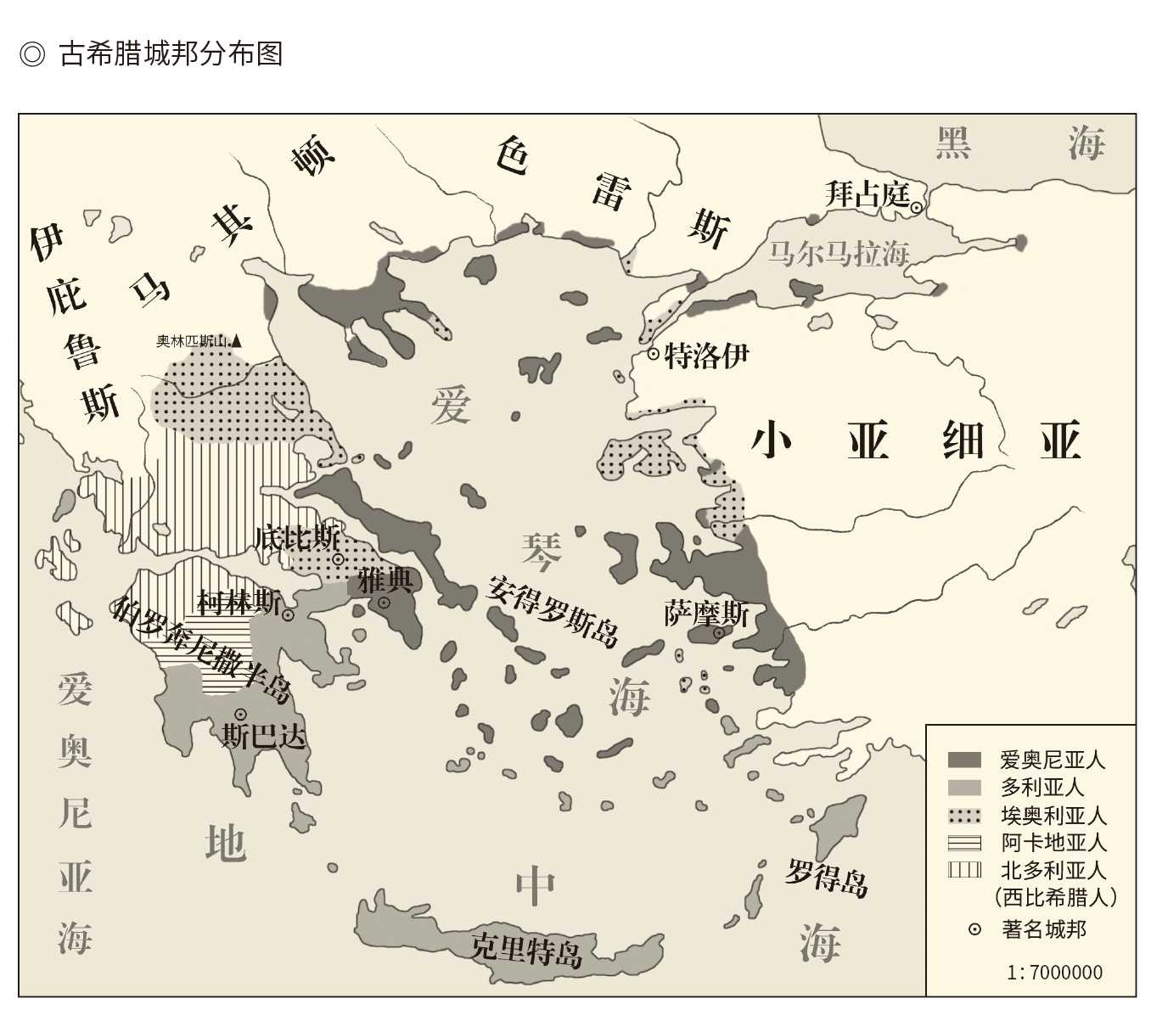

城邦的政治事务，则交给石匠、铁匠、皮匠、商人、小贩以及游手好闲的公子哥儿去摆弄。他们不但有权说三道四，投票表决，不肯参政议政的反倒还要罚款。这是什么莫名其妙的制度？照此制度建立的，会是东周吗？

当然不是。比如雅典城邦的政府，是从十个区年满三十的男性公民当中，各自抽签产生五十个人，再组成五百人的会议，任期一年。五百人会议的常设机构是五十人团，由五百人会议成员分组轮流坐庄，任期一个月。五十人团又抽签产生一名主席主持工作，这样的主席哪一点像国君？

无君臣，亦无父子。古希腊神话中，天神乌拉诺斯被自己的儿子克洛诺斯打成残疾失去王位；克洛诺斯则又被自己的儿子宙斯推翻打入地狱。宙斯自己也被子女们觊觎，靠普罗米修斯帮忙才得以幸免。这些故事都被希腊人口口相传津津乐道，真可谓“君不君，臣不臣，父不父，子不子”。

更可恶的，是这些制度的设计充斥着私心。

私心和私利是联系在一起的。每个人都有每个人的私利，也有每个人的私心。这在西方人看来极为神圣。为了保证自己的私利不被侵犯，私心得到满足，希腊人的办法是决策机关人数众多，任期短暂，轮换快速，任何人想以权谋私都不容易。美国人的办法则是各利益集团选出自己的代表，然后到议会去讨价还价，你方唱罢我登场。

这，难道还不是“小人”？

然而这些小人，包括被弹劾的总统，被嘲笑的政客，被送上法庭的犯罪嫌疑人，都只会认为自己的敌人不对，不会认为国家的制度不对。哪怕孔夫子苦口婆心劝其仿效东周，他们也会温和而坚定地说：对不起，No！

此中奥秘，不可不察。



## 公民与臣民

孔子眼中的“小人”，在西方叫做“公民”。

公民是古代希腊人发明的词，叫波里德斯（Polites），意思是“城邦的人”。这就像周代的“国人”，是指“国都里的人”。[1]

不过在古希腊，并非所有在城邦里生活的都叫公民。奴隶就不是，外邦人也不是。而且就算同为公民，权利也不一样。权利最完整的，仅限于公民中的成年男子，叫“全权公民”。他们才是城邦真正的主人，以及城邦政权的授权人。

全权公民加上妇女儿童，就叫“自由公民”。外来移民和被解放的奴隶，则叫“被保护民”。被保护民和自由公民中的妇女儿童，都没有参政、议政、执政的权利。

显然，这是一种少数人才能享受的民主。

限制人数是必然的。因为但凡公民，就有权利和义务。这是公民最重要的特征。而且有权利，比尽义务更重要。有权利，就什么都有；没权利，什么都谈不上。何况一旦享有权利，就既可以行使，也可以放弃，非常自由。

这种资格和待遇，城邦岂肯轻易授人？

成为希腊公民的首要条件是人身自由，后来的罗马也一样。实际上，公民的公，不是公有，而是公共。希腊公民和罗马公民的财产，全都归个人所有，是完全彻底的私有制。而且唯其私有，才能公共。因为自己有私产，就不必从属和依附于任何团体、组织、机构和个人，当然自由。

公民，就是“自由的人”。

臣民则大不一样。

什么是臣？奴隶，包括战俘和罪人。

|  |  |
| --- | --- |
| 0237 | ◎甲骨文“臣” 这个字，学者普遍理解为战俘和奴仆，如郑玄称“臣谓囚俘”，孔颖达称“臣谓征伐所获民虏者也”，《左传·僖公十八年》称“男人为臣，女人为妾”，郭沫若、叶玉森、杨树达、马叙伦等均持此说，但解释不同。 |

奴隶的主要来源是战俘。战俘最早被杀，后来则“男人为臣，女人为妾”。他们脖子上拴着绳子，被主人像牲口一样牵来牵去。个别有技艺的待遇略高，比如跳舞的“舞臣”。也有极个别的成为牢头狱霸小头目，帮奴隶主管理奴隶，比如管农业奴隶的“耤臣”（耤读如级），管畜牧奴隶的“牧臣”。[2]

这些奴隶中的小头目，很有可能是战败族群的族长或酋长。他们就是最早的“臣僚”。君臣的臣，就从这里演变过来。说白了，其实是贵族和官员在君主面前以奴隶自居，就像清代的满族王公见了皇帝自称“奴才”。

同样，民也不是好词，至少不是尊称。

实际上，古书中的民，往往被解释为冥、暝、盲、氓。这大约因为最早的民都是战俘和奴隶，有的还要被刺瞎眼睛。比如黎民，就是战败的九黎族；畜民，就是被商人统治的老奴隶；顽民，则是被周人打败又冥顽不化的殷商贵族。既然战败，自然是“民”。人，才是胜利者和统治者。

显然，在上古时期，人和民也不平等。最高级的是“大人”，其次是“小人”，最低级的是“万民”。

后来，奴隶变成平民，也还是被统治者。所谓蚁民、草民、小民、贱民、刁民、屁民，包括顺民和良民，都明显带有轻蔑和歧视之意。总之，秦汉以前，人比民贵；秦汉以后，官比民高。孟子能说“民为贵”，实在相当了不起！

|  |  |
| --- | --- |
| 0238 | ◎金文“民”（克鼎） 这个字，有学者解释为“盲其左目以为奴隶之总称”，也有学者解释为“萌之本字，象种子冒地而出，引申为凡草木萌芽皆谓之民”。两说均请参看商承祚《战国楚帛书述略》。 |

臣民，就是“臣服的人”。

公民自由平等，臣民服从依附。所以，臣民的国家必是君主制，公民则喜欢民主共和。国家模式和政治体制，其实都是人自己的创造和选择。

国家与人的关系，也许就在这里。

[1] 关于城邦与公民的解释，见商务印书馆1965年版亚里士多德《政治学》（吴寿彭译本）。​​​​​​​​​

[2] 见《古文字诂林》第四册。​​​​​​​​​



## 中华的惆怅

有什么样的人，就有什么样的国。

实际上，任何一个国家的模式和样式、制度和尺度，都是由这个国家的文化、历史和国民来决定的。强大的国民喜欢弱小的政府，自由的国民欣赏松散的制度，愚昧的国民盼望英明的领导，软弱的国民依靠强权的统治。因此恩格斯说，如果某个国家的政府是恶劣的，而且尽管恶劣却仍将存在，那就可以用该国国民相应的恶劣来解释。[1]

但，这里面有问题。

众所周知，人类最早的国家，大多是君主制，少数是共和制，极个别是民主制。西学东渐前的中国人，更一直认为君主制天经地义，别无选择，反对派一个都没有。如此说来，难道世界上大多数人都是不要自由，想做奴隶的？

当然不会。

这就必有原因，必有道理。

什么原因？什么道理？

天下必须有序，群龙不能无首。

没错，中国原本就地域辽阔，人口众多，如果再摊上洪水泛滥、外敌入侵，就更需要坚强有力的领导核心，需要号召力和凝聚力，至少得有万众一心的象征。这个功能，在那时不可能由别人来承担。为此，人民只能做出牺牲和让步，对高举旗帜的君主俯首称臣。

这，大约是法家以外思想家们的想法。[2]

因此，除法家外，其他各家对君主制度和君主权力，都是“有条件的维护，有保留的赞同”。比如儒墨道三家都认为，君主可以有，但得是圣人，至少要合格。孟子甚至认为，君主如果不合格，就应该下台。又比如，三家都认为，君臣之间不能是奴役与被奴役的关系。孔子就说君对臣要彬彬有礼，孟子更认为君若“目中无人”，臣可“视如寇仇”。如果那君主太不像话，人民还可以发动革命杀了他。这能说是“想做奴隶，不要自由”吗？

君主制，并不等于奴隶制。

独立、自由、平等，毕竟是全人类的共同价值，不会有哪个民族是例外。

只不过，历史会有不同的尝试和选择。

可惜，儒墨道三家主张的条件和保留，离民主或宪政还有十万八千里，实行起来也有诸多问题。比如什么叫“圣人”，三家就说法不一。儒家讲“仁民爱物”，墨家讲“明察秋毫”，道家讲“清静无为”，请问以谁为准？

还有，君主如果不合格，怎样请他下台？有办法吗？有法律吗？有制度吗？有程序吗？没有。

那就只有一厢情愿，以及惆怅。

中华民族的国家史和文明史，就是一部不断追求独立、自由、平等，又屡屡求之不得、得而复失的“惆怅史”。

是的，正如希腊实行过“直接民主”，我们也试行过“直接君主”；罗马实现了“以法治国”，我们也探索了“以礼治国”。我们甚至设计了种种方案，希望能够做到“君权与民权并重”。最起码，也不能生灵涂炭，民怨沸腾。

然而曾几何时，这些都成为泡影。分权变成了集权，集权变成了专制，专制变成了独裁。秦、汉、晋、隋、唐、宋、元、明、清，每下愈况。改朝换代一次，起死回生一次，也腐败溃烂一次。最后，不得不拜西方列强为先生。

其实“先生们”又何尝一帆风顺？希腊城邦，孤帆远影；罗马共和，日落西山；民主进程，一波三折；自由之路，险象环生。宗教裁判所就不说了，十字军东征也不说了。单是二十世纪，世界大战就打了两次。

文明的步伐，总难免一脚深一脚浅；国家的意义，谁都不可能一夜看清。唯独需要国家，古今中外一样，不管是东方还是西方，臣民还是公民。

那么，国家的秘密又在哪里？

[1] 见恩格斯《路德维希·费尔巴哈和德国古典哲学的终结》。​​​​​​​​​

[2] 法家从不讨论为什么要有君主，他们对君主和君权的维护是无条件的。​​​​​​​​​

# l第二章r 城市跟你说

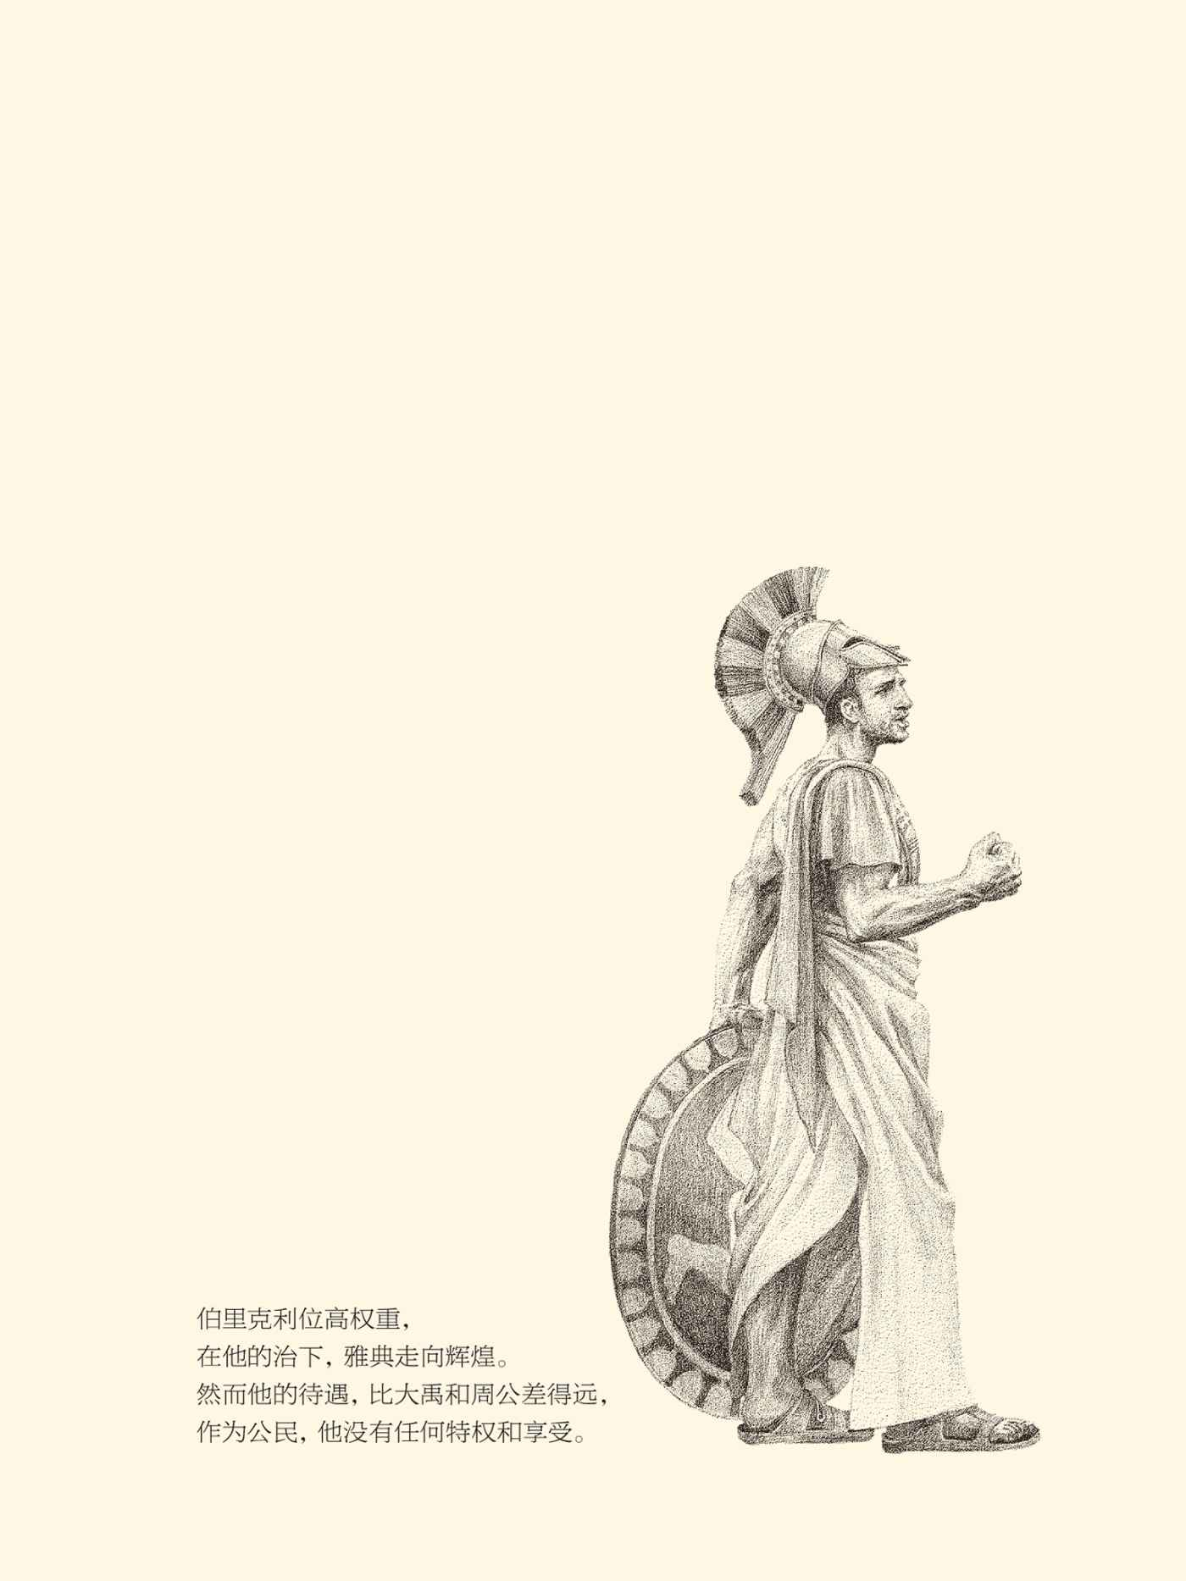



## 国家与城市

国家的秘密，北京知道。

作为中华帝国的首都，明清两代的北京气势非凡。运河般宽阔的护城河旁，芦苇挺立，岸柳成行，树影婆娑。每当鸭子在河上滑行，或清风从叶间梳过，倒映在水面的垛墙就会开始颤动并破碎，展现出梦幻般的景象。

抬头望去，城楼和城墙突兀高耸，在万里晴空的映衬下现出黑色的轮廓，门楼那如翼的飞檐凌空展翅秀插云霄。行人昏昏欲睡地骑在毛驴上进入城门，身后农夫肩挑的新鲜蔬菜青翠欲滴，耳边响起的则是不紧不慢的驼铃。

这就是瑞典学者奥斯伍尔德·喜仁龙笔下的北京。准确地说，是1924年的北平。它是中国所有帝都的典型和代表。也许，两三千年前的王城也就是这个模样：一样巍峨的城楼，一样浑厚的城墙，一样古朴的城门，把威严的王宫、喧嚣的街市和恬静的乡村联系起来，只是没有骆驼。[1]

是的。夏启、商汤、周武那会儿，应该不会有骆驼。

但，一定有城。

事实上，所有的古老文明都从建城开始，所有的文明古国也都有自己的城市，只不过有的声名显赫，如亚述、巴比伦、孟菲斯、耶路撒冷；有的鲜为人知，如埃及的涅伽达和黑拉康波利斯，印度的摩亨佐达罗和哈拉巴，克里特的诺萨斯和法埃斯特。没有城市，则不可能。

古老民族的建国史，同时也就是他们的建城史。

的确，一个族群人口再多，地域再广，如果没有城市，那也只是部落或部落联盟，不是国家。一个村长加一个会计，就号称总统和财长，是很可笑的。

其实就连土财主，也有土围子。表现为汉字，就是或者的“或”。或，就是国家的“國”，是最早的國字；也是地域的“域”，是最早的域字。实际上，國、域、或，在甲骨文是同一个字。字形，是左边一个“囗”，右边一个“戈”。囗，读如围，意思也是“围”，即圈子、围墙、势力范围。戈，则是家丁、打手、保镖、警卫、武装力量。也就是说，一个氏族或部落一旦定居，有了自己的地域和地盘，就会弄个栅栏或墙垣，再挖条沟，派兵看守。这就是“或”。

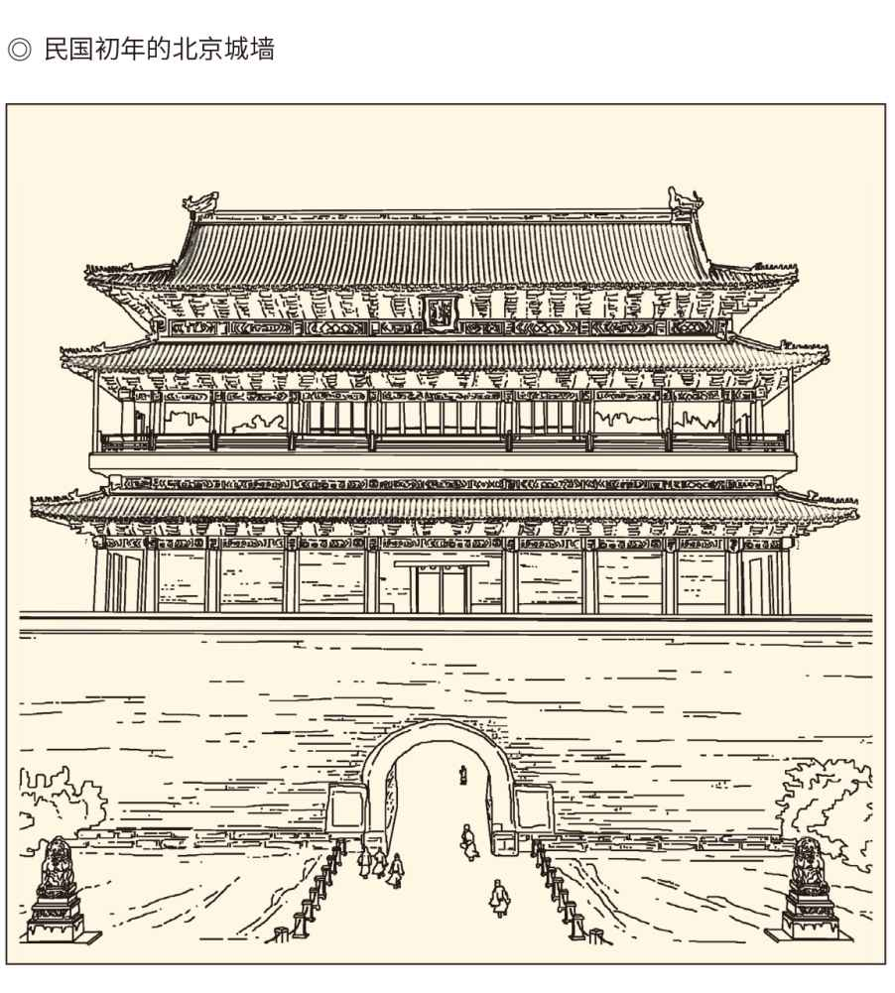

地盘是越变越大的，人口是越变越多的，规格也是越变越高的。于是，或旁加土，就成了“域”；或外加囗，就成了“國”。有学者认为这是画蛇添足，其实未必。国家毕竟不是土围子，岂能还是“或”？

|  |  |
| --- | --- |
| 02 | ◎金文“國” （毛公厝鼎） |
| 02 | ◎甲骨文“或” （邺三下·四三·四） |
| 02 | ◎金文“或” （兮甲盤） |

很明显，国就是或。

那么，国家不同于部落的地方在哪里？

城市。

世界上的文明古国有两种。一种是一个城市加周边农村为一国，叫“城市国家”，简称“城邦”；另一种是中心城市（首都）加其他城市及其农村为一国，叫“领土国家”。两河流域南部最早出现的，就是城市国家；埃及的第一王朝，则是以提尼斯为首都的领土国家。

领土国家也好，城市国家也罢，都得有城市，也都要以城市为中心。所以，國，必须是“或”字外面再加“囗”。或，只表示有了地盘；囗，才表示有了城市。事实上，在中国古代文献中，国就是城，城就是囗，比如国门就是城门，国中就是城中。如果是领土国家，国就是国都。比如“中国”，本义就是“天下之中”，是全世界的中心城市。后来，才泛指京都所在的中原地区。最后，才表示我们的国家。

至于今之所谓“国家”，古人叫“邦”。国家二字，也原本是“邦家”。后来因为避汉高祖的讳，才改邦为国。其实，国只是都城，邦才是全境。城郭之内曰国，四境之内曰邦。联邦不能叫“联国”，邦联不能叫“国联”，邦交不能叫“国交”，中国不能叫“中邦”，都是有道理，也是有原因的。

国家的秘密，就在城市。

知道了为什么要有城市，就知道了为什么要有国家。

[1] 请参看奥斯伍尔德·喜仁龙《北京的城墙和城门》，北京燕山出版社1985年版。​​​​​​​​​



## 大屋顶

城市好吗？

难讲。

不要说现在的城市病得不轻，古代的城市也未必就是人间天堂。中国古代的官员，京官也好，县令也罢，都会在自己的家乡买田置地，随时准备“告老还乡”。必须一辈子待在城里，还只能待在城中城的，只有那可怜的皇帝。

于是，作为补偿，皇帝修了圆明园，贾府修了大观园，欧美的贵族和富豪则在乡间修了或买了别墅。

城市确实未必美好。

当然，未必而已。

那么，人类又为什么要发明它？

为了安全。

城市的确比农村安全，冷兵器时代就更是如此。那时，大多数国家的城市都有城墙或城堡。比如雅典的城墙，就是公元前479年修建的。实际上，城邦（polis）这个词就来自卫城（acropolis），acro的意思是高。可见他们不但要有墙，还要“高筑墙”。当然，也要“广积粮”。

唯一的例外是斯巴达。

为此，斯巴达付出的代价，是把六十岁以下的成年男子都训练成战士，随时准备冲锋陷阵，也随时准备以攻为守。他们，是用自己的血肉筑起了无形的城墙。

同样，在汉语中，城就是墙。城字的本义，就是“都邑四周用作防守的墙垣”。如果有内外，则内城叫城，外城叫郭。如果有高低，则高的叫墙，低的叫垣。墙、垣、城、郭，可以都有，不可能都没有。没有城墙的城市就像没有屋顶的房屋，根本就不可思议。

|  |  |
| --- | --- |
| 02 | ◎金文“城” （散盤） |

城市，是古代人类的大屋顶。

当然，这里说的古代人类，主要是指农业民族。实际上，几乎所有的古老文明，埃及、美索不达米亚、华夏和印度，都是农业民族创造的。他们最先建立的，也都是城市国家。苏美尔、阿卡德、赫梯、腓尼基，都如此。[1]

这并不奇怪。对于农业民族来说，安居才能乐业。这就不但要有前哨，还要有退路。靠近田地的村庄就是前哨，有着高墙的城市就是退路。兵荒马乱，可以进城避难；遭遇灾年，可以进城要饭；有余有不足，则可以进城交换。

城市，让农民免除后顾之忧。

因此，在战事频仍的古代，最重要的是筑城，最持久的是围城，最艰难的是攻城，最残忍的是屠城。

难怪游牧民族没有城市也没有国家了，他们用不着。

海盗和桃花源中人，也一样。

事实上，一个族群，如果从来就处于和平状态，既未遭遇侵略，也不侵略别人，他们就不需要城市，也不需要国家，比如菲律宾棉兰老岛上的塔萨代人。同样，如果他们永远处于攻击状态，每个人都是战士，也不会需要这两样东西，比如巴布亚新几内亚的芬图人。[2]

可惜，我们民族既不是塔萨代人，也不是芬图人。我们不但“很农业”，还幅员辽阔，人口众多，历史悠久。所以，我们不但要有城墙，还要有万里长城；不但要有国家，还需要中央集权。而且，这个中央集权国家的首都之一北京，还得由宫城、皇城、内城和外城四道城墙围起来。

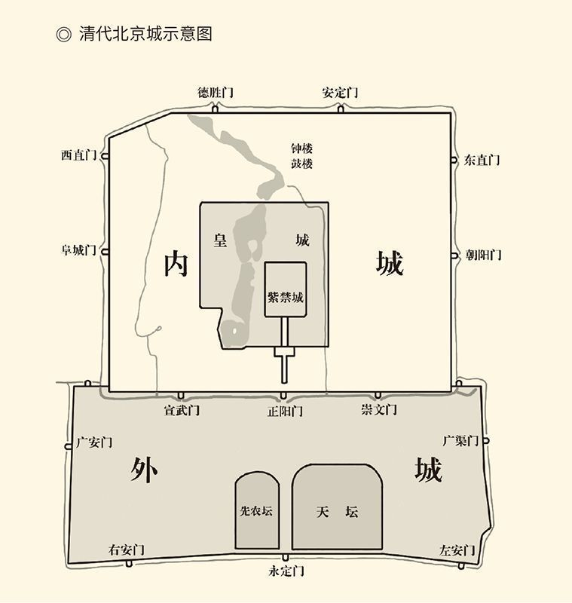

国家，是最大的屋顶；京城，是最厚的城墙。

建立国家，首先图的是安全。

但，今天的北京已经没有城墙了，世界各国的城市也大多门户开放。国家的意义和秘密，还在城市那里吗？

这个问题，请上海来回答。

[1] 古老文明的创造者都是农业民族。埃及人把自己的国土称为“克麦特”（kmt，意思是有别于沙漠的“黑土地”）；古巴比伦的一份文献称“田地是国家的生命”（见崔连仲主编《世界通史·古代卷》第101页）；而在印度，“田地被小心地测量着”（《梨俱吠陀》）。​​​​​​​​​

[2] 请参看斯塔夫里阿诺斯《全球通史》。​​​​​​​​​



## 此时无墙胜有墙

上海原本也是有城墙的。

上海的城墙建于明嘉靖三十二年（1553），只不过是圆的，原因据说是经费不足。但这个最省钱的城墙，还是在1843年开埠以后，在官绅士商的一致呼吁下被拆掉了。理由，则是它妨碍了车马行旅、金融商情。

原来的墙址上，便有了一条圆圆的马路。

没有了墙的上海真的变成了滩，四通八达，平坦开阔，一点神秘感、隐蔽感和安全感都没有。

然而怎么样呢？

涌进上海的人逐年递增，甚至猛增、剧增、爆满。近一点的，有苏州人、宁波人；远一点的，有广东人、香港人；再远一点，还有欧美人、印度人、犹太人和阿拉伯人。

总而言之，有钱的、没钱的、城里的、乡下的，都往上海跑。鬼佬与赤佬并驾，阿三与瘪三齐驱，官人与商人争奇，妓女与淑女斗艳。开放的上海滩，华洋杂处，贤愚俱存，贫富共生，有如大唐帝国的长安。

但，上海并不是帝都，也没有城墙。这么多的人趋之若鹜，又究竟是为了什么？

为了自由。

自由是城市的特质。

的确，城市比农村安全，也比农村自由。如果是商业城市，就更自由。比如16世纪尼德兰南方中心城市安特卫普城内，交易所门前悬挂的标牌便是“供所有国家和民族的商人使用”；中世纪欧洲某些自治城市则规定，逃亡的农奴如果在城里住够了一年零一天，他便成为自由人。由此，还产生了一句民谚——“城市的空气使人自由”。[1]

当年的上海就是这样。热血沸腾的革命党，精于算计的生意人，个性张扬的艺术家，无家可归的流浪汉，都能在这里出出进进。二战期间，上海甚至敞开大门接纳了大量被纳粹追杀迫害的犹太人，把自由的旗帜高高举起。

没有城墙的上海，反倒是安全的。

是的，此时无墙胜有墙。

其实，如果仅仅只有安全的需要，城市和国家都并非必需。氏族和部落的土围子就已经很好。然而，哪怕它好得就像福建客家人的土楼，四世同堂，固若金汤，土围子的封闭性也终归会大于开放性。因此，在那里不会有使人自由的空气，弄不好还会相反。[2]

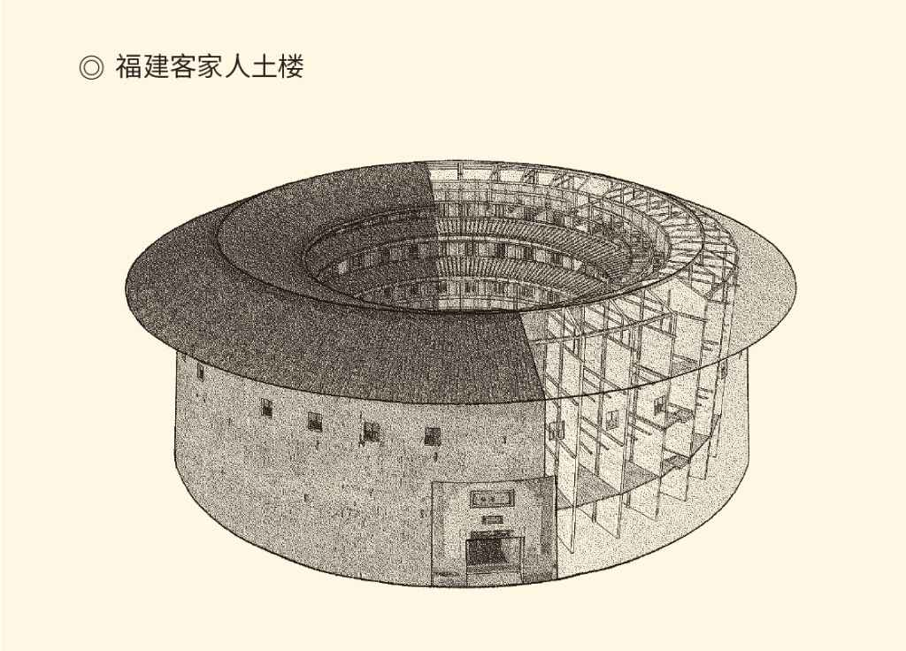

必须有一种新型的聚落，既能保证安全，又能让人享受到充分的自由。

这种新型的聚落，就是城市。

新聚落（城市）与老聚落（土楼）的最大区别，在于里面住的不再是“族民”，而是“市民”。市民的关系一定是“超血缘”的。他们之间的交往、交流和交易，也一定会超出地域的范围，打破族群的界限，甚至杂居和混血。

这就必定产生出两个新的东西，一是超越了家族、氏族、胞族、部族的“公共关系”，二是与此相关的“公共事务”。处理这样的事务和关系，氏族部落时代的办法和规范已不管用。管用的，是拥有“公共权力”的“公共机关”，以及如何行使权力的“公共规则”。

关系、事务、权力、机关和规则都是公共的，这就是问题的本质所在。而且我们知道，这个公共规则就叫法律，这个公共权力就叫公权，这个公共机关就叫国家，而代表国家行使权力的人就应该叫公职人员或公务员，甚至公仆。

以城市为标志，国家诞生。

也就在这天，“或”变成了“國”。

变成了國的或不再是氏族和部落。它的人民也不再是“族民”，而是“国民”。国民就是依靠公共权力来处理公共关系和公共事务的人民，国家则是利用公共权力来保证国民安全与自由的公共机关。因此，对于国家和国民，头等大事都是如何看待公共权力—— 交给谁？谁来交？怎么用？

不同的国家模式和体制，由此产生。

[1] 安特卫普的标牌，见刘明翰主编《世界通史》（中世纪卷）。逃亡的农奴因城市而自由，见斯塔夫里阿诺斯《全球通史》。​​​​​​​​​

[2] 福建客家人的土楼堪称“迷你型城市”。它的外圈是夯土而成的厚重的墙，上面有箭垛、枪眼和瞭望哨，正中则是公共空间。居民平时各人过各人的日子，有事集中起来商量。如果遭遇侵略，则同仇敌忾。​​​​​​​​​



## 民主的模样

爱琴海早晨的阳光从来就很迷人，雅典的居民也大多起得很早。作为城邦的当家人，伯里克利（Perikles）将军早早吃完简单的早餐，就吻别女友办公去了。

他的女友是外籍居民，因此只能同居，不能结婚。

这事很让伯里克利头疼，因为这意味着他们生下的儿子小伯里克利，将不能成为雅典公民。

当然，外籍居民的待遇并不差，同工同酬，来去自由。他们所做的贡献，也能得到城邦的承认和尊重。比如医学之父希波克拉底，史学之父希罗多德，便都是外籍居民。但除非特许，外籍居民不能拥有政治权利，对城邦的公共事务也没有发言权，哪怕他是伯里克利的儿子。

伯里克利的郁闷，可想而知。

更糟糕的是，这条关于公民资格的法律，恰恰是伯里克利执政期间，由他本人提出并极力促成通过的。只不过，那时还没有这位让他神魂颠倒的同居女友。

这真是不折不扣的作法自毙。

但伯里克利只能咽下苦果，尽管他是雅典城邦最有权势的人。事实上，伯里克利不仅位高权重，而且对城邦的贡献无与伦比。正是在他的治下，雅典走向辉煌，达到鼎盛，以至于这个时期被称为“伯里克利的黄金时代”。这个时期的雅典，也被伯里克利本人骄傲地称为“希腊人的学堂”。

伯里克利，是可以相当于大禹或周公的。

然而伯里克利的待遇，却比大禹和周公差得远。作为公民，他没有任何特权和享受，只能跟其他人一起住在普通居民区里，房子是土坯垒成的墙，坡式屋顶上盖着赤陶的瓦片。作为民选的将军，他也只能听命于公民大会。他甚至必须接受这样的事实：出席公民大会受审，并判处巨额罚金和解除职务，尽管一年之后他再度当选。

这事发生在公元前430年，也就是伯里克利发表“阵亡将士葬礼演说”的第二年。正是在这个著名的演讲中，伯里克利热情洋溢地讴歌了雅典的民主制度，认为只有这样的制度才是最合理的，也只有它才能保证希腊城邦的繁荣昌盛，希腊人民的幸福安康。他的演说是那样的真诚和实在，完全没有想到很快就会被自己赞颂的制度，一耳光打得满地找牙。

命运相似的还有丘吉尔。

领导了反法西斯斗争的英国首相温斯顿·丘吉尔，也是在胜利之后被他的人民利用民主制度卸磨杀驴的。1945年7月，保守党在英国大选中落败。正在参加波茨坦会议的丘吉尔，只能黯然神伤地走下舞台。据说，挨了当头一棒的丘吉尔闻讯以后曾发表了这样一句名言：伟大的民族对自己的伟大人物，总是忘恩负义的。

丘吉尔此刻的心情，怕是只有他自己知道了。

实际上，丘吉尔那句话正是古希腊作家普鲁塔克评论伯里克利的。而且我们还必须补充一句：这样的民族也一定是崇尚民主的。事实上，只有民主国家的公民才会如此“忘恩负义”。更重要的是，也只有这样国家的公民才能够这样做。

因为民主的要义，就是“主权在民，政权民授”。

是的，在民主制度看来，国家的公共权力不是哪个人的，也不是谁家里的，而是全体人民的。是全体人民当中的每个人，都把自己的“私权利”部分地让渡出来，这才共同组成和变成了“公权力”。使用公权力的执政者，只是让渡私权利之全体人民的代理人。故，他必须由人民选举，得到授权；必须对人民负责，受到监督；还必须有一定的任期，通过选举来换届。终身制，必非民主。

所以，民主国家的国民一定“忘恩负义”。他们固然看重你以前都做了什么，做得如何，却更关心你将来怎样，想干什么。丘吉尔被取代，原因就在这里。他和伯里克利一样都是被赶下台后又重新当选，原因也在这里。

同样，民主国家的国民也难免上当受骗。伯里克利的下台，还有许多不怎么样的总统和总理的上台，便是如此。但，民主国家领导人的任期都有限制。因此，如果看走眼选错人，有后悔药可买。可见，民主是“可以纠正自己错误的制度”。也因此，它是目前“最不坏的制度”。

这就是民主。它就是这个样子，不管你喜不喜欢。



## 君主的来历

与伯里克利的可怜兮兮相反，埃及的法老俨然是神。

古埃及人对法老的尊崇，今天看来近乎病态。当时官员和贵族最大的荣幸，是能够匍匐在他面前亲吻他的脚印；最值得夸耀的，则是终身不曾挨过他的鞭挞。他的名字不能叫出声来，因为据说里面有无法抗拒的魔力。他的王衔中有一只鹰，那是太阳神的图画文字符号，就像中国太阳里的三足神鸟。

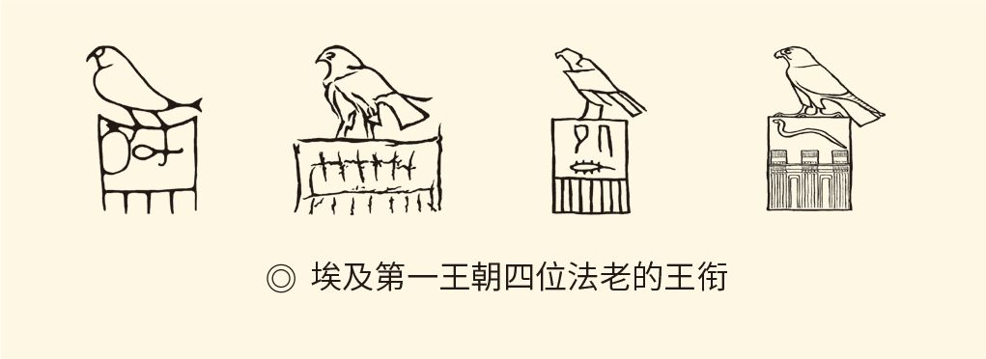

其中第一位纳尔迈，也叫美尼斯，兼并了上下埃及，是古埃及最早的法老。这四位法老的王衔中都有鹰。

鹰神荷鲁斯原本是地方保护神，后来成为上下埃及共同的神。法老，就是国家保护神在人间的化身和代表，是太阳神的儿子，死后则成为诸神中的一个，就连入主埃及的希克索斯人也这么说。这样的权威当然毋庸置疑。只是到了帝国的后期，挑战中央的地方统治者才自称月亮神托特的儿子。

没错，君主制的要义，就是“主权在君，君权神授”。

神的儿子当然要住进神殿。实际上，法老（pharaoh）本有“宫殿”之意。称国王为法老，正如称皇帝为“陛下”，称王子为“殿下”。他们甚至死后都要住进宫里，只不过那宫殿叫“庇里穆斯”（意思是高），也就是金字塔。

神有神庙，王有王宫，朝廷当然也就叫庙堂。

但，君主并不是神，也不该是神。最早的君主，原本是部落的酋长。他们起先叫“尹”。尹，就是手上拿了根东西，甲骨文的字形跟“父”十分相像。

|  |  |
| --- | --- |
| 02 | ◎甲骨文“尹” （《甲骨文编》甲一七一二） |
| 02 | ◎甲骨文“父” （《续甲骨文编》乙九七一） |

父，也是手上拿了根东西。只不过尹手上拿的是杖，父手上拿的是斧。但有人说父拿的也是杖，还有人说父拿的其实是炬，因此是继往开来的领路人，也就是带头大哥或主心骨。

其实，父或尹，手上拿的是炬，是斧，是杖，都无所谓。因为不管他拿什么，都意味着有指挥权。所以，炬也好，斧也好，杖也好，都是指挥棒。后来，变成指挥刀。再后来，变成权杖。古埃及法老的权杖，简直就是父或尹。

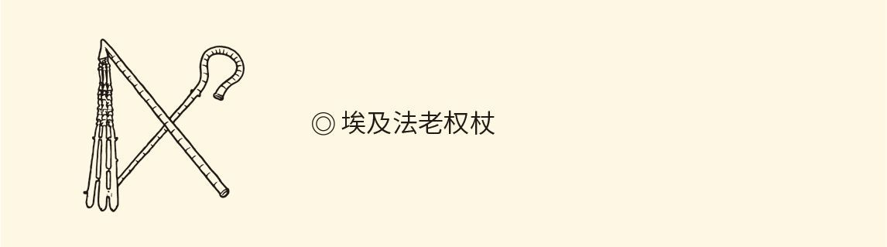

与此同时，尹，也就变成了君主的君。

|  |  |
| --- | --- |
| 02 | ◎金文“君” （天君鼎） |

君，从尹从口，也就是部落王或大酋长在发号施令，听命令的则是“族群”。群，原本是不能用来说人的。人多了叫众，兽多了才叫群。人三为众，兽三为群嘛！[1]

不过这是春秋以前的观念。到战国，君已经成为“人群”的领导者。但，群是“羊”字上面一个君，说明“君”原本是牧羊人，比如姜或羌。尧舜联盟中的部落酋长叫作“牧”（十二牧），不是没有原因的。

显然，君，最早是劳动者，这就是氏族的族长；后来是领导者，这就是部落的酋长；最后才是国家的统治者，这就是国君，是侯、王、皇帝。

作为劳动者和领导者的“君”，原本是一些具有个人魅力的人。他们是在族群披荆斩棘、筚路蓝缕、刀耕火种、杀出重围时脱颖而出的。策划，则神机妙算；围猎，则奋勇当先；迎敌，则指挥若定；农耕，则每每丰收。这样的人，当然不难获得族民由衷的尊敬和拥戴，成为当之无愧的领袖。他们甚至可能因为特殊的贡献而在死后被尊为神，比如大禹。

于是，君就变成了主。

|  |  |
| --- | --- |
| 02 | ◎甲骨文“主” （甲一五○） 许慎《说文解字》解释为“灯中火主”，也就是灯芯。 |

主，原本是灯芯。当它跟“君”联在一起时，就变成了主人和主宰，甚至救世主 。[2]

这是跟民主制完全不同的道路。

[1] 见《国语·周语上》：“兽三为群，人三为众。”​​​​​​​​​

[2] 主即“炷”的本字。小篆的主字，像一盏油灯之形，上面的一点代表灯芯上燃烧的火苗。所以，主的本义即指灯芯。主字后来多用为主人、家长以及主持、掌管等义，故另造“炷”代替它的本义。《说文·丶部》：“主，灯中火主也。”本义为灯头火焰。​​​​​​​​​



## 殊途同归

道路的选择有如航海，不同的民族有不同的海图。

东方各国选择的都是君主制。而且，也都是先从部落（或部落联盟）变成部落国家，然后从城市国家变成领土国家，最后从各自为政走向中央集权，变成王朝和帝国。

最早建立了集权制的是埃及，这就是纳尔迈（也叫美尼斯）的第一王朝。然后是两河流域，这就是萨尔贡的阿卡德王国和汉谟拉比的古巴比伦王国。印度的孔雀王朝和中国的大秦帝国则要晚得多。而且，印度的国王也不是神或“神的儿子”。他们属于“刹帝利”，等级比“婆罗门”（祭司）还低。一直要到阿育王时代，也就是中国的战国末年，印度的国王才自称“诸神的宠爱者”。[1]

中国的道路有所不同。

中国的君主不是神，而是圣。他们是“天的儿子”，叫“天子”。天子是“人中之龙”，只在天的面前称臣。当然，也没有什么祭司或教皇之类的人物，可以凌驾于他们之上。所以，中华帝国是最稳定和最完善的帝国，稳定到不可能被蛮族征服，也不可能在自己内部发生制度性的革命。

海图，确实是多样的。

希腊和罗马是另一条路。他们的政治体制其实有许多种，包括贵族政治和寡头政治。简单地说，雅典选择的是民主，罗马选择的是共和。雅典民主存在了二百多年，然后被马其顿王国征服。罗马的共和则存在了近五百年，然后是君主制。到西罗马帝国灭亡，差不多也是五百年。[2]

航线，也是多样的。

但，构成海图的要素，世界各民族却是相同的。最重要的，是公共关系、公共事务、公共权力、公共机关和公共规则。规则，有公民的约法、君主的王法，以及中国的礼法。礼法、王法、约法，原则上都应该是成文法。公权力的行使，也要依靠法令和文书。因此，各文明古国都有自己的文字，比如古埃及的“图画文字”，苏美尔的“楔形文字”，克里特的“线形文字”，印度河的“印章文字”，中国的“甲骨文字”。这是文明的界碑。

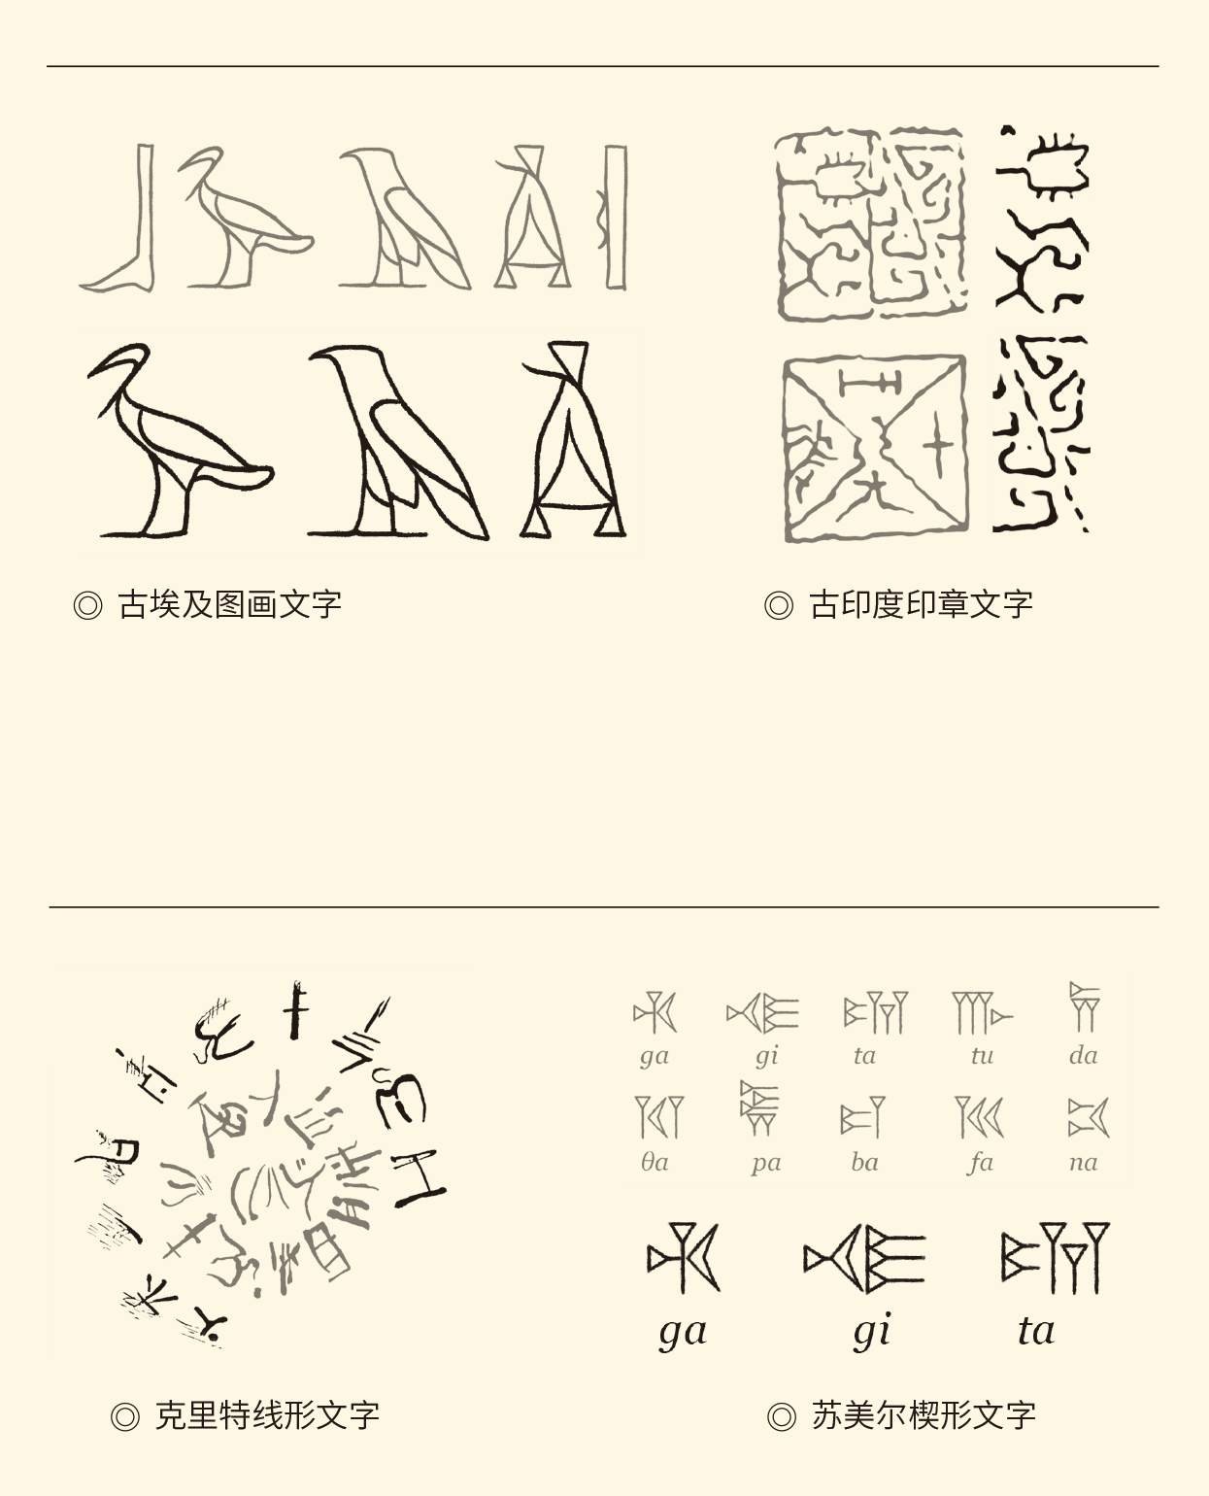

那么，选择航线的灯塔是什么？

安全与自由。

但，安全与自由就像公平与效率，是一对矛盾。侧重点不同，选择就会两样。更看重自由的，选择民主制；更看重安全的，选择君主制。因为民主的政府必定弱势，非如此不能保证国民的权利不受侵犯，国民的自由不被干涉。不过这样的政府要想集中力量办大事，在古代便难免力不从心。这是大多数古老民族最终都要选择中央集权的原因之一。[3]

是啊，要么有自然灾害需要抗拒，要么有外来强敌需要抵御，政府非得强势不可。

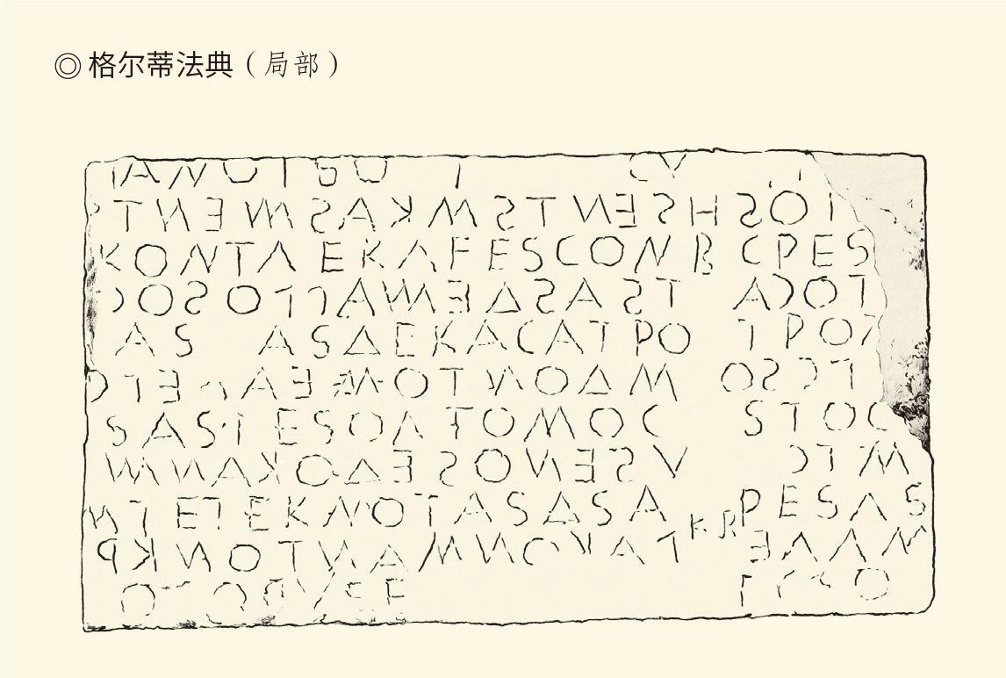

该法典是古希腊时期，克里特岛南部城邦格尔蒂的民法大典，是欧洲最早的法典，可追溯至公元前5世纪上半叶。

问题是，安全可以用技术来解决，自由却只能靠制度来保证。因此，世界各民族又会殊途同归，最终都将走向民主政治和民主制度。只不过在此之前，大家都得走过漫长的道路，包括西方，也包括中国。

然而，没有什么航程会是弯路，没有什么探索毫无意义。所有民族的勇往直前和坎坷曲折，都是全人类的共同财富，也都是可以互相借鉴的。为此，我们恐怕得去走走人家的航路，并顺便访问几个港口。

比如雅典，比如费城。

[1] 最早实现了“中央集权”的是埃及。公元前3100年前后，以孟菲斯为界的上埃及（尼罗河上游）和下埃及（尼罗河下游），在纳尔迈（也叫美尼斯）的武力征服下变成了统一的帝国，这就是“第一王朝”。印度的“阿育王时代”为公元前273～前236年，相当于中国的战国末年。​​​​​​​​​

[2] 从公元前594年“梭伦改革”，到公元前337年与马其顿国王腓力二世签订城下之盟，雅典的民主存在了二百多年。从公元前509年到前27年，罗马的共和近五百年。从屋大维建立帝制，到西罗马帝国灭亡，也是五百年。​​​​​​​​​

[3] 同样，更看重公平的，选择社会主义，尽管社会主义也要讲效率；更看重效率的，选择资本主义，尽管资本主义也要讲公平。因此，资本主义和社会主义，是可以互补的。人类也终将在这一对矛盾中找到平衡点，走出共同富裕的道路。​​​​​​​​​

# l第三章r 从雅典到费城

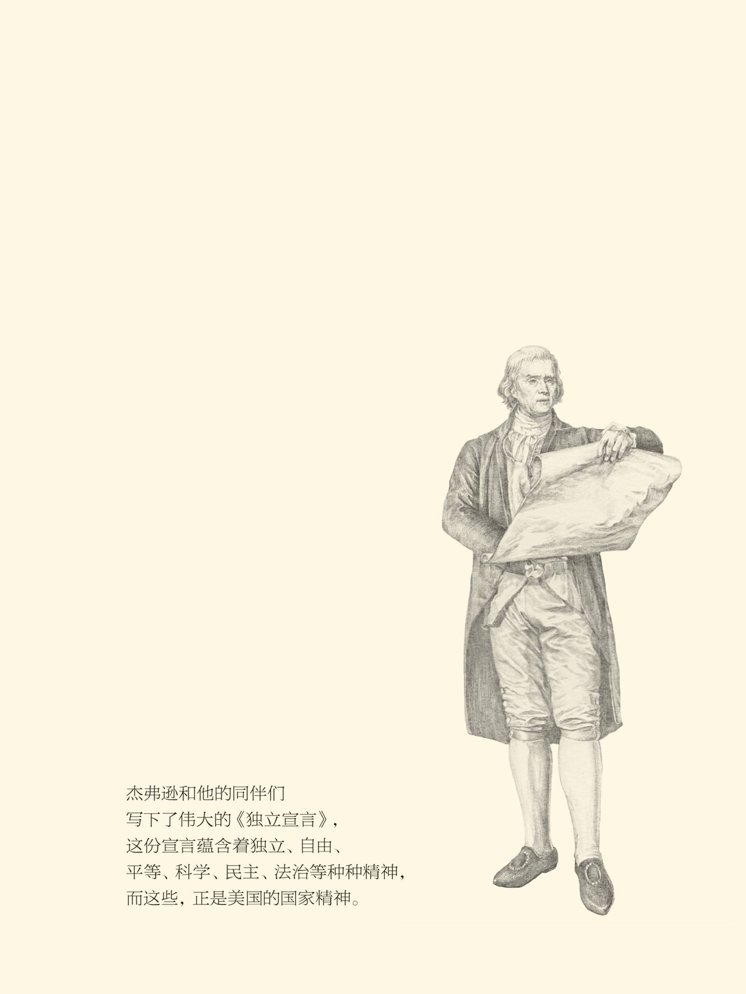



## 民主是个意外

战国前夕，当时叫做晋国现在叫做山西的地方发生了一起谋杀案。世袭的晋国大夫赵桓子去世后，其子立即被族人集体谋杀。理由是赵桓子的继位，原本就不符合前任赵襄子的遗愿。因此，他儿子不但不能袭爵，还必须被杀掉。

也就在同一年，雅典街头有个卖香肠的却被撺掇着去当政治家，因为他被认为具有一切民主派人士的共同特点：出身卑贱，会做买卖，厚颜无耻，蛮不讲理，全家老小都是无赖。一位将军对他说：你以为什么人能当人民领袖？不是要有学问，也不是要有道德，而是既卑鄙又无知。

哈哈，太好玩了！

当然，雅典发生的事情，不是史实，而是剧情，是古希腊戏剧家阿里斯托芬讽刺喜剧《骑士》中的情节。这出戏就是在晋国那个倒霉鬼被杀的公元前424年公开上演的，还得了头奖，因此它又是历史，或可以看作历史。它至少说明，在当时的雅典，很有一些人对民主政治不以为然。

这就意味深长。

众所周知，雅典城邦的民主制度是人类历史上的第一例，它在后世是被当作成功的典范而备受推崇的。然而谁能想到，当时竟会遭到如此嘲讽？更具讽刺意味的是，喜剧原本也是最具民主性的艺术样式。喜剧，尤其是讽刺喜剧，只有在民主的氛围中才会有立足之地。也只有在民主国家，喜剧家才能真正享受到最充分的言论自由，不用惧怕因为刺痛了某些权势人物而受到政治迫害。可是，这种最民主的艺术却被用来嘲讽民主，这真是让人情何以堪！

然而只要转念一想，我们就会发现这恰恰是民主制度的优越所在。想想看吧，反对民主的人可以大声说出自己的反对，还能获得满堂喝彩，请问还有什么制度比这更不坏呢？

但这个“最不坏的制度”在当时却是异类，甚至意外。

看看左邻右舍就知道。

事实上，雅典试行和实行民主的那两个半世纪，世界格局绝非民主浪潮风起云涌，而是君主制度遍地开花。埃及，早在雅典民主改革两千五百年前，就建立了第一王朝，此刻正一会儿变成波斯人的王朝，一会儿变成埃及人的王朝。西亚，则从雅典实行民主制度的一千七百年前起，便走马灯似的出现了一个又一个的王国：阿卡德、巴比伦、赫梯、以色列-犹太，然后是亚述帝国和波斯帝国。跟雅典同时代的印度和中国，则都在走向中央集权——中国从春秋战国走向大秦帝国，印度从列国时代走向孔雀王朝。有人搞民主吗？没有。

就连希腊本土，也是三种政体并行不悖：雅典，民主政治；科林斯，寡头政治；斯巴达，贵族政治。在文明的起点上，希腊人也分道扬镳。[1]

民主的雅典，渺小而孤独。[2]

因此，当阿里斯托芬使用他的民主权利尽情嘲讽民主制度时，他当然不会想到，在雅典2550平方公里土地上进行的政治实践，连同它的成功与失败，经验和教训，都将成为种子，成为泉眼。千百年后，这种子会长成参天大树，这泉眼会变成滔滔江河，变成“顺之者昌逆之者亡”的世界潮流。

事实雄辩地证明了，一种制度、一种精神和一种文明，只要符合人类的共同人性和共同价值，就总有一天会产生出来，哪怕当时只是意外。问题仅仅在于：意外是怎么发生的，特例又为什么会变成通例？

这得先让希腊人来回答。

[1] 科林斯（Corinth），古希腊城邦，位于伯罗奔尼撒半岛的东北，临科林斯湾。是希腊本土和伯罗奔尼撒半岛的连接点。公元前8世纪～前7世纪中期，巴希阿德斯家族把持科林斯城邦政权，实行贵族寡头统治。​​​​​​​​​

[2] 雅典的民主，开始于公元前594年的“梭伦改革”，完成于公元前509年或前508年的“克里斯梯尼改革”，在公元前443～前429年“伯里克利时代”达到鼎盛，公元前431～前404年“伯罗奔尼撒战争”后走向衰落，公元前337年“科林斯会议”后宣告终结，大约存在了二百多年。之后，是亚历山大的王权统治。​​​​​​​​​



## 山那边是海

柏拉图说，希腊人是“围着池塘的蚂蚁和青蛙”。

这个池塘叫爱琴海。

爱琴海是希腊人的母亲。她就像从海水的泡沫里创造阿芙洛狄忒（维纳斯）一样，把希腊人创造了出来。在欧洲，没有哪个地区会像希腊那样拥有如此漫长而曲折的海岸线，以及如此众多的岛屿。站在希腊任何一个山顶，你看到的都将是蓝天白云下那浩瀚的大海，一望无际。

这是一个海阔天空、无拘无束的自由世界。

如此开放的视野，是让人心胸开阔的。何况还有冬天和暖的阳光，夏天凉爽的信风，这至少保证了他们在露天广场召开公民会议，将不成问题。

只有一样东西神没给他们—— 肥沃的土壤。

的确，希腊的山坡是荒凉的，土壤是贫瘠的，许多地方寸草不生。适合生长的，主要是葡萄藤和橄榄树；适合生产的，则是葡萄酒和橄榄油，还有盛放它们的陶罐。这些产品很容易就能变成商品，贩运到埃及、波斯、马其顿等地，换取自己需要的粮食、木材和日用品。

于是希腊人说：好吧，我们航海去！

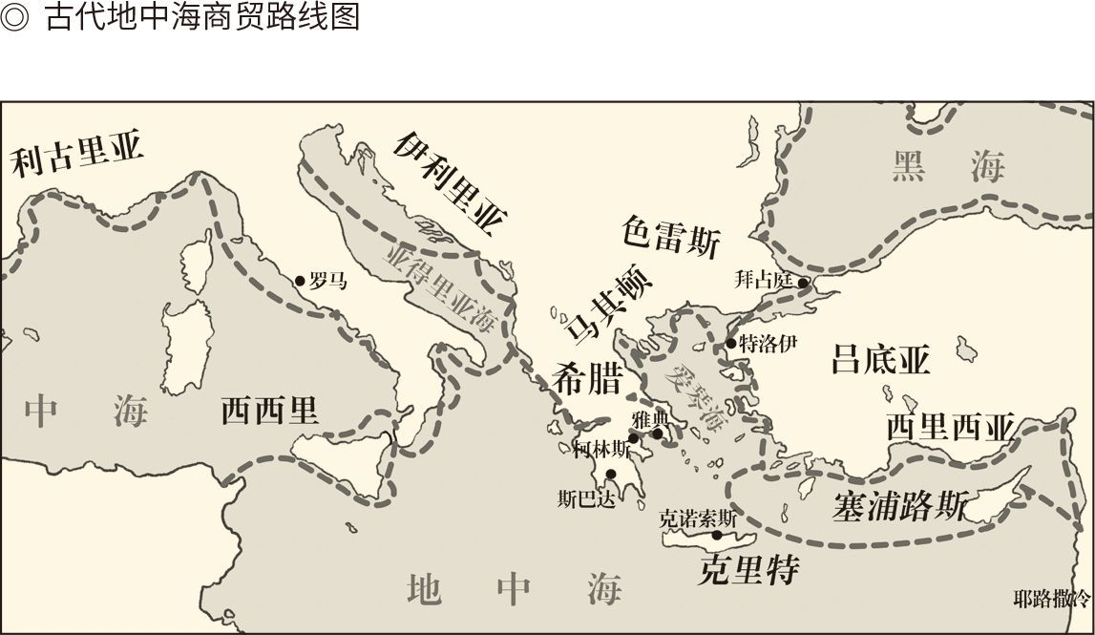

航海是自由的旅行。在滑翔机和降落伞发明之前，航海无疑最能让人体会到什么是自由，也最能让人明白什么是责任和理性。在航海中，任何头脑发热的轻举妄动和不负责任的胡作非为，都可能导致葬身鱼腹的灭顶之灾。希腊文明中一直有着自由和理性的精神，请不要忘记航海的作用。

还有殖民和经商。

殖民和经商也是希腊人的拿手好戏。据统计，公元前8世纪到前6世纪，参加殖民的城邦有四十多个，派生出来的城邦则有一百三十多个，跟爱琴海的岛屿一样繁多。它们的共同特点是“小国寡民”，比如厄齐那城邦就只有一百平方公里。但这些“小不点”却不畏强权。公元前492年，波斯国王大流士（Darius）要求希腊各邦臣服，外交辞令叫“贡献水和土”。结果，帝国的使者在雅典被扔进了深渊，在斯巴达被扔进了水井。希腊人说：要水土，自己去取！

接下来，便是希腊人在马拉松和萨拉米以弱胜强，两次大败武装到牙齿的波斯军队。可爱的蓝精灵终于斗败了格格巫，这就再次证明，自由的精神一旦被自由的人民所掌握，将会转化成怎样的力量。

真正自由的，也一定是真正独立的。希腊城邦制度和殖民事业的一个重要特征，就是“独立”。不管这些大小城邦之间是什么关系，是兄弟，还是朋友，或者母子；也不管它们选择什么样的政治体制，是民主政治，还是寡头政治，或者贵族政治，都各自为政、自行其是。没有人能够凌驾于这些城邦之上，哪怕只是名义上的天下共主。

希腊，是没有“周天子”的。

实际上，希腊人如此热衷于殖民，一个重要的原因就是想独立。也就是说，一个部落或城邦的大家族如果人口过剩，那些地位相对较低、又不甘心被边缘化和底层化的“调皮捣蛋分子”，就会选择远走他乡，自立门户。他们的态度也很明朗：如果殖民成功，那就分庭抗礼；如果失败，则宁肯到“蛮邦”去当雇佣兵或打工仔，也不会回来做那“凤尾”。

独立自由，比荣华富贵更重要。

这就是海的儿子希腊人。航海让他们体会到自由，殖民让他们懂得了独立。那么，经商的意义又是什么？

学会平等。

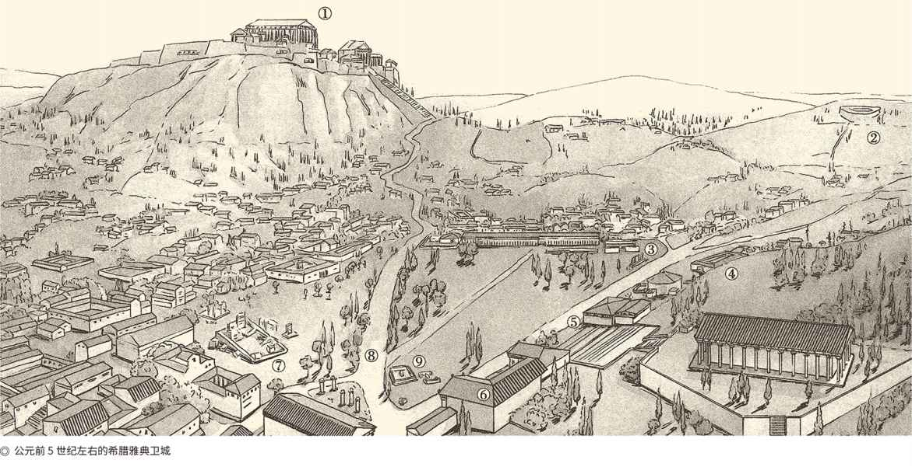

①帕提侬神庙

②公民大会会场

③公民法庭

④将军驻所

⑤雅典议会

⑥宙斯庙柱廊

⑦未完工的雅典法庭

⑧泛雅典大道

⑨十二主神祭坛



## 一刀两断

平等是商业活动的基本前提。[1]

人类为什么要有商业？因为需要交换。为什么能有商业？因为可以商量。因此，真正的商品经济，一定是公买公卖、平等互利的，也一定是成交自由、可以讲价的。这就必须独立。独立才平等，平等才自由。

谁必须独立？从哪里独立？

每个个人，都从氏族血缘组织中独立出来。

为什么要独立出来？氏族内部不平等吗？平等。但这种平等是靠不住的，因为每个成员都不能脱离组织而单独存在。绝大多数原始民族或者有图腾，或者要文身，就是为了保证自己安全地生活在族的羽翼之下。

这其实是一种人身依附关系。因此，当氏族从部落变成国家，族民就会从“对组织的依附”变成“对个人的依附”。起先是依附于酋长，然后是依附于国君，君主制就这样产生。

显然，必须跟所有的依附对象都一刀两断。

而且首当其冲的就是氏族组织。

这是需要“刀子”的。

刀子就是契机。没有契机的其他古老民族，都走向了君主制。只有希腊人，还有后来的罗马人，是个例外。

跟中国农民的进城赶集不同，希腊人的商业贸易是专业化和远距离的，也是跨氏族、跨地域，甚至跨国界的。他们很可能会跑到北非，跑到西西里，跑到小亚细亚，面对素不相识的异族讨价还价，把大批的物质倒来倒去。

这就有了三个前提，三个要求：一、产权明晰；二、独立自主；三、使用货币。也就是说，他们必须是独立的民事责任人，有权自作主张买卖商品、处分财产、敲定价格。事实上，在没有电报、电话和伊妹儿的时代，要求漂洋过海的商人每笔买卖都向氏族部落请示汇报，简直搞笑！

何况，他们还很可能在异邦娶妻生子安家落户再不回来。

那好，我们分家。

分家也不是“包产到户”。户是没有的，分到财产的是独立的个人。这是历史上最彻底的私有制—— 财产归每个个人所有，而且神圣不可侵犯。

希腊人，经济独立了。

经济独立的结果，是人格的独立；人格独立的结果，则是意志的自由。事实上，一个人只要不必依靠别人的施舍和恩赐过日子，他就不必看别人的眼色，听别人的摆布。同样，如果他能自由地处分自己的财产，他也就能够自由地处分自己的一切，包括处分自己的身体、思想、言论、政治立场和社会态度。比方说，爱上谁就跟谁做爱，支持谁就投谁一票，喜欢谁就做谁的粉丝，反对谁就骂他个狗血喷头。

相反，如果“普天之下，莫非王土”，所有人都没有彻底的产权，没有完全属于自己的财产，必定“率土之滨，莫非王臣”，谁都不独立，谁都不自由。包括至高无上的天子，也得向皇天上帝俯首称臣。

独立人格，自由意志，真是何其重要乃尔！

希腊文明的内核和精髓，也就在这里了。难怪马克思要把希腊的这段历史，称之为人类童年时代“发展得最完美的地方”；也难怪恩格斯在说到希腊人的革命时，使用了“炸毁”两个字。是的，由于航海、殖民和经商这三个炸药包，氏族血缘组织被炸得粉碎，人身依附关系被炸得粉碎，史前文明的所有优点和缺点也被炸得粉碎。希腊人，直接从族民变成了公民。[2]

再见了爹妈，咱们从此平起平坐，咱们从此各自保重。

[1] 不平等的主体无法进行交易。比如中国的皇帝和臣民要互通有无，便只能一个叫“孝敬”，一个叫“赏赐”，更不可能讲价。​​​​​​​​​

[2] 马克思的话，见《〈政治经济学批判〉导言》；恩格斯的话，见《家庭、私有制和国家的起源》。​​​​​​​​​



## 走向平等

人格独立和意志自由的希腊人获得了解放。但与此同时，他们也遇到了难题。

难题就是如何处理人际关系。

这在氏族社会是不成问题的。血缘，最天然、最真实、最温情也最和谐。父慈子孝，兄友弟恭，夫唱妇随，不就是中国人一贯追求也曾经行之有效的主张吗？然而此刻的希腊人，却成了宙斯式的“弑君英雄”，俄狄浦斯式的“杀父罪人”，早已“君不君，臣不臣，父不父，子不子”。他们，又靠什么来组成社会，结为群体，不至于因各行其是而天下大乱？

契约。

用契约管理社会，在希腊人那里丝毫都不奇怪。作为商业民族，他们早就意识到处理事务和关系，物比人好。这个“物”就是货币和契约。货币干净利索，契约人我两便。只要大家都信守合同，照价付款，就相安无事。而且，由于它对签约各方具有同样的约束力，因此是公正的，也是公平的。

第一种平等产生了——契约面前人人平等。

这样一种好东西，当然可以放之四海。比方说，用来制定研究问题讨论问题的方法和规则。这些方法和规则，比如逻辑，是人与自然的约法，也是人与人的约法。其中，不证自明的叫“公理”，推导的过程叫“推理”，推导出来的叫“定理”，最后的结论叫“真理”。某个结论是不是真理，不归张三说了算，也不归李四说了算，要看是否符合逻辑关系和事先约定，谁都没有特权可以蛮不讲理。

科学诞生了，真理面前人人平等。

契约既然可以用于自然，就更可以用于社会。社会的契约就是法律。只不过，它不像商业合同那样一对一地签，而是全体公民一起来。由于它是关于社会问题的，所以叫“社会契约”；由于它是全体公民签订的，所以叫“全民公约”。

所谓“全民公约”，其实就是每个人跟其他人都互为甲方和乙方，就像民主是“自己统治自己”。这样一种签约，当然更必须遵守，立法者和执法者也不能例外。作法自毙，不是立法者的悲哀，反倒是他的光荣和成功。

法治诞生了，法律面前人人平等。

但，这里面有问题。

契约面前人人平等，是没问题的。因为甲方和乙方人格平等，权利对等。谈不拢，可以不签；有情况，可以修改；执行不了，可以认赔毁约。总之，契约是可以商量的，而且只要甲乙双方商量就行。商量不通，还有仲裁机构。

法律也可以这样吗？

难。全体公民一起来立约，不可能条条款款都意见相同。如果左也谈不拢右也谈不拢又怎么办？就不要法律了？

当然不行。

也只能先做两个约定。

第一，法律的制定，只能寻找“最大公约数”，也就是每个人都可以接受或不能容忍的。比方说，不能杀人，不能放火，不能抢劫，不能盗窃，不能强奸，不能私入民宅。这些大家都同意，那就写进法律，成为共识，也成为约定。

这就是“法治原则”。

第二，如果连最大公约数也找不到，那么对不起，投票表决，少数服从多数，以多数人的约定为约定。

这就是“民主原则”。

显然，法治跟民主一定是孪生的。法律能管的，也一定只能是底线。更高的要求，比如见义勇为、救死扶伤、相濡以沫、助人为乐等等，法律就管不着了，只能靠道德。

这就导致了西方人的又一次签约，只不过这回是跟上帝签的。合同的内容是——人类承诺，做好人不做坏人，做好事不做坏事。上帝承诺：好人上天堂，坏人下地狱。

宗教诞生了，上帝面前人人平等。

当然，这次签约希腊人并不在场，也不可能在场。因为他们的那一页，已被历史翻了过去。完成新使命的，将是罗马人（请参看本中华史第九卷《两汉两罗马》）。

再见了，希腊！

奇怪！独立自由的希腊，科学民主的希腊，阳光灿烂青春年少魅力四射的希腊，怎么说没就没了呢？



## 衰落与复兴

希腊衰落，是因为他们丢掉了自己的精神。

什么是希腊精神？独立与自由，科学与民主。但，正如希腊的民主不彻底，他们的独立、自由、平等也不完全。奴隶是不自由的，妇女是不独立的，男人和女人也是不平等的。民主时代的雅典甚至有这样的法律：与他人之妻通奸者将付出生命代价，强奸则只需要罚款了事。因为强奸只不过损害了妇女的权益，通奸则不但挑衅了男人的尊严，还可能导致其财产落入他人之手。比方说，蒙在鼓里的丈夫稀里糊涂把一个“野种”当成了自己的儿子。

请问，这又是什么混账逻辑？

坚持混账逻辑的结果，是走向自己的反面。希波战争之后，胜利了的雅典变得贪婪、自私、狂妄、不可一世和没有节制。也许，在雅典人看来，他们有资格这样。是的，波斯帝国的两次进攻都被打退了，许多岛屿纷纷参加了雅典为首的希腊同盟；而他们自己的城邦，则在伯里克利任首席将军的十五年间，风光无限达到鼎盛，号称“希腊人的学堂”。

于是雅典人认为，他们可以称霸。

称霸的结果是争霸，是同盟国的反抗，斯巴达的不满，以及长达二十七年之久的伯罗奔尼撒战争。然后，是马其顿的乘虚而入，诸城邦的名存实亡。再后，是整个希腊变成群雄逐鹿的战场，最后并入罗马国家的版图。

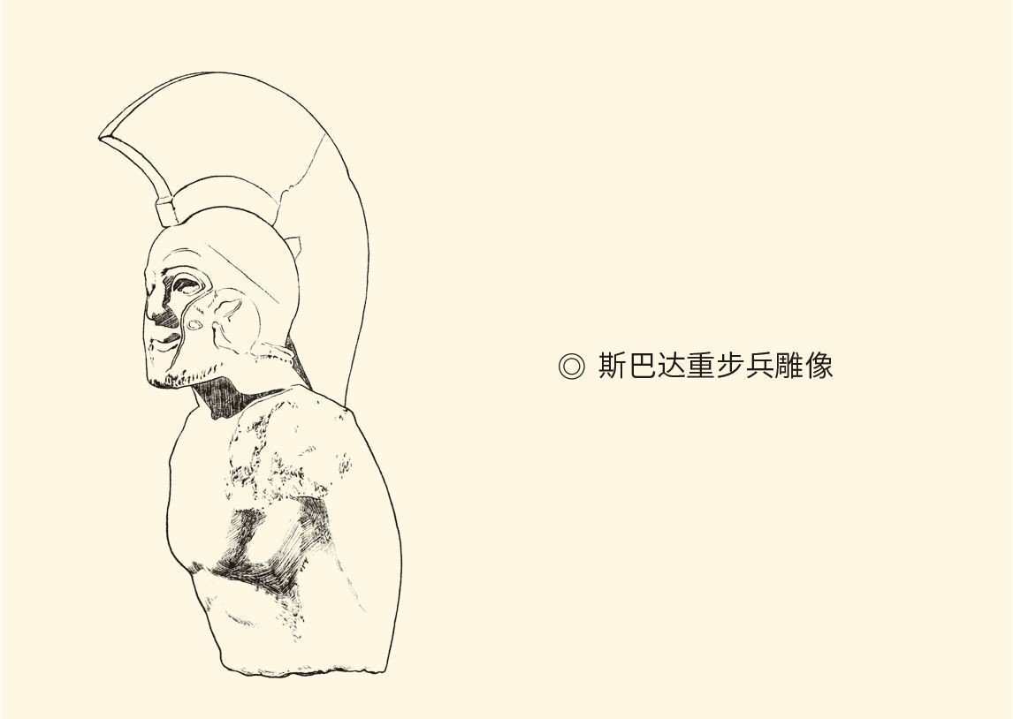

斯巴达重步兵是伯罗奔尼撒战争中斯巴达军团的重要组成部分。该雕像的年代为公元前5世纪，现藏于希腊斯巴达考古博物馆。

显然，希腊的衰落和灭亡，是从雅典谋求海上霸权之时开始的。在这天，他们恃强凌弱，自己背叛了自己。

希腊精神被希腊人弄没了，留下的只有精神遗产。

但，这又是多么宝贵的遗产啊！在古罗马的立法和司法，在英国的自由大宪章和国会，在意大利的文艺复兴，在尼德兰的第一个资产阶级共和国（荷兰共和国），在法国的《人权宣言》，我们都能看到它的闪光。

还必须说说欧洲封建时代的城市自治。

所谓“城市自治”，简单地说，就是一个城市的市民“凑份子”，出钱向国王买一张“特许状”。有了这张特许状，市民就可以联合成社团，有权用社团的印章签订协议，并拥有自己的市政厅、法院和市外属地，自己管理自己的城市。

这样一种自治是完全彻底的，他们甚至可以不必理睬帝王的训令和国家的法律。最过分的时候，某些地区的自治城市还会组成联盟，发动反对皇帝或国王的战争。

说白了，城市自治，就是市民的“联合赎身”。

这可是我们中国人闻所未闻的事情，然而意义极其重大。它不但意味着市民已经成为一个阶级（市民阶级），而且意味着他们有了政治的诉求和执政的能力。市民阶级是资产阶级的前身，城市自治则是资本主义的前兆。当这样一种自由的力量足够强大时，欧洲的封建社会也就寿终正寝。

但，城市能够自治，又有两个原因。一是在古希腊，独立自主的城邦原本就是自治的，甚至可以有不同的政体。这个传统虽然断断续续，却一直延续了下来。二是从古罗马一直到后来，无论西方世界的国家体制和国家形式如何变化，契约和法治的精神都贯穿始终。就连欧洲各封建君主跟封臣的关系，也由契约来规定。有这两个前提，一种新型的国家和全新的建国方式，就迟早会诞生出来。

她的名字，就叫美利坚合众国。



## 费城对接雅典

美国，是希腊城邦的“转世灵童”。

同希腊人一样，美利坚人的建国史也跟航海、殖民和经商密不可分，她的前身则是13个英属殖民地。其中第一类是英国国王封的，叫“领主殖民地”，比如马里兰。第二类是国王颁发特许状，由商业公司建的，叫“公司殖民地”，比如弗吉尼亚。第三类是自由移民根据自己的契约建起来的，叫“自治殖民地”，也叫“契约殖民地”，比如罗德岛和康涅狄格。

但无论哪种，都是自治的殖民地。英国国王虽号称享有主权，却其实是“主权王有，治权民有”。13个殖民地之间，既没有隶属关系，也没有统一体制。有靠盟誓或契约来管理的，有把所有程序都交给宪兵司令的，还有种什么庄稼都由官方说了算的。它们之间，不但风马牛不相及，有的还老死不相往来。

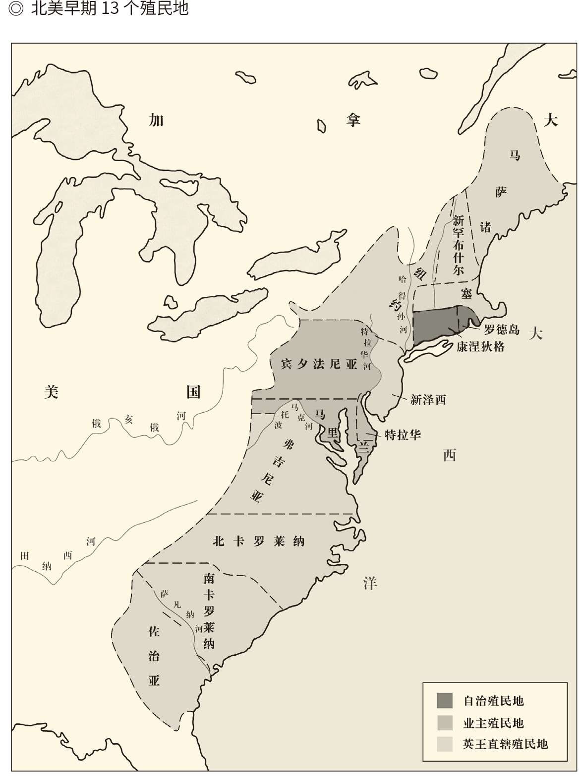

唯一的相同是核心价值观——独立、自由、平等。

就说马萨诸塞。

1620年，荷兰的部分英国分离派教徒乘坐“五月花号”轮船，经过66天的海上漂泊，到达计划外的马萨诸塞（原计划是弗吉尼亚）。上岸时他们一共102人，但一个冬天的寒风就带走了58条生命。第二年春天，当五月花号再次来到这里时，船长却惊诧地发现，那些正在垂死挣扎的人，居然没有一个肯跟他回到“文明的”英国。原因很简单：在这里能独立，在这里有自由。

这可真是“不自由，毋宁死”。

难怪这些苦难而勇敢的人们，会被美国人视为自己的精神先驱，尽管他们不是最早的北美移民。事实上，马萨诸塞一直是独立运动的策源地，自由精神的践行者。正是他们，制定出第一份体现了“主权在民”思想的文件——《五月花公约》；也正是他们，倡议召开了“反印花税法大会”，向英国政府的横征暴敛说“不”。他们把成吨的英国茶叶扔入海中，因为自由比便宜茶叶更重要。英国人封闭了他们的波士顿港之后，没有一个失业的工人应聘去修英国兵营，没有一个贫穷的农民卖粮食给英国军队，因为他们宁肯一无所有，也绝不出让自由。后来的独立战争首先在马萨诸塞打响，并不奇怪。

这种精神是马萨诸塞人的，也是所有美利坚人的。所以，他们会打破惯例坐到一起，两次在宾夕法尼亚的费城召开大陆会议。他们当然也会在战争胜利后就一哄而散，拖了好几年才在费城召开制宪会议。因为联合是为了独立，作战是为了自由，怎么可能在赶走英国国王以后，又造出一个“美国国王”？

因此，尽管他们后来还是制定了联邦宪法，建立了联邦政府，但他们的建国日却是通过《独立宣言》的1776年7月4日。显然，在美国人看来，国家精神远比国家形式重要。或者说，最重要的是国家精神，其次是宪法，然后才轮到国会、最高法院和总统。

这就是“美国精神”，同时也是“希腊精神”。独立、自由、平等，科学、民主、法治，一以贯之，薪尽火传。

路漫漫其修远兮，从雅典到费城。

让我们重温一遍那不朽的宣言吧——

我们认为以下真理是不言而喻的：人人生而平等，造物主赋予每个人一些不可剥夺的权利，其中包括生命权、自由权和追求幸福的权利。正是为了保障这些权利，人类才在自己中间建立起政府……

为什么要有国家？现在可以搞明白了吧！

文明的秘密，也应该昭然若揭。

# l第四章r 谢绝宗教

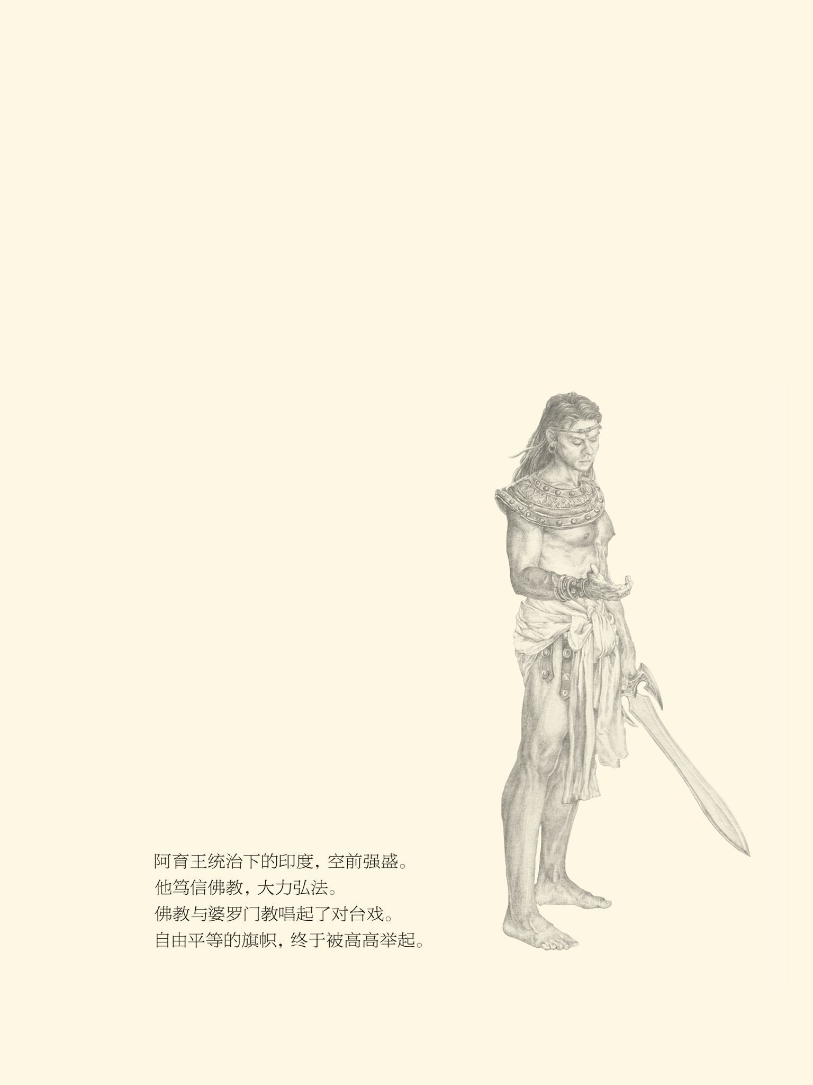



## 我们不是幸存者

当西方文明的“五月花号”从雅典启航，途经罗马、君士坦丁堡、伦敦和阿姆斯特丹，终于抵达费城时，世界上那些最古老的文明都怎么样了？

大多不辞而别。

文明的陨落，几乎是普遍性和规律性的。

最早衰亡的，是西方史学界所谓的“古代文明”。奥尔梅克，莫名其妙地消失在中美洲热带丛林，不知去向；哈拉巴，在印度河流域人间蒸发，原因不明；苏美尔、阿卡德、巴比伦和亚述，早就掩埋在黄沙和土丘之中，了无陈迹；克里特，则被后来的征服者迈锡尼人打扫得一干二净，荡然无存。至于埃及，沃土还是那片沃土，河流也还是那条河流，但民族已不是那个民族，文明也不再是那个文明。作为运气最好的一家，古埃及也只留下了西风残照，以及并非汉家的陵阙——金字塔，还有躺在里面的木乃伊。

废墟上出现的是第二代，即西方史学界所谓的“古典文明”。它们的命运五花八门：有的戛然而止，比如玛雅；有的化为灰烬，比如波斯；有的顽强坚守而终至毁灭，比如拜占庭；有的从小到大走向世界，比如阿拉伯；也有的浴火重生、东山再起，通过文艺复兴接轨现代，比如希腊和罗马。

远隔重洋的美洲，则是另一番景象。尤其是奥尔梅克、玛雅、特奥蒂瓦坎和阿兹特克，几乎个个都是谜团。他们都处于石器时期，最早学会了种植玉米，吃辣椒，喝可可，崇拜太阳神，建金字塔，盖羽蛇庙，有极高的数学水平、丰富的天文知识和极其复杂的历法，却又野蛮地用活人献祭。[1]

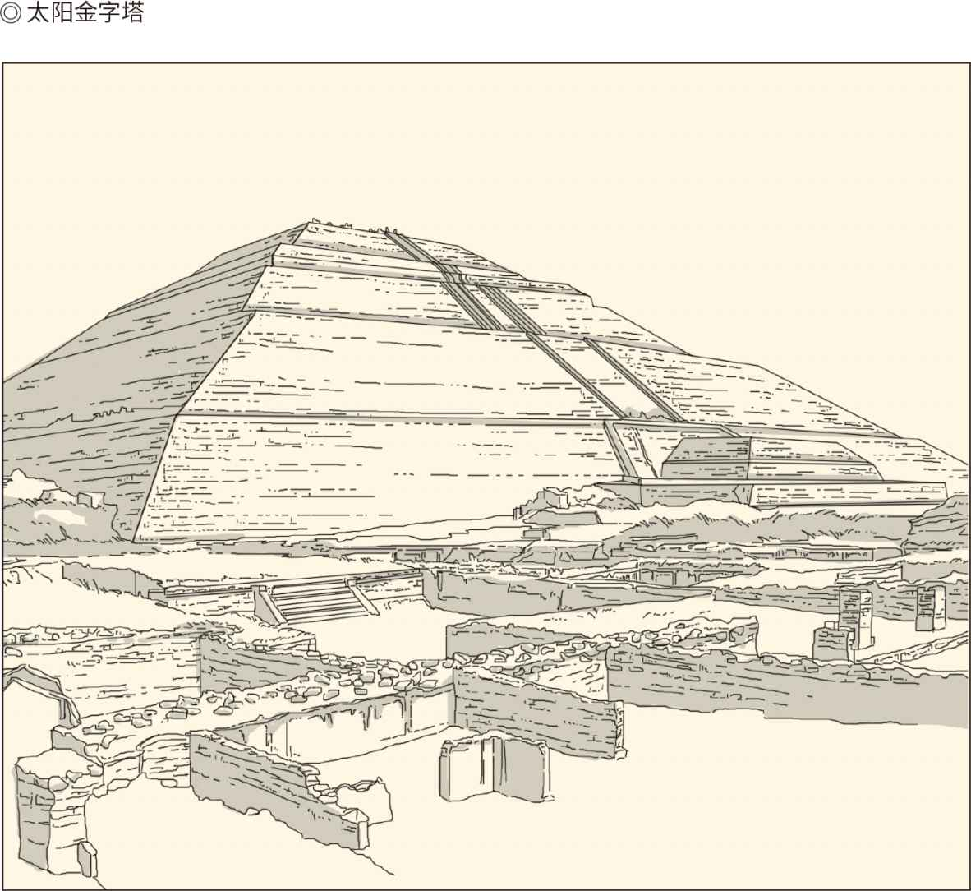

这座金字塔是墨西哥特奥蒂瓦坎遗迹中最大的建筑，特奥蒂瓦坎人有高超的建筑技术。

这是一种怎样的文明？

他们是来历不明的。考古发现显示，奥尔梅克文明几乎一夜之间在沼泽地里崛起，只有后果没有前因。特奥蒂瓦坎人更是奇怪，他们的“圣城”据说是按照太阳系的模型建造的，建造者自己却神秘失踪，只留下一座空城。难道特奥蒂瓦坎真是外星人的遗族，奥尔梅克真是殷商的遗民？[2]

文明的道路从来就不千篇一律，也没有一定之规。

中华文明就更是特立独行。

的确，中国不像印度，前有古代文明，后有古典文明；也不像希腊，前面有克里特文明，后面有古罗马文明；更不像美索不达米亚，阿卡德人、巴比伦人、赫梯人、亚述人、波斯人、马其顿人、罗马人、阿拉伯人、蒙古人、突厥人和西方人“轮番为治”。创造中华文明的始终是同一个民族，只不过一直在发展壮大，不断有新鲜血液增加进来。

但，这正如所有的长河大川，尽管沿途有支流汇入，却并不能改变主流的性质。

这个主流，起先叫夏，后来叫华夏，现在叫中华。

我们创造的也只有一个文明，即中华文明。这个文明从夏商周一直延续到近现代，三千七百年不曾中断。这里面没有断层和空白，也没有陨落和衰亡。没错，被西方人视为“古代文明”的商，有可能是个异端或异类。但这也只是一个民族在他的青春期有那么一点“逆反心理”，曾经离家出走在外撒野而已。很快，他就会回到那“四世同堂”的大家庭。家谱里面，仍然有他的一席地位。

中华，不是什么“古老文明的幸存者”，她原本就有顽强的生命力。同样，古代文明、古典文明、现代文明的三段论，也不符合中国国情。但，以其他文明为参照系，则是可行的，也是必要的。[3]

比如印度。

有部分学者认为，奥尔梅克文明的建立，可能得到了中国商代流亡者的帮助。因为奥尔梅克文明兴起之日，即公元前1200年前后，正是殷商灭亡之时。两种文明的相似之处也很多，比如都以虎为尊，至少有150个文字符号相像，美国华裔学者许辉甚至于1999年在奥尔梅克文化展中发现了一个商代遗民的祭祀品。但此说仍有争议。

[1] 奥尔梅克、玛雅、特奥蒂瓦坎和阿兹特克都有活人献祭和金字塔，也都崇拜太阳神。奥尔梅克和特奥蒂瓦坎两个民族都神秘失踪，玛雅则莫名其妙地弃城而走，只有阿兹特克为西班牙人所灭。​​​​​​​​​

[2] 全世界的考古学家都无法回答，特奥蒂瓦坎人从哪里来，又突然去了哪里，也不知道他们讲什么语言，但发现特奥蒂瓦坎城是根据太阳系的模型来建造的，其重要建筑之间的距离恰好与太阳系行星运行轨道数据一致，因此怀疑特奥蒂瓦坎是外星人的遗族。​​​​​​​​​

[3] 西方史学界把人类文明分为三个阶段：古代文明、古典文明和现代文明。古代文明主要指美索不达米亚、埃及、克里特、印度河、中国的商文明；古典文明则包括希腊、罗马、印度、西周以后的中国。古代文明的衰落，被认为是游牧民族所摧毁。就连西周取代殷商，也被说成是“蛮族的入侵”。这显然不符合中国国情，因此本书拒绝接受这种观点。​​​​​​​​​



## 翻过喜马拉雅

印度与中国，有太多的相似。

从某种意义上讲，中国和印度也是“美索不达米亚”，即“两河之间”。中国的两河，是黄河、长江；印度的两河，则是印度河、恒河。但西亚那个两河流域，是四通八达一马平川的兵家必争之地，中国和印度却与世隔绝。在冷兵器时代，好战的西方蛮族对这两个地方其实鞭长莫及。很少有一种无比强大的力量能够彻底摧毁我们。

于是，两种同样古老的文明，便在欧亚大陆的东端和南部，各自独立地发展起来，并坚忍不拔地走到了近现代。

相看两不厌，唯有敬亭山。

但喜马拉雅一山之隔，中华与印度又呈现出诸多不同。印度人的文明在中国的商王盘庚迁都于殷时，就已经更新换代。第一代据说是达罗毗荼人创造的，叫“印度河文明”，也叫“哈拉巴文明”。第二代才叫“印度文明”，是雅利安人入侵后，在印度河和恒河流域创造出来的。印度河文明与印度文明之间，还留下了几百年的空白。

我们的文明则没有断代，只有扩容。作为“文化圈”，夏的地盘很小，大约只在黄河中下游一带。其他地区，并非“夏雅”，而是“蛮夷”。商的势力范围就大多了，已能挟青铜文化在南方建立据点。西周文化圈更大，影响所及，北至辽河，西至陇右，南至两湖甚至两广，东则远至今之江西、安徽、江苏和浙江。当然，商人和周人，起先都只能在这些边远地区建立点状的文化孤岛。蛮夷们是各行其是的，比如四川的“三星堆文明”。但到后来，所有的小文化圈，包括巴蜀，包括闽粤，也都变成了中华文明的一分子。[1]

国家的道路也两样。没错，印度也是从部落到国家。他们的部落叫“迦那”或“维什”，酋长叫“罗惹”。他们最早建立的也是城市国家，甚至也曾有过“列国时代”，类似于我们的“春秋战国”。不过，印度的列国并没有“天下共主”。而且，还既有君主国（主要在恒河平原），又有共和国（主要在旁遮普和喜马拉雅山麓）。不像我们，从夏商周到元明清，都是君主制。

以后的航程就更不同。从秦汉开始，中国是统一长于分裂。混乱时间最长的魏晋南北朝，也只是半分裂状态。印度则相反，是短暂的统一，长期的分裂。甚至从甘婆王朝到笈多王朝之间，竟有三百多年史实不清。最后，还变成了穆斯林的王朝和英国人的殖民地。

中华连续而聚合，印度松散而间断。[2]

然而长期的分裂和不断的入侵，却并没能中断和消灭印度文明，这又是什么原因？

文化的力量。

历史上的印度，其实是屡遭外族入侵的。从公元前518年开始，先后侵略过印度的，有波斯人、马其顿人、条支人、大夏人、安息人、塞种人、贵霜人、匈奴人、白匈奴人、阿拉伯人、突厥人、土耳其人、蒙古人，最后是葡萄牙人、荷兰人、法国人和英国人。最奇怪的，居然是雅利安人自己的“孔雀王朝”和“笈多王朝”，都只有二百多年；突厥人的“德里苏丹王朝”和蒙古人的“莫卧儿王朝”，反倒都延续了三百多年。

这就让人大跌眼镜！印度文明的延绵不绝，究竟是靠什么来维持和实现的？

宗教。

[1] 请参看许倬云《西周史》。​​​​​​​​​

[2] 请参看斯塔夫里阿诺斯《全球通史》。​​​​​​​​​



## 有光就有影

宗教，是印度人的生命线。

似乎没有哪个民族像印度人这样痴迷于宗教。他们可以没有国家，也可以没有民族，就是不能没有宗教。他们甚至可以不必拘泥于一定非得是某种宗教。印度教、佛教、耆那教、伊斯兰教和锡克教，都行。印度教分为吠陀教、婆罗门教和狭义的印度教，也行。没有宗教，不行。

事实上，文明的嬗变，文化的传播，政权的更迭，王朝的兴衰，在印度都与宗教息息相关。孔雀王朝，是信奉佛教的。它的第三代君主阿育王放下屠刀皈依佛门后，派到邻国的就不再是军队，而是弘扬佛法的高僧。这让他得到了“转轮圣王”的称号，佛教也因此成为世界三大宗教之一。

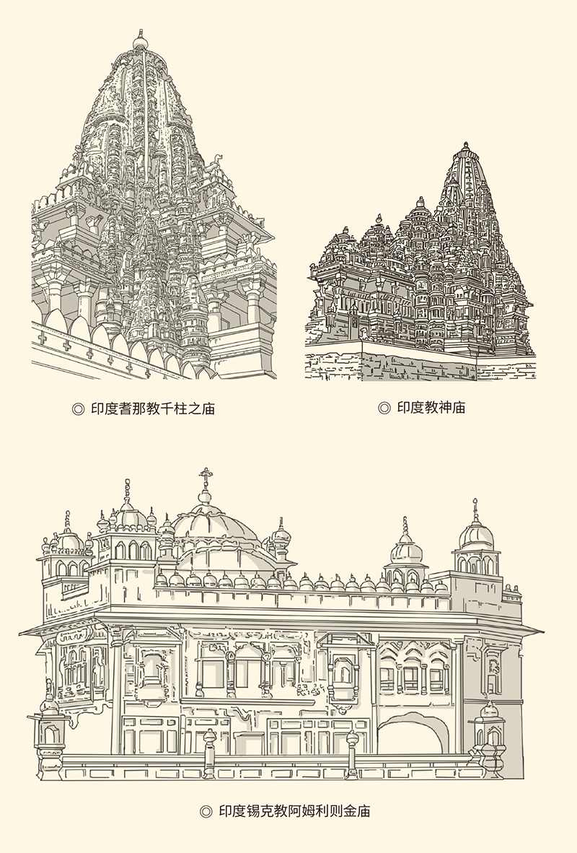

笈多王朝则是信奉婆罗门教的，但跟孔雀王朝一样对所有的宗教都很宽容。结果是印度文化在这个王朝的治下达到鼎盛，堪比我们的盛唐，并产生了《沙恭达罗》那样的伟大作品。还有外族建立的贵霜王朝，居然把佛教传到了他们的故乡中亚，然后又传入了中国。

突厥人的德里苏丹王朝，蒙古人的莫卧儿王朝，都以伊斯兰教为国教。但莫卧儿王朝的第三代君主阿克巴大帝不但政策宽松，还娶信奉印度教的女子为妻，这又怎么能不天下归心？相反，采取高压政策的德里苏丹王朝，就遭到了南部印度教王公的反抗；莫卧儿王朝第六代君主强制推行伊斯兰教，则加速了王朝的灭亡。他的宗教政策，只不过给邻国和西方人的侵略留下了可乘之机。[1]

阿克巴大帝曾经说，一切宗教都有光，有光就或多或少会有阴影。显然，这位皇帝是英明的，他看得很透彻。

也许，还可以说说犹太。

犹太堪称世界民族史上的一个奇迹。没有谁能像他们那样，失去祖国一千八百年，流散世界十万八千里，而民族犹存。这只能归功于他们的文化，尤其是他们的宗教，那个世界上最早的“一神教”。事实上，只要相信自己的上帝雅赫维是“唯一的主”，相信先知的教诲，恪守教规，严守禁忌，那么，无论他身处何地，也无论贵贱贫富、肤色黑白，他就是犹太人。犹太教的凝聚力，毋庸置疑。

可惜，印度人和犹太人的经验，对我们都不适用。

我们也是文化力量特别强大的民族。中华的历史，是国家可以分裂，但文化依然如故；外族可以入主，但文化必须认同。因为“亡国”只关乎一家一姓一政权，文化的毁灭才是天大的事。因此，秦变成汉，隋变成唐，甚至宋变成元，明变成清，只要文化或文化精神不变，天下还是那个天下，中华还是那个中华。中华文明中断论，不能成立。

但，我们的文化力量与宗教无关。

中国人，大约是世界上最没有宗教意识、宗教观念和宗教信仰的民族。佛教传入前，中国人竟不知宗教为何物。佛教传入后，最初也被看作“方术”。没错，中国人也曾崇拜鬼神。但很快，我们的态度就是非宗教的了。孔子的说法，是“祭如在，祭神如神在”；民间的观念，是“信则灵，不灵则不信”。说到底，是实用主义的中庸之道。上帝存在吗？鬼神存在吗？冥冥之中确有神秘力量吗？如果你觉得管用，那就只当他存在好了（请参看本中华史第九卷《两汉两罗马》）。

这，难道也是信仰，也是宗教？

信仰对于中国人，从来就不是必需。宗教也一样。

这就有了三个问题：第一，宗教是从哪里来的？第二，人家为什么要有？第三，我们为什么没有？

[1] 莫卧儿王朝第六代君主叫奥朗则布，号“阿拉姆吉尔”（意为世界的征服者）。其父为建造著名泰姬陵的沙·贾汗。 ​​​​​​​​​



## 巫术的儿子

宗教是巫术的“次子”。

巫术是人类最早的文化模式之一。在时间表上，只有工具的制造和使用排在它的前面。几乎所有的民族在原始时代都有巫术。印度人的“四库全书”《 吠陀本集》里面，就有不少上古时期巫术的记录。我们民族，更是如此。

巫术，为什么必须有？

为了肉体的生存，也为了灵魂的安顿。

肉体的生存无疑是第一位的，这就会有许多现实问题需要解决。如果技术手段不够用或不管用，便只好病急乱投医。比方说，天不下雨，就往天上泼水；人不生娃，就搞生殖崇拜；病治不好，就请道士画符。

这就是巫术。

显然，巫术是实用主义的。在原始时代，它甚至被看作一门技术，而且也需要有相关的专业技术人员，这就是巫师和巫婆。遗憾的是，即便有专门的技术和技术人员，许多现实问题仍然不能解决，因为巫术的办法并不管用。

所以，科学必然诞生。

但即便是科学，也要试错。巫术，就是人类的“集体试错”。没有巫术的千万次试错，我们就学不会天气预报，也学不会人工降雨。可以说，正是巫术，把人类领进科学之门。

因此，巫术不是“伪科学”，而是“前科学”。

是的，科学前的科学。

科学，是巫术的“嫡长子”。

实际上，科学与巫术一脉相承。它们都认为，世界是有规律的，规律是可掌握的。人类一旦掌握规律，就可以控制事态，改变现实。只不过，科学掌握的规律是现实的，巫术却很可能误入歧途。这是科学终于取代巫术的原因。

然而人类却不能过河拆桥。要知道，相对于科学已经掌握的部分，未知领域是一个更为广阔的世界。因此，我们不能失去好奇心和敏锐度，甚至不能不想入非非。好奇心害死猫，不好奇却可能害死人。

巫术，恰恰代表着人类那根敏感的神经。

也许，巫术探索世界的方法是错误的，也许而已。但科学的方法即便是正确的，也未必就是唯一的。至少，在科学诞生之前，巫术深刻地安慰了人类几千年对不可知的恐惧，抚平了人类遭受飞来横祸和无妄之灾的创伤，使人类对未来的仰望变得温柔和向往，正如我们在女娲那里所看到的。

巫术，是原始人类的心理医生。

因此，巫术还会有两个“儿子”，这就是宗教和哲学。

巫术会有这两个儿子，是因为科学并不万能全能。世界上有许多问题，都是科学回答不了的。比方说，什么是宇宙诞生的“第一推动力”？又比方说，什么是幸福？什么是自由？什么是尊严？什么是人生的价值和意义？这都是人类不能不思考的问题，而且只能拜托宗教和哲学。

宗教和哲学延续着巫术对未知世界的触摸，只不过方式不同。哲学是对超现实超经验之抽象问题的思考，宗教则是对超自然超世俗之神秘存在的相信。所以宗教靠信仰，哲学靠思辨，科学靠实验，工具靠使用，巫术则靠操作，同时也靠幻想和直觉。巫术，就是直觉、幻想，再加操作。

所以，巫术还有一个“女儿”，这就是艺术。艺术与巫术的血缘关系，在美学界早已不是秘密。简单地说，就是当某种形式或仪式的目的，由解决问题变成了传达情感，它也就由巫术变成了艺术。换句话说，人类文化发生的次序，就是从工具到巫术，再到科学、宗教、哲学、艺术。

巫术，是人类文明的“胎盘”。[1]

所有的胎盘都会功成身退，巫术也一样。

退出历史舞台的巫术除了变成艺术，还有三条出路：变成科学，希腊是这样；变成宗教，印度是这样；变成哲学，希腊、印度、中国，都是这样。

只不过，希腊是从科学到哲学，印度是从宗教到哲学，中国则有另一条路要走。

问题是：为什么会这样？

[1] 英国人类学家詹姆斯·弗雷泽在《金枝》一书中提出，人类的智慧、意识和精神生活经历了三个历史阶段，这就是“巫术——宗教——科学”。起先人们以为，往天上泼水，就会下雨。这就是巫术。后来发现不管用，便叩拜神灵，乞求赐雨。这就是宗教。等到连这也不管用时，人类才真正踏进科学之门，学会了天气预报，也学会了人工降雨。所以，巫术是“前宗教”，也是“伪科学”。本书不同意这个观点。 ​​​​​​​​​



## 没有国界的国家

先看印度。

有着庄严肃穆之圣山（喜马拉雅）、奔流不息之圣河（恒河）的印度，似乎命中注定要成为宗教大国。因为那里有太多神秘和不可思议，太多西方闻所未闻，中国绝不会有，其他民族也完全无法想象的东西。

比如种姓制度。

种姓是印度的土特产，梵语叫“瓦尔那”，意思是颜色或品质。这是雅利安人进入印度半岛后，以征服者的身份建立起来的制度。按照他们的逻辑，雅利安人皮肤白皙，因此品质优秀种族高贵；被征服的土著肤色较深，因此品质低劣种族卑贱。种族再加职业就叫种姓，一共分为四个等级。

第一等级婆罗门，即祭司和僧侣。

第二等级刹帝利，即国王和武士。

第三等级吠舍，即平民，包括商人。

第四等级首陀罗，即奴隶和被征服者。

此外还有“旃荼罗”，也就是贱民，是“不可接触者”，比首陀罗地位还低。

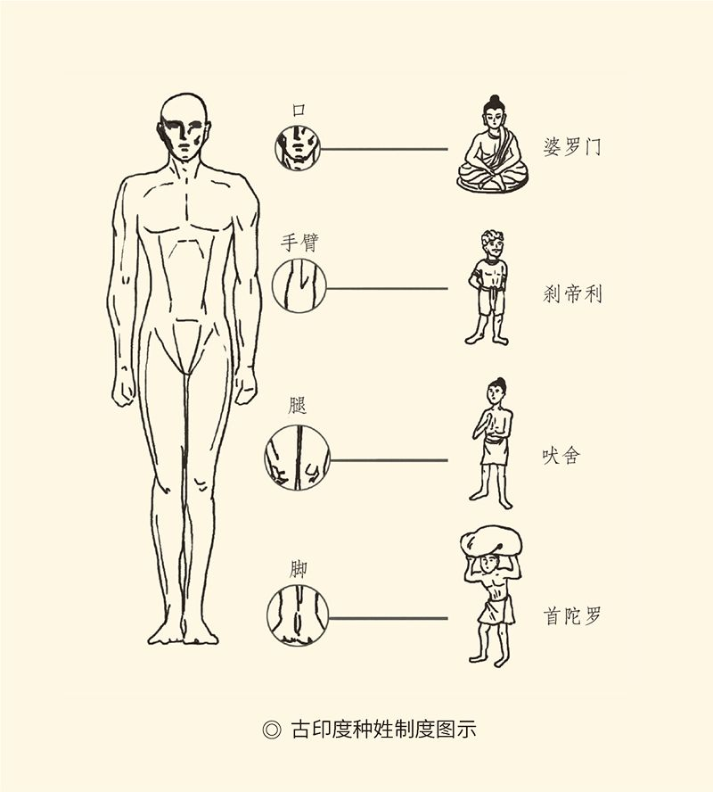

种姓与生俱来，世袭不变；种姓之间则壁垒森严，严禁通婚。制度最严的时候，一个“贱民”如果不小心被高级种姓的人看见，就得躲起来自杀谢罪。

这是典型的不平等制度。

为这种制度提供思想武器、理论依据和精神支持的，是婆罗门教。唱对台戏的，则是佛教、耆那教和锡克教。佛，就是“觉悟者”；耆那，就是“胜利者”；锡克，就是“学习者”。他们也都是种姓制度和婆罗门教的“反对者”。

是啊，佛性常在，众生平等，每个人的血都是红的，为什么要分等级？神在乎的只是你的“觉悟”、你的“胜利”、你的“学习”，而不是你的“出身”。[1]

自由平等的旗帜，终于被高高举起。

佛教和耆那教创立之日，也正是孔子大讲仁爱之时。但到中国的西晋变成东晋那会儿，改革后的新婆罗门教（印度教），却在笈多王朝的大力支持下勃然复兴，以压倒性优势卷土重来，最后变成印度共和国的第一宗教。

这又是为什么？

道理也很简单：孔雀王朝灭亡后一千多年间，印度半岛北部饱受外族的侵略和蹂躏。强烈的民族主义情绪，催生了雅利安人强烈的民族认同感。这是需要宗教力量的。慈悲为怀的佛教，苦行主义的耆那，显然都不合时宜。能够完成这一历史使命的，只有雅利安色彩浓厚鲜明的婆罗门。

身份认同，同样重要。

比如犹太。

如果说印度人面对的是苦恼，那么犹太人面对的就是苦难。没有哪个民族像他们那样灾难深重，一次次妻离子散，一次次国破家亡。也许，只有耶路撒冷第二圣殿遗址上的那座哭墙，才知道他们流过多少泪水。[2]

事实上，犹太教的真正创立，就在他们集体受难之时。公元前586年，也就是释迦牟尼出生前二十年，中国春秋的楚共王讨伐郑国那年，耶路撒冷被新巴比伦国王尼布甲尼撒夷平。从国王、贵族、祭司到工匠，上万犹太人被戴上手铐脚镣掳往巴比伦，史称“巴比伦之囚”。

这就太需要救世主，也太需要认同感了。《旧约》的前五篇，即所谓“摩西五书”，就是在这个时候由他们的先知整理编写出来的。于是就有了这样的奇迹：不可胜数的弱小民族一旦国家灭亡、人员流散，就再也不可能作为一个民族而存在；唯独犹太人，即便再流亡一千八百年，也依然会作为一个伟大的民族，自立于世界之林。

现在，我们知道宗教能给人们什么了。

第一是安全感，因为有神的保佑和庇护。第二是自由感，因为真正的信仰只能发自内心。第三就是身份认同。对于宗教徒而言，说“我是佛教徒”，就跟说“我是泰国人”没什么两样，甚至还更亲切。

宗教，是没有国界的国家。

那么，我们民族为什么没有宗教，也不需要宗教？

[1] 佛教和耆那教的创始人都是王子。佛教创始人释迦牟尼是净饭国王子，耆那教创始人筏陀摩那是贝那勒斯王子。两千多年后创立锡克教的纳那克，虽然不是王子，却也是“刹帝利”。这就说明，独立、自由、平等，确实是人类的共同价值和共同追求。​​​​​​​​​

[2] 哭墙又称西墙，是耶路撒冷旧城古代犹太国第二圣殿护墙的仅存遗址。犹太教把该墙看作是第一圣地。千百年来，流落在世界各个角落的犹太人回到圣城耶路撒冷时，便会来到这面石墙前低声祷告，哭诉流亡之苦。​​​​​​​​​



## 天上人间

我们民族很长时间没有宗教，也不需要宗教，原因当然是多方面的（请参看本中华史第三卷《奠基者》等）。但有一条可以肯定：古代的中国人是“天下主义者”。

什么叫“天下主义”？就是世界主义，或人类主义。在天下主义者看来，国家不过是天下一分子，就像大家族中的小家庭。因此，真正的人，只属于天下，不属于国家。

这，至少是春秋战国时期中国人的观念。那时的士人（知识分子），都是跑来跑去的。孔子、墨子、孟子、荀子，概莫能外，也从未有人骂他们是汉奸。最爱国的孔子，也不过是离开别国走得快一点，离开鲁国时磨磨蹭蹭走得慢一些。但周游列国、朝秦暮楚、改换门庭，则毫无问题。

好嘛！国家都可以不要，还要什么宗教？

其实，别具一格的还有希腊。

希腊人也是“天下主义者”。他们的城邦原本就是殖民的结果，他们自己更不在乎见异思迁。实际上，做一个外籍居民最严重的后果，也只是没有参政议政的公民权。但这顶多让他成不了“雅典人”，却并不妨碍他成为“希腊人”。

希腊，也是“天下”。

那么，希腊人有宗教吗？

有，但至少有一半是用来玩的。

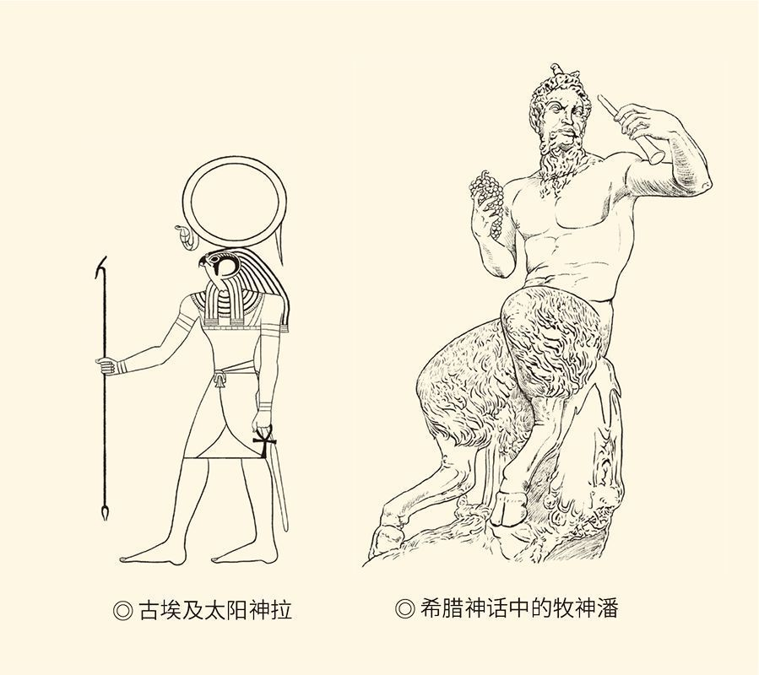

希腊和埃及都是多神教，但埃及的神“半人半兽”，希腊的神“半神半人”。人身上的七情六欲，包括所有毛病和弱点，他们的神都有。从争权夺利到争风吃醋，从胡言乱语到胡作非为，偷情、使坏、恶作剧，奥林匹斯山上的诸神哪一样没干过？最后，神的所有错误和坏事，都被编成悲剧或喜剧隆重上演，以至于每一次祭神的庆典都是人的狂欢。

这哪里是宗教，又哪里是信仰？

宗教在希腊人那里，其实变成了艺术。

与此同时，或者更早一点，他们也把巫术变成了科学，甚至变成对纯粹真理的思考。他们的科学，是“为科学而科学”的；他们的思考，也是“为思考而思考”。因此，他们又从科学走向了哲学。事实上，哲学在亚里士多德那里，就叫“物理学之后”，中文翻译为“形而上学”。

这就跟印度人不太一样。

印度人是先把巫术变成宗教，再把宗教变成哲学的。因此，印度人的宗教尤其是佛教，便极具哲学意味。当然，他们的哲学也极具宗教意味。包括他们的非暴力主义、转世轮回和因果报应，还有瑜伽，都带有神秘主义的色彩。

的确，喜马拉雅山麓和恒河岸边的印度，似乎是一个灵魂不灭的国度，一座建在人间的神殿，一条永远洁净的圣河。在那里，你能听见来自天国的声音，就像犹太先知、耶稣基督和穆罕默德能够直接得到神的启示。

犹太人和印度人在天上，希腊人和中国人在人间。

一直生活在人间的中国人甚至部分地保留了巫术。民间喜欢的口彩，皇家喜欢的祥瑞，便都是巫术的遗风。毫无疑问，进入文明时代以后，巫术不再占据舞台的中心，它也要变。只不过，既没变成科学，也没变成宗教。

那又变成了什么？

礼乐。

巫术变成礼乐，其实就是变成道德和审美，或伦理与艺术。因此，其他民族依靠宗教去实现的功能，在中国就靠礼乐来完成。礼的任务是维持秩序，给我们安全感；乐的作用是保证和谐，给我们自由感；中华民族独有的礼乐文明，则帮我们实现身份认同。

所以，我们没有宗教，也不需要宗教。

实际上，从巫术到礼乐，在中国就像从部落到国家一样自然，只不过时间要晚得多。准确地说，那是周人智慧的体现。因此，我们现在还不能讨论礼乐。因为历史舞台上还有一些明星没有退场，必须交代它们的去向。

比如图腾。

# l第五章r 告别图腾

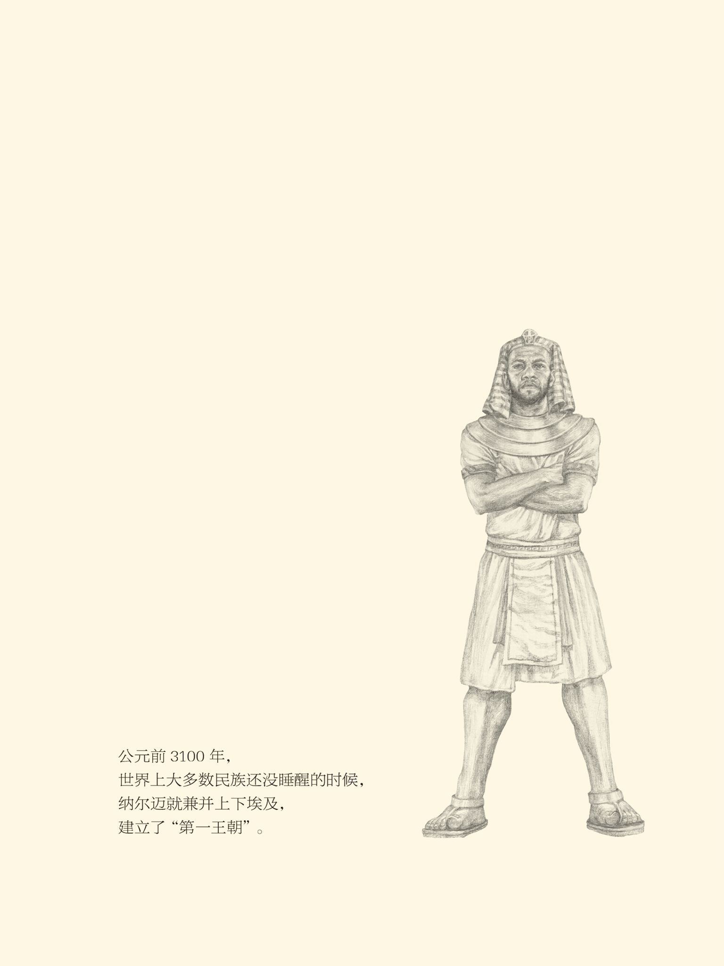



## 神佑尼罗河

在氏族时代有巫术的，到部落时代也有图腾。

比如埃及。

跟中国、印度、美索不达米亚不同，埃及不是“两河之间”。埃及人只有一条母亲河，那就是尼罗河。在上古时代，尼罗河就像一条珠链，从南到北连缀着大大小小珍珠般几十个聚落。这些聚落，古埃及人叫“斯帕特”（spt），希腊人叫“诺姆”（nomos），中文则翻译为“州”。它们原本是部落，后来变成了国家。古埃及文明，就从这里诞生。

变成国家的“斯帕特”或“诺姆”，起先是部落国家，也是城市国家。他们都有自己的保护神。其中不少是动物，比如鹰、蛇、狼、公牛、狮子、鳄鱼、朱鹭；也有的“半人半兽”，比如厄勒藩丁的克努姆神，就是羊头人身。

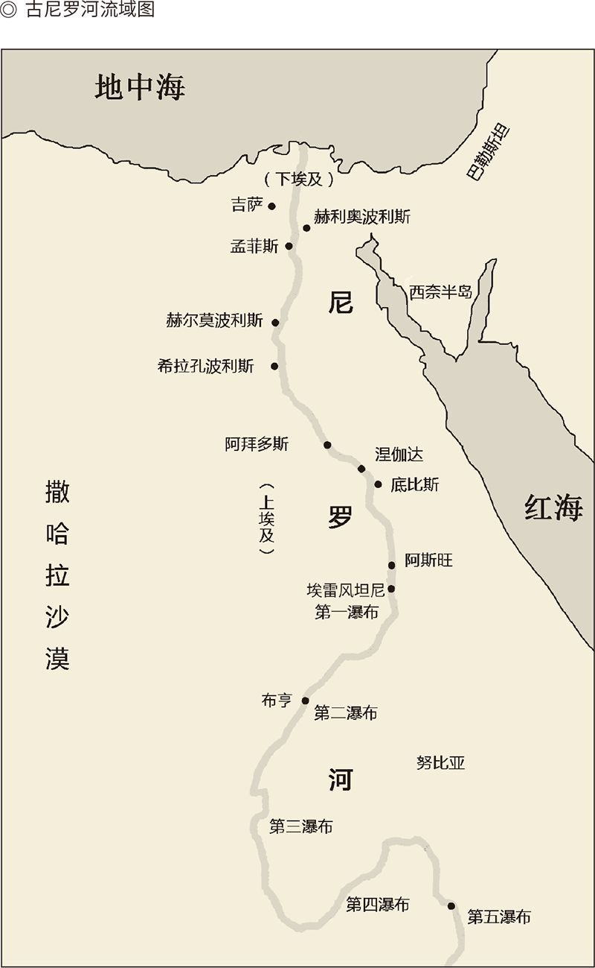

哈！埃及跟中国一样，也有“羊人”。

他们的“伏羲时代”或“炎帝时代”，也是群魔乱舞。

没错，远古原本就是牛鬼蛇神的舞台。他们的鹰神、蛇神、鳄鱼神、朱鹭神等等，最早也都是图腾，甚至生殖崇拜的象征。进入文明时代后，就变成了国家的保护神。

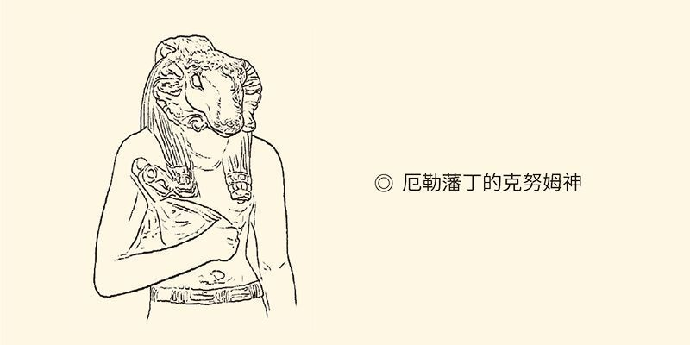

这是一个重大的转变。

转变是必然的，也是必需的。实际上，人类发明图腾的目的原本有两个，一是要“变母系为父系”，二是要“变氏族为部落”。因此，国家一旦诞生，它们就该鞠躬谢幕，就像巫术必须变成科学、宗教或礼乐。

问题只在变成什么。

埃及人的选择是把它们变成神。这当然是最顺理成章的。因为图腾原本就极具神秘色彩，是能够让氏族的老祖母神奇怀孕的神秘物。它也原本就享有神的地位和尊崇。比方说，不能吃图腾动物的肉，不能以粗暴、猥亵和戏弄的态度对待它们，它们死后要举行隆重的葬礼等等。

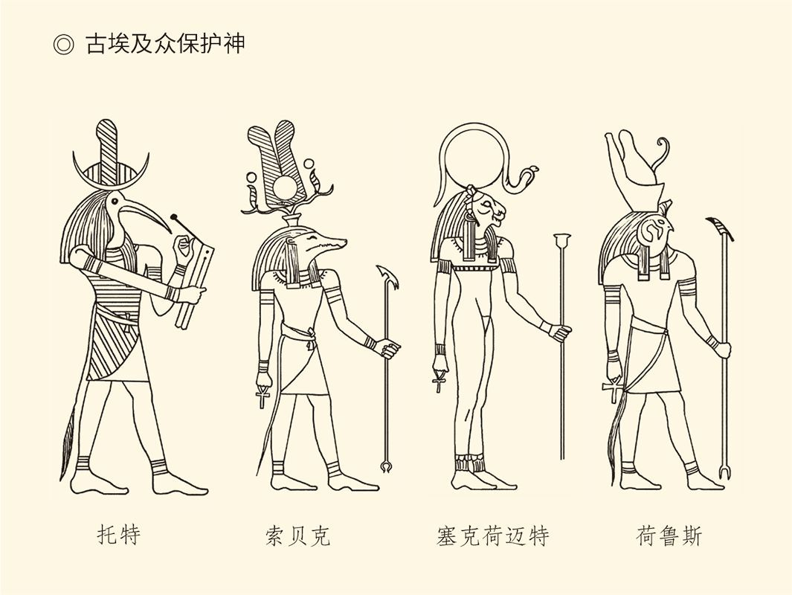

图腾变神，岂非轻而易举？

何况对于君主国，这样做最合适，也最合算。因为君主制的要义，就是“主权在君，君权神授”。所以欧洲那些君主登基，都要教皇来加冕。但如果国王是“神的儿子”，那就连授权的程序都不用走了，岂不便当？

再说这一点都不难。从部落到国家，从图腾到神，对于民众来说，不过是族民变国民，族徽变国徽；对于君主来说，则不过族长变酋长，酋长变国王。图腾，原本就是部落的祖先。酋长，当然是“图腾的儿子”。因此，只要顺便把图腾变成神，就一切OK。埃及的神从动物变成半人半兽，最后又变成人形，道理就在这里。

这确实神！

也许，正是依靠这种“神力”，埃及从部落国家到统一王朝，只用了短短几百年。公元前3100年，世界上大多数民族还没睡醒的时候，纳尔迈（美尼斯）就兼并上下埃及，建立了“第一王朝”。跟中国相比，不但时间早得多，进程也快得多。此后至少还要一千年，中国传说中的夏才会出现，而且还只相当于埃及的“诺姆国家”。秦始皇一统天下，则要到两千八百多年以后。那时，埃及早就先后被波斯和马其顿征服，只剩下落日余晖了。[1]

奇怪！这个“神佑之国”怎么会亡？

因为埃及的神是图腾变的。

[1] 先后征服埃及的，是波斯国王冈比西斯和马其顿国王亚历山大。 ​​​​​​​​​



## 成败都是它

图腾不能变成“国家神”吗？

不能。因为图腾与族民是血缘关系，国家与国民则是公共关系。因此，从原则上讲，变部落为国家，就必须同时变革作为血缘关系纽带的图腾。首先，必须把所有部落的图腾都一笔勾销。然后，要么取其部分重塑一个，比如中国的龙；要么干脆直接另造保护神，比如竞争上岗的雅典娜。

可惜，埃及没能这样。

埃及人的做法，是把所有的图腾全部变成了神，正如他们把所有的部落直接变成了国家。于是，原来有多少部落，后来就有多少诺姆；原来有多少图腾，后来就有多少神。如果这诺姆是部落联盟，那么，同一诺姆还会有许多神。再加上后来创造添加的，古埃及的神据说竟有两千之多。

不对吧？几十个诺姆，怎么会有两千多神？

有两个原因。首先，他们的神原本就多，差不多每个村社就有一个，类似于我们的土地公公。其次，古埃及人对待宗教的态度极其开放和开明。他们不但一视同仁地看待其他诺姆的神，就连外国的神来了，也愿意与之共进晚餐。

好嘛！这么多神，谁说了算？

主神。

埃及的主神也有两种。一种是地方性的，一种是全国性的。那么，谁是全国性的主神？哪个诺姆是江湖老大，他们的神就是主神。比如荷鲁斯，原本是提尼斯的保护神。提尼斯的国王纳尔迈（美尼斯）“一统天下”后，荷鲁斯就成了上下埃及共同的主神。当然，为了让大家都接受，必须在这只鹰的头上加一个太阳，因为太阳神是古埃及人都崇拜的。

后来，底比斯变成老大了，底比斯的阿蒙就成了主神。阿蒙曾经有过各种形象，有时是一只鹅，有时是一条蛇，有时是一头羊。但最后，它的头顶也升起了一轮红日。

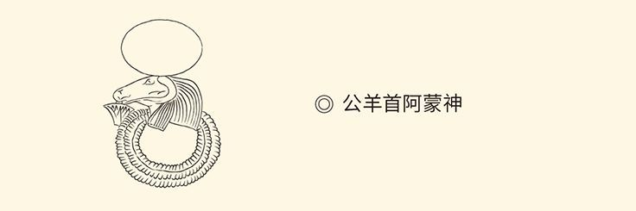

位于底比斯的卡尔纳克神庙中，神像头戴太阳盘。

也就是说，只要自己的神变成了全埃及的太阳神，就坐稳了江山。但，老大是轮流坐庄的。于是古埃及就会有许多主神，甚至许多个太阳神—— 拉、荷鲁斯、阿蒙、阿吞等等。

这就意味着“皇帝轮流做，明年到我家”，岂能不乱？

更何况，无论谁当法老，都得坚持“君权神授”，也都得巴结讨好神庙和祭司。神庙和祭司如果强势，法老就会从神子变成神奴。比如十八王朝有一位女王跟她儿子（同时也是她的堂兄弟）争权夺利，后来把她儿子扶上王位的就是祭司。[1]

显然，王朝后期的祭司就像中国东汉的外戚、晚唐的宦官，有废立皇帝之权，至少不难架空法老。最后，阿蒙神庙的某个祭司干脆篡夺了王位，埃及也从此进入“后王朝时期”。[2]

说起来这也是法老们自作自受。因为神庙和祭司原本就是他们自己养肥的，谁知道竟会尾大不掉？问题是他们又不能不仰仗神庙和祭司。因为他们统治的合理性，政权的合法性，都来自神，而且是图腾变成的神。

神权政治，注定只能饮鸩止渴。

古埃及政治的成败，也全在图腾变神。

那么，它就不能变成别的什么吗？

能。比如罗马。

[1] 十八王朝的这位女王叫“哈特舍普苏特”，是“图特摩斯一世”的女儿，后嫁给她父亲同父异母的兄弟“图特摩斯二世”，并生下“图特摩斯三世”。所以“图特摩斯三世”既是她的儿子，也是她的堂兄弟。这种乱伦的近亲繁殖在古埃及王族中非常普遍。请参看金观涛、王军衔《悲壮的衰落》。​​​​​​​​​

[2] 篡夺法老的王位的阿蒙神庙祭司叫“赫利霍尔”，事情发生在公元前1085年。​​​​​​​​​



## 法治罗马

罗马人用法律替代了图腾。

这并不奇怪，因为罗马本身就是奇迹。

没错，罗马出现在世界舞台上时，起初是一点都不显眼的。公元前753年罗马开始建城那会儿，埃及人早就盖起了金字塔，波斯人早就发明了拜火教，印度的《吠陀本集》早已完成，中国则进入了东周。就连希腊，也已经举办了六届奥林匹克运动会。这时的罗马，算什么呢？

蕞尔小邦。

罗马的弱小，甚至让他们躲过了许多劫难，因为没人把他们放在眼里。然而很快，他们就让世界刮目相看。勃然雄起的罗马，扫平了意大利，占领了西班牙，征服了阿拉伯，把诸多文明古国尽收囊中。马其顿、叙利亚、希腊、埃及，都变成了罗马的行省，迦太基甚至还被改名为阿非利加。[1]

由此，罗马得到了一个雅号——“世界的征服者”。

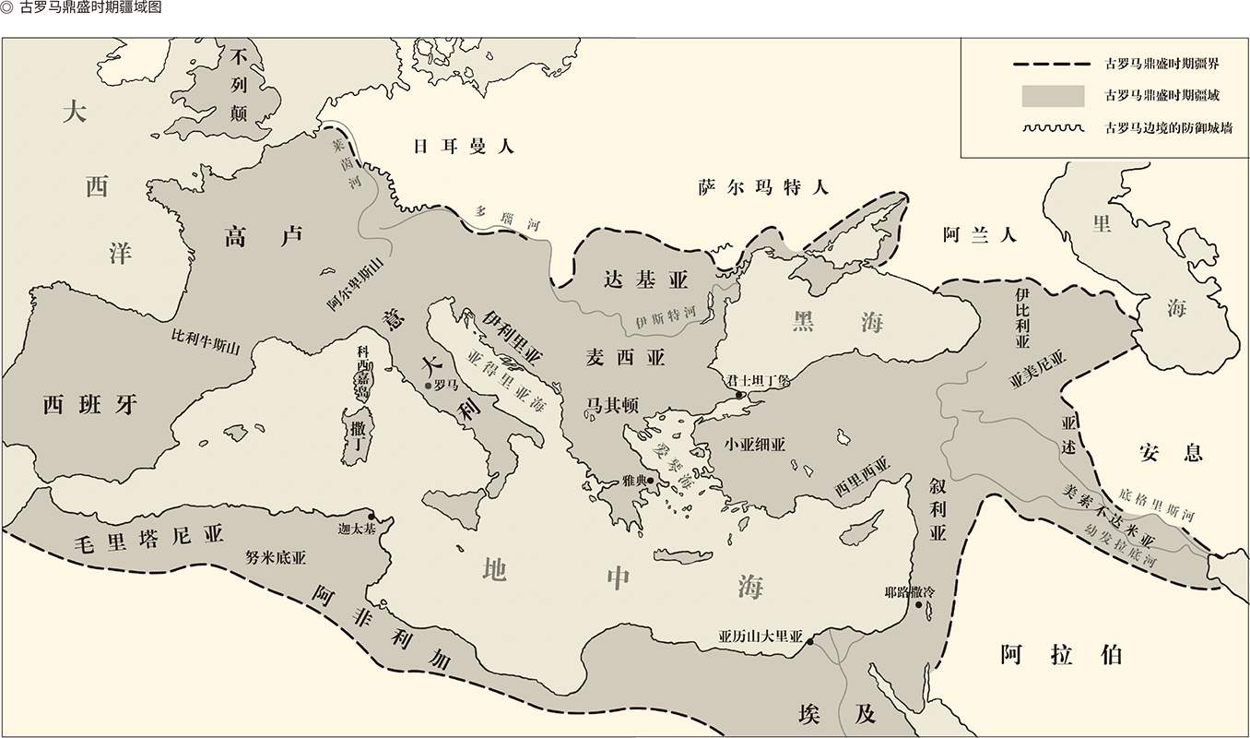

不过，尽管罗马人把地中海变成了自己的内湖，但如果仅此而已，他们也顶多只是英勇善战的骑兵，开疆辟土的汉子，甚至杀人如麻的武夫。然而罗马对世界的贡献，却不在武化，而在文化。至少在西方人那里，罗马绝不仅仅只是一座城市，一个国家，一段历史，更是一种文化和精神。

那么，罗马留给世界最宝贵的遗产是什么？

基督教，罗马法。

也许，这才是罗马征服世界的利器，以及她永垂不朽的原因。是的，自从安东尼和埃及女王克娄巴特拉兵败自杀，屋大维被称作“奥古斯都”，延续了五百年的罗马共和国就终结了。之后的罗马帝国，跟中国的两汉并驾齐驱。她先是兴盛，后是分裂，最后灭亡。西罗马帝国，亡于中国的南北朝那会儿；东罗马帝国，亡于中国明朝的景泰年间。[2]

罗马的日子，够长的了。

这么长的日子，那么大的地盘，靠什么来维持和维系？

契约。

作为“希腊人的好学生”，罗马人把希腊人建立的契约精神发挥得淋漓尽致。基督教和罗马法，都是它的集中表现。基督教，就是“与神签约”。签约有两次，先签的叫“旧约”，后签的叫“新约”。罗马法，则是“为人立法”。立法也有两种，一种叫“公法”，一种叫“私法”。公法是处理国家事务的，私法是处理国民关系的。有了公法和私法，国家与国民，就各安其分，各得其所，不至于乱成一团。尤其是国民，既有安全感，又有自由感。因为当他们需要安全的时候，有法律保护；需要自由的时候，又公私分明。

国家的功能，被罗马法成功地体现。罗马作为国家，又岂能不成功？

明确界定“公私两权”，合理处分公权力和私权利的法典，叫《民法大全》。它是由东罗马帝国来完成的。那个时候，中国是南有南梁，北有北魏；欧洲则兵戎相见，烽火连天。这不能不让人感慨系之！是啊，罗马人似乎天生就有法律头脑和法律兴趣。他们竟然想出这种办法，来管理那庞大复杂的国家，而且在只剩下半壁江山时还乐此不疲。

法治，也许是罗马的秘密所在。[3]

当然，法律不是唯一的，甚至不是最重要的。没有罗马军团的铁蹄，这一切都可以免谈。罗马，其实就像法国画家热罗姆笔下的共和政体：壮硕的女神左手拿着橄榄枝，右手拿着钢刀，身后是一头随时都可能怒吼的狮子。

但，这跟图腾又有什么关系呢？

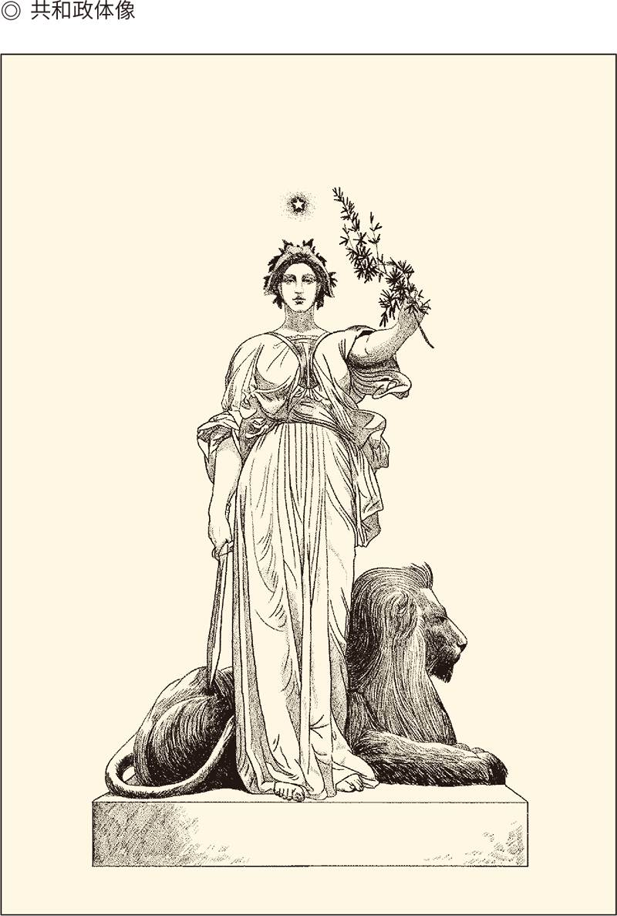

据19世纪法国画家让·莱昂·热罗姆作品重绘。

[1] 迦太基（QRT HDST），坐落于非洲北海岸（今突尼斯），与罗马隔海相望。大约在公元前8世纪～前6世纪，迦太基开始向非洲内陆扩展，并开始称霸西地中海，与希腊分别控制着地中海的西东两边。最后因在三次布匿战争（Punic Wars）中均被罗马打败，而于公元前146年灭亡。罗马人摧毁迦太基之后，在公元前122年便建立新城殖民于原迦太基城废墟领土之上，公元前29年罗马将迦太基设为非洲阿非利加省的一部分。​​​​​​​​​

[2] 西罗马帝国亡于公元476年，东罗马帝国亡于公元1453年。​​​​​​​​​

[3] 德国法学家耶林说过，罗马人对世界有三次征服，第一次用武力，第二次用宗教，第三次用法律。法律的征服是最持久的。​​​​​​​​​



## 并非图腾的图腾

罗马法与图腾的关系，在于“身份认同”。

的确，图腾制度创立的初衷，原本是“变母系为父系，变氏族为部落”。但正如黑格尔所说，手段总是会高于目的。因此，当图腾当真出现时，便有了一个意外的功能。

这就是界定族民的身份。

界定是一点都不困难的。鹰图腾的部落成员，都说自己是“鹰的后代”；龙图腾的部落成员，都说自己是“龙的传人”。鹰是鹰，龙是龙，这就是“区别”；你也是鹰，我也是鹰，这就是“认同”。这跟后来说“我是英国人，你是法国人”，或者“都是炎黄子孙，爱国不分先后”没什么两样。说“法老是荷鲁斯的儿子”，也不奇怪。

部落能够变成国家，图腾功不可没。

但，图腾变成神，好理解；变成法，或者由法来替代，想不通。图腾是神秘的和具象的，法律则是理性的和抽象的。图腾，怎么会变成法，又怎么能变成法？

秘密在人。

马克思说得非常清楚：人到世间来没有带着镜子，他怎么知道自己是人？只能通过他人来证明。比方说，保罗是人。彼得发现自己跟保罗一样，因此彼得知道自己是人。

但，这种方法靠不住。

靠不住是显然的。是啊，彼得要靠保罗证明，那么保罗又靠谁来证明？靠彼得吗？那就成了“相互论证”。于是保罗只能靠乔治，乔治只能靠玛丽，玛丽只能靠彼得，彼得只能靠保罗。这又成了“循环论证”。而且，只要其中一个“不是人”，整个证据链就会断裂，结果大家都不是人。

人的确证，如何实现？

只能靠“超人”。换句话说，这个证明者必须是人，否则不能提供证明；又必须超越一般人，否则不能证明所有的人。

图腾便正好符合这个标准。

没错，所有的图腾都是“族的祖先”，因此是“人”。所有的图腾都是动物、植物或者自然现象（比如电闪雷鸣），因此“不是人”。所有的图腾都神圣而神秘，因此是“超人”。

可惜，图腾局限严重。它只认本族，不认他族；只认族民，不认国民。罗马当年面临的，便正是这个问题——他的国民是多民族和多元文化的。这就太难办了！使用本族图腾吧，其他民族不认；保留各族图腾吧，天下分崩离析；干脆不要图腾吧，又无法认同身份。

幸亏罗马人想到了法律。

法律为什么就能代替图腾呢？因为罗马法包括公法和私法，私法又包括人法、物法和诉讼法。人法的意义，就是从法律的角度界定了什么是人。罗马法规定，法律意义上的人有三个条件：第一是具备人格，第二是享有权利，第三是承担义务。其中，第一条又最重要。因为没有人格，就不可能享有权利，也谈不上承担义务。

人格表现于法律，就是权利，即身份权。身份权有三种：自由权、市民权、家族权。自由权是基本人权，市民权是罗马公民的特权，家族权则实际上是父权。一个人，如果没有家族权，就不是“男子汉”；没有市民权，就不是“罗马人”；没有自由权，那就“不是人”。

反过来也一样。[1]

这就可以实现“身份认同”。因为一个自由人只要被授予市民权，他就是罗马人。同样，这也便于国家治理。因为只要剥夺一个人的身份权，他就可能成为“孤魂野鬼”，甚至“人民公敌”。那可真是人人得而诛之，死无葬身之地。[2]

只不过，这一切都是通过“界定法律地位”来实现的，因此是地地道道的“以法治国”。而且，这个人原来属于哪个国家、民族、阶级，都变得不再重要。正如只要皈依佛门，就是“佛教徒”；接受洗礼，就是“基督徒”。

宗教，是没有国界的国家。

法律，是并非图腾的图腾。

既创造了法律（罗马法），又创造了宗教（基督教），罗马人对世界文明的贡献当然永垂不朽。

[1] 罗马法规定的“身份权”中，最重要的是“自由权”。没有自由，即为奴隶。这就区别了“奴隶”和“自由人”。其次是“市民权”，包括参政议政、担任公职、选举被选举等“公权”，结婚、诉讼、处分财产、建立遗嘱等“私权”。这是罗马公民的“特权”。这就区别了“罗马人”和“非罗马人”。至于“家族权”，则实际上是“父权”。这就区别了“父子夫妻”。 ​​​​​​​​​

[2] 罗马法还规定，只有同时具备自由权、市民权和家族权三种“身份权”，才是“完整的人”。否则，就叫“人格减等”。丧失家族权叫“小减”，丧失市民权叫“中减”，丧失自由权叫“大减”。罗马人的统治手段，就是让被征服者处于不同的“法律地位”。公元212年，罗马皇帝卡拉卡拉颁布敕令，授予罗马境内所有自由人公民权利，就是“怀柔政策”之一。 ​​​​​​​​​



## 认祖归宗

罗马法确实让人叹为观止。

这是一个逻辑严密、思路清晰的系统。公法与私法，私法更重要；人法、物法、诉讼法，人法更重要；具备人格、享有权利、承担义务，人格更重要；自由权、市民权、家族权，自由更重要。安全、自由、身份认同，都能通过法律地位来实现，岂非“不是图腾，胜似图腾”？

事实上，法律也是“超人”。法律为了人、属于人，由人制定也由人执行，因此是“人”。法律抽象普适、铁面无私、六亲不认，因此“不是人”。法律的尊严神圣不可侵犯，所有人在它面前都一律平等，因此是“超人”。

这就堪称“不是神祇，胜似神祇”。以法律代图腾，当然比“以神祇代图腾”棋高一着、智胜一筹。

那么中国人呢？

图腾在中国又变成了什么？

祖宗。

众所周知，祖宗崇拜是最具中国特色的文化现象。传统社会的中国人，最高的人生目标就是“光宗耀祖”，最起码的社会义务则是“传宗接代”；而一旦犯了错误，遭遇惨败，受到制裁，则“愧对列祖列宗”。祖宗，能管我们一辈子。

那么，什么是祖宗？

最老的父亲。

实际上，祖的甲骨文字形，就是一根露出龟头勃然雄起的阴茎。它也就是“且”，起先是男性生殖崇拜的象征。这样的象征物，世界各地都有，只不过在中国叫“祖”。石制的叫石祖，陶制的叫陶祖。后来这东西越做越大，就从雕塑变成了建筑。印度的塔，埃及的方尖碑，其实都是。

|  |  |
| --- | --- |
| 02 | ◎甲骨文“祖” （前一·九·六） |
| 02 | ◎甲骨文“且” （甲四一四） |

很明显，正如国和或是同一个字，祖和且也是同一个字。国家是由部落演变而来的，祖宗崇拜则源自男性生殖崇拜。

氏族变成部落以后，生殖崇拜就变成了图腾崇拜；部落变成国家以后，图腾崇拜又变成了祖宗崇拜。祖，则一贯到底。图腾和祖宗都是男性的，祖当然要坚守岗位。只不过在图腾时代，它要变成动物，比如蛇、鸟、牛、羊、龙等等。但骨子里，还是那话儿。

显然，祖，是父系制度和男权政治的象征。

但，图腾是把男性生殖崇拜神圣化，祖宗则是把图腾崇拜世俗化。所以“祖”的形制和意义都要变。在氏族时代，它就是生殖器；到部落时代，就变成象征物；到国家时代，则变成了宗庙和神主。

宗庙就是祖先的祭殿，神主则是祖先的牌位。神主应该是先有的，办法是把对氏族有开创之功的男性祖先之符号刻在石祖或陶祖上。后来祖宗越变越多，性器也不再堂皇，就换成石牌和木牌，但仍然叫“祖”。为了供奉神主，又盖起了房子，这就是“祖庙”或“宗庙”，简称祖和宗。宗字上面那个“宀”（读如棉），就是房子；下面那个“示”，就是牌位。

神主和宗庙，就是“祖”的新概念。神主就像图腾一样重要，宗庙则像祭坛一样崇高。因此，建立氏族或家族，都要先建庙。以祖庙为中心，族长率族而居，叫做“籍”。祖立则籍立，祖在则籍在，祖毁则籍亡，叫“毁庙灭籍”。

这样的籍，当然就叫“祖籍”。

进入国家时代以后，祖庙或宗庙又成了国家的象征。以祖庙为中心，国君率民而居，叫做“国”。祖立则国立，祖在则国在，祖毁则国亡，叫“毁庙灭国”。

这样的国，当然就叫“祖国”。

后面的结论便顺理成章：华夏既然是“祖宗之国”，也就不会是天国、神国或者法治国。

那么，华夏的体制是什么？



## 家天下

还是先看埃及。

埃及的部落变成国家后，很快就天下一统、中央集权了。而且，是统一在神的旗帜之下。至高无上的是太阳神，他是上下埃及共同的保护神，与上下埃及共同的君主法老相对应，叫什么名字则另当别论。

太阳神之下，是全国性的“方面神”，比如尼罗河神（奥西里斯）、手艺神（普塔）、妇女神（尼费塞斯）。他们对应着中央政府各部门，相当于中国的“六部尚书”。

地方上，首先是上埃及和下埃及各有一个保护神，然后是各地区又有各地区的保护神，对应着各地方官。也就是说，埃及的神也是有“行政级别”的。他们的级别会随着王朝的更替而调整，甚至形象都会跟着变化。

显然，古埃及的政治体制，是“人神同构”。

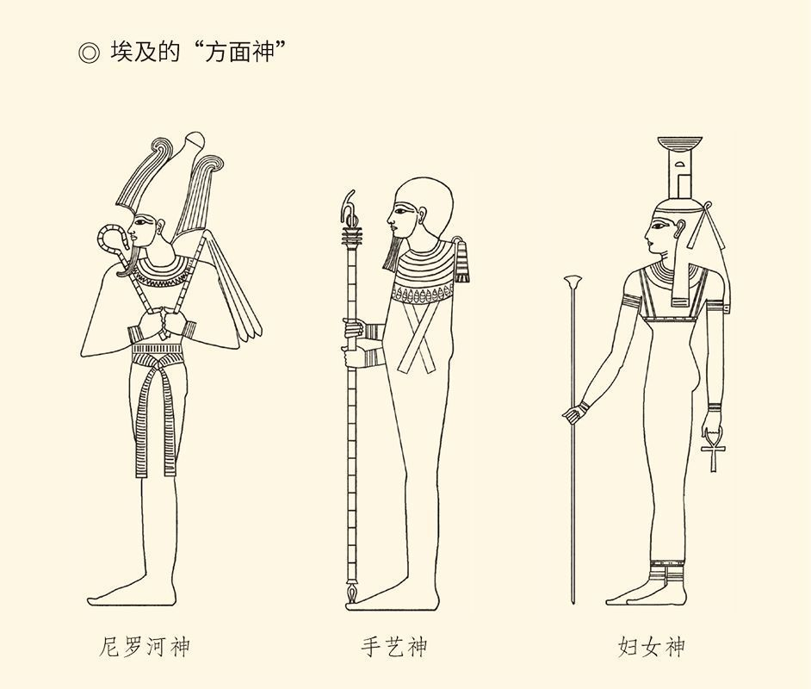

中国则是“家国一体”。国是放大的家，家是缩小的国。君臣官民都是父子，四海之内皆为兄弟。君父、臣子、父母官、子弟兵，真是“好大一个家”。[1]

问题是，为什么会这样？

因为我们跟埃及一样，也是从部落直接变成国家的。我们并没有像希腊人那样，炸毁氏族血缘组织，然后“按照地区来划分居民”，由公民重新组成国家。但是，我们又没有像埃及人那样，把图腾变成神，而是变成了祖宗。因此，族民变成国民以后，依旧四世同堂，照样认祖归宗。

实际上，中国古代国家的建立和管理，一直就是家族式的。从西周到春秋，是三个层次的家族：天子的王族，诸侯的公族，大夫的氏族。它们也分别叫做王室、公室和氏室。秦汉以后，只剩下皇室和皇族。但在地方上，尤其是在广大农村，仍然祠堂遍地，家谱续传。一个人要想安身立命，依靠的还得是父老乡亲。

这就叫“天下为家”，也叫家天下，或家国体制。

家天下，是中国人的一大发明。它解决了一个西方学者认为两难的问题：要家庭还是要族群。按照他们的研究，家庭是族群的天敌。但凡家庭稳固的地方，族群一定松散；如果性交自由，则个体自然成群。因此，要么开放家庭，给个体更多自由；要么发明一种更高级的形式，把家庭融化在其中。[2]

中华的家国体制，就是这样一种“更高级的形式”。

如此说来，这种体制是最好的？

对不起，世界上没什么最好，只有最合适。对于传统社会的中国人，它也许是合适的。这种制度从西周一直延续到清末，就是证明。但传统社会解体后，中国人六神无主，张皇失措，道德滑坡，不知何去何从，同样是证明。

看来，还是黑格尔说得对：凡是合理的，就是现实的。反过来也一样。因此，一种东西如果曾经长期存在，那就一定有它的合理性。同样，如果它居然能够毁于一旦，则肯定有不合理性。更何况，世上没有任何东西是永恒的。罗马城墙上刻的这句话，说得一点都不错。

显然，问题不在“好不好”，而在“为什么”。

那就回顾一下夏商周吧！

[1] 正因为中国古代的国家体制是“家国一体”，所以当年海瑞骂皇帝，司法部门就参照“儿子骂父亲”来量刑。流氓地痞叫“地头蛇”，也因为高高在上的是一条龙。​​​​​​​​​

[2] 见恩格斯《家庭、所有制和国家的起源》援引吉罗·特龙《婚姻与家庭的起源》一书所引埃斯潘纳斯《论动物的社会》的说法。​​​​​​​​​

# l第六章r 闯他一回红灯

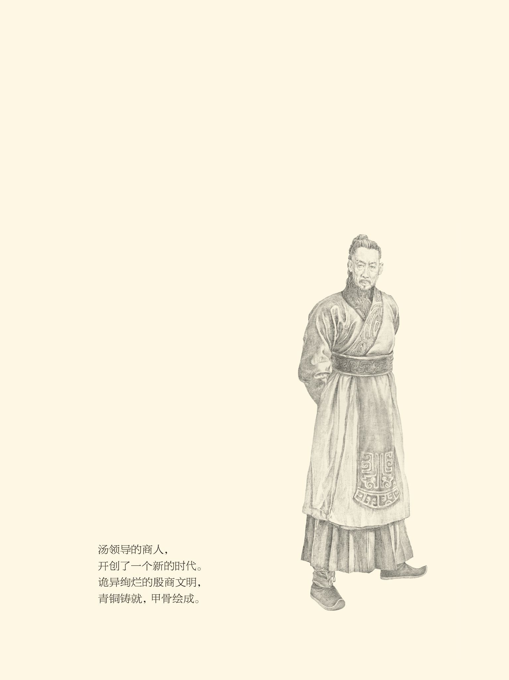



## 启废禅让

没有证据证明，夏并不存在。

由于考古学提供的实物证据不足，夏的存在一直遭到质疑。它甚至被怀疑是周人捏造出来的，目的则是为了证明推翻殷商的合理性和合法性。这当然有道理。问题是，如果没有夏，殷商就成了“天上掉下来的林妹妹”，讲得通吗？[1]

当然讲不通。事实上，从史前的尧舜到文明的殷商，中间必有一个重要的转折关头和过渡时期。叫不叫“夏”，就像夏之前叫不叫“尧舜”，反倒是无所谓的。

同样，把夏看作一个发育成熟的“王朝”，也是自作多情。不但夏不是，商和周也不是。准确地说，夏是“部落国家”，商是“部落国家联盟”，周是“半独立国家联盟”。夏商周可以叫“三代”，却不能叫“三朝”。

事实上，夏商周都不是统一国家，也不是领土国家，甚至不是完全形成的国家。独立主权国家的出现要到战国，完全做到“按照地区划分国民”和“依靠权力处理事务”，则要到秦汉甚至秦汉以后。标志，就是“中央集权的郡县制”。

之前，是漫长的成长期。

催生这古老文明的助产士是夏启。由于夏的君主称为“后”，所以又叫“夏后启”。夏是国号，后是王衔，启是人名。后，不是前后之“後”的简体字。它原本就是“后”，意思是诞育者。在传说中，正是夏启这位诞育者废除了禅让制，开创了世袭制，把尧舜时代的部落联盟变成了部落国家，中华民族从此进入文明时代。

这就叫“启废禅让”，是中华史上的第一次大革命。

启，真是个好名字。

不过，司马迁在叙述这段历史时，恐怕很纠结。

作为历史学家，太史公不能不实事求是；而儒家的影响，又像挥之不去的梦魇。按照儒家的说法，尧舜禹，都是温良恭俭让的。让，十分重要。交权的要禅让，接手的要谦让。所以，舜接班，先要守丧三年，然后是避让，一个人跑到南河之滨躲起来。让谁？尧的儿子丹朱。可惜“同志们”不干。各部落的酋长，谈工作、打官司、唱赞歌，都找舜，没人理睬丹朱。舜，这才正式接替尧，做了部落联盟的CEO。

这个程序，禹也走了一遍。只不过他是躲在阳城（在今河南省登封市），避让的则是商均。

不客气地说，这是胡扯！

尧舜禹时代，制度不是禅让吗？父死子继，不是还没变成规矩吗？那么请问，舜和禹，凭什么要避让前任的儿子？所以这事根本就子虚乌有。就算有，也是做秀，还是后来那些篡改历史的儒生帮他们做的。

其实这又何必！

我们要问：避让就一定是美德吗？担任部落联盟的一把手当然好处多多，至少能满足男人的雄心和权欲。要不然，尧和舜为什么死不放手，夏后启又为什么当仁不让？但从法理上讲，接过权杖，毕竟首先意味着责任和担当，尤其是在那个多事之秋。那么再请问：舜和禹的避让，或谦让，或礼让，是负责呢，还是不负责？是有担当呢，还是没有？

何况就算想当老大，又如何？男儿本自重横行。男人雄心勃勃就像他性欲旺盛，既不光荣，也不可耻，只不过正常。但如果装腔作势，就虚伪。可惜这种虚伪根深蒂固。后来曹操当魏王，曹丕做皇帝，便都“三让之”。

这是一种恶俗。

永远让人尊敬的司马迁，也未能免俗。

[1] 美国历史学家伊佩霞著《剑桥插图中国史》认为，由于没有确定的夏遗址能与文献记载相符，因此不能确定商以前是否有一个发育成熟的夏朝。但确定无疑的是，中国历史上在这个时期发生着巨大的转折。这个说法是科学的。 ​​​​​​​​​



## 老调子已经唱完

不装的是夏启。

按照也许是编造出来的老规矩，禹在生前也指定了接班人，这就是“益”。禹去世后，益也萧规曹随，躲到了箕山之阳。然而故事却并没重演。酋长们都不理睬他，反倒成群结队地拥戴启当老大。启也不客气，受之无愧了。

老调子已经唱完，这戏演不下去。

如此结果，很让儒家没面子，可惜却是铁的事实。更何况，如果不承认世袭制的合理性，则从周武王到汉武帝，其合法性岂不也都成了问题？

只好打圆场，说明“事出有因”。

司马迁说，启这个人，其实是很优秀的。不像尧的儿子丹朱、舜的儿子商均，扶不起来。再说了，益当二把手的日子短，才干和功劳都还没来得及表现。所以酋长们都拥护启，都说我们的领袖不愧为缔造者大禹的儿子啊！[1]

好一个“吾君帝禹之子也”！扯来扯去，只有这句话说到了根本，说到了点子上。

是的。禹的儿子，这才是关键。

其实，前面讲的那些，什么“禹子启贤”，什么“佐禹日浅”，都不能自圆其说。启优秀，难道益不优秀？不优秀怎么能入禹的法眼？益当副手的时间短，难道启的时间长？他可是一天都没干过。说到底，就因为世袭制势在必行，此刻不过瓜熟蒂落，水到渠成。因此，就算益的资历深、功劳大，比启还要德才兼备，恐怕也没用，除非益的实力大大超过启。

实力才是资本，世袭才是趋势。

事实上，启废禅让之前，各部落的酋长恐怕早就已经世袭。这时，如果联盟的老大还得“让”，谁都别扭。相反，能把禅让制给废了，则皆大欢喜。那些早已变成“各路诸侯”的家伙，当然乐观其成。

事不宜迟，顺水推舟，夏后启毅然闯红灯。

结果怎么样呢？他成了“元后”。其他那些，则叫“群后”。当然，他们原本就叫“后”，比如后夔、后稷、后羿等等。但，名称没改，性质变了。过去是部落酋长，现在是国家元首。这就像古代印度，部落首领叫“罗惹”，邦国君主也叫“罗惹”。正所谓“蔺相如，司马相如，名相如，实不相如”。

|  |  |
| --- | --- |
| 02 | ◎甲骨文“后” 许慎《说文解字》释：“象人之形。施令以告四方。” |

当然，这时的国家还不成熟，只是雏形，因此只能叫“部落国家”。这样的政治实体也一定很多，它们被整体地称为“诸夏”。诸，意思是“众多”。诸多的部落国家都叫夏，并非成了夏的“王臣”，只意味着仿效和承认。

诸夏，是“文化的认同”。

不认同的，则叫“诸狄”和“诸羌”。

也有不服的。

不服的部落叫“有扈”，地盘在今天的陕西户县，跟夏启原本一家，都姓姒（读如四）。他们的唱反调，是反对夏启还是反对世袭，不清楚，也许兼而有之。反正，这是敬酒不吃吃罚酒，必须用拳头教训。于是夏启毫不犹豫地率兵讨伐，并且下令说：奋勇当先的“赏于祖”，临阵脱逃的“戮于社”。

文化密码，就在这道命令里。

夏启所谓“祖”和“社”，指的都是牌位。祖是祖宗的牌位，叫“神主”；社是社神的牌位，叫“社主”。社神就是土地神，也就是“皇天后土”中的“后土”。古代行军打仗，如果是元首“御驾亲征”，就要用专车装载这两种牌位随行，以便用神祇和祖宗的名义进行赏罚。夏启的车上有祖，说明他们已经有了祖宗崇拜，甚至早就有了。早到什么时候？尧舜。因为尧舜都没有图腾。没有图腾，崇拜什么呢？也只能是祖宗。

祖宗崇拜跟世袭制度，是相辅相成互为表里的。它甚至就是世袭制度的文化准备、思想准备和舆论准备。因为一旦确立了祖宗的地位，领导人的选举和禅让就不再可能。想想也知道，天底下哪有“选爸爸”和“换祖宗”的？

也许，我们的故事就该这样讲下去，如果不是有了商 。

[1] 《史记·夏本纪》称：“禹子启贤，天下属意焉。及禹崩，虽授益，益之佐禹日浅，天下未治。故诸侯皆去益而朝启，曰：吾君帝禹之子也。”​​​​​​​​​



## 谁代表中国

商也是一个“闯红灯”的。

闯红灯是使命所在。事实上，正如尧舜禹只不过“三个代表”，夏商周也不是“三个王朝”。尧舜禹与夏商周，分界线是国家的诞生。尧舜禹代表之前的部落联盟，夏商周则代表之后的初级阶段：夏是草创，商是探索，周是形成。进入西周后，国家就是国家，不再是部落。但即便是西周，也只有城市国家，没有领土国家，更谈不上“中央集权，天下一统”。因此，夏商周都不是“朝代”，而是“时代”。

时代总要终结，集权则是趋势。春秋是准备，战国是实验，秦汉是完成。之后的魏晋南北朝是反复，唐宋元明清则是调整、巩固、充实、提高。再后，鸦片战争、甲午战争、十月革命三声炮响，这个时代也终结，中国又走到了今天。

不同的时代有不同的文明和文化，夏商周也一样。

事实上，夏商周不但是三个阶段和三个时代，也是三种文化和三种文明，创造它们的则是三个民族：夏族、商族和周族。当然，他们起先都不是民族，充其量是“部族”。这三个部族，应该大体上同时起源。司马迁说，夏的始祖禹，商的始祖契（读如谢），周的始祖弃，都是尧舜联盟的“内阁成员”。这个说法，并非一点影子都没有。张光直说，夏商周三代相继又三国并存，则完全可能是事实。

奇怪！并存的三家，怎么会是三代？

关键在于“谁代表中国”。

什么叫“中国”？古人所谓“中国”，首先不是政治概念，而是文化概念，意思是“世界文化中心”。这个中心的地理条件是要在中原，因为这是古人心目中的“天下之中”。建立在这个地方的城市，就叫“中国”。

当然，所谓“中原”，有一个较大范围；“中国”所在，也有弹性。比如夏启都安邑，在山西；夏桀都洛阳，在河南；商汤都亳（读如博），在山东；盘庚迁殷，又在河南。他们都是多次迁都的，所以商又叫“殷”或“殷商”。周的都城则有两个，一个叫“宗周”（长安），在陕西；一个叫“成周”（洛阳），在河南。反正，夏商周的都城在哪里，哪里就是“天下之中”，就是“中国”，就是“华夏”。

问题是，凭什么归他们说了算？

因为综合国力最强。

文化从来就是“趋炎附势”的。谁是江湖老大，大家就跟谁学。何况综合国力最强的，往往文化水平也最高，至少当时是这样。何况夏商周，也会有意识地推行，体面的说法叫“以文明去教化”，简称“文化”，是动词。为此，他们甚至不惜动用武力，先“武化”，再“文化”。刘向的《说苑·指武篇》讲得很清楚，“文化不改，然后加诛”。也就是说，我好心好意用文明去教化你，你还死不改悔，那就看刀！

文化，就是“和平演变”。

和平演变的背后，则是武力的征服。所以，商周都要发动战争。但，只征服，不消灭。商人的做法，是先驱逐，后同化；周人的做法，则是先安顿，再同化。总之，所谓“三代”，其实是夏商周先后取得了文化的主导权，在历史舞台上唱主角。原因，则因为后来居上，这才轮流坐庄。

显然，所谓“中央之国”，其实就是个“T型台”。夏商周，都要粉墨登场走猫步，担任中华文明的模特儿，给周边的各个民族做榜样。

不同的，是风格。



## 甲骨文与青铜器

殷商文明，诡异而绚烂。

诡异绚烂的殷商文明，青铜铸就，甲骨绘成。

的确，正如罗马最宝贵的遗产是基督教和罗马法，殷商最伟大的发明是青铜器和甲骨文。尤其是甲骨文，它就是现代汉字的直系祖先。也许，我们现在已经无法知道它们的准确读音，但能够知道它们的意思，因为甲骨文不是拼音文字。而且，正因为不是拼音文字，当时那些说着不同方言的部落或部落国家，才有可能迅速地接受殷商文明，中华文明也才能延续三千多年不中断。[1]

汉字，确实是一种神奇的符号。

神奇也不奇怪，因为它原本就是“通神”的。通神在古代是一件大事。沟通的对象有两个，神祇和祖宗；方式则有两种，占卜和祭祀。占卜用龟甲兽骨，这就有了“甲骨文”。祭祀用青铜礼器，这就有了“钟鼎文”。后来还有刻在石头上的，则叫“石鼓文”。但无论甲骨、钟鼎、石鼓，都能通灵，既通神灵，又通心灵，是我们民族的“通灵宝玉”。

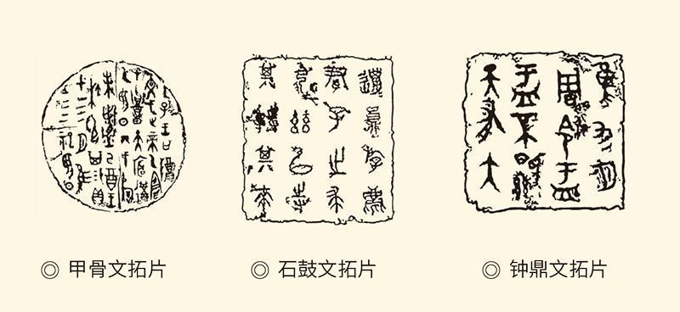

难怪古人说，汉字被发明出来时，天上要下小米，鬼要在晚上哭个没完。

对不起了，鬼们！

事实上，人类作为万物之灵，必定是“创造符号的动物”。只不过，我们民族创造的符号，天然地就有一种卓异的风格。它是实用的，却又有艺术的品位和审美的意味。甲骨文朴拙劲挺，钟鼎文雄健诡谲，石鼓文厚重恣肆。那里面，有筚路蓝缕的草莽之气，开天辟地的英雄之情，以及初生牛犊的没心没肺。从商到周，都如此。

这是一种“童年气质”。

同样的气质也体现于青铜器，这是商人的拿手好戏。夏虽然有黄铜也有青铜，但商掌握的冶炼技术显然水平更高，这才把夏人请下了 T 型台。因此他们的猫步，肯定走得铜光闪闪，铿锵有力，极尽炫耀之能事。

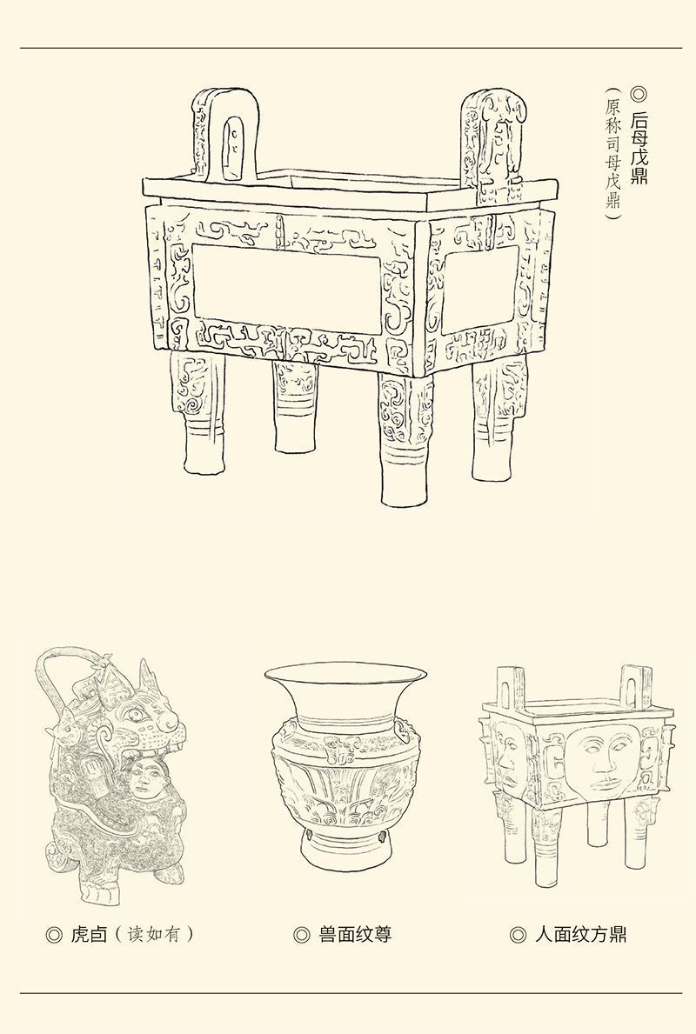

炫耀什么？

英武、富有、权威。

承担了这个任务的是兵器和礼器。兵器是杀人的，礼器则是吓人的。所以他们的青铜礼器上，满是妖魔精怪、牛鬼蛇神、魑魅魍魉，比如有头无身的食人怪兽“饕餮”，一头两身的怪蛇“肥遗”，一只脚的“夔”和两只角的“虬”，全都面目狰狞形象恐怖，不是“杀人不眨眼睛”，就是“吃人不吐骨头”。

这是一种“狞厉的美”。[2]

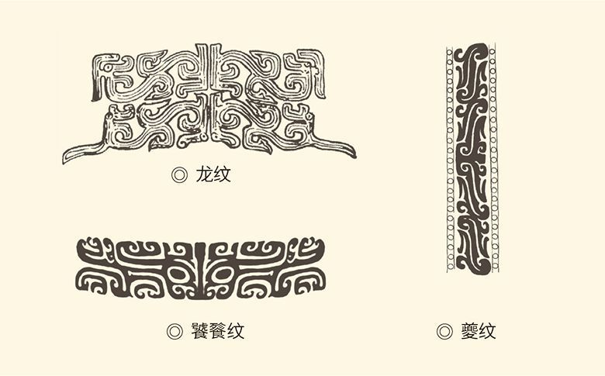

是的，狞厉。但同时，又天真。如果说，面对仰韶文化的彩陶，我们呼吸到的是潮乎乎的生命气息；那么，殷商青铜礼器给人的感觉，则是杀气腾腾又嬉皮笑脸。其中有粗野，有蛮横，有霸气，有威严，也有顽皮和搞笑，甚至“某种真实的稚气”，因为那毕竟是我们民族童年的作品。

只不过，这个儿童堪称“顽劣”。

这没有办法。历史从来就不会在脉脉温情的牧歌中进展，反倒经常得踏着千万具尸体前行。我们的殷商文明，也注定只能是“有虔秉钺，如火烈烈”。[3]

他们后来葬身火海，同样并不奇怪。

[1] 中华文明能够延续三千七百年不中断，殷商的甲骨文和秦始皇的“书同文”，功莫大焉。事实上，现代汉语的语音，尤其是“普通话”，不要说跟商周，就是跟唐宋，也“不可同日而语”。但我们能够欣赏唐诗宋词，看懂《诗经》和《左传》，甚至能够解读商周的卜辞和铭文，这就是汉字的功劳。​​​​​​​​​

[2] 请参看李泽厚《美的历程》。​​​​​​​​​

[3] 见《诗经·商颂·长发》。​​​​​​​​​



## 天命玄鸟

商的这种气质，不太像中国。

殷商的统治跟埃及一样，也是“神权政治”。在中国历史上，也只有商的王宫里，会有那么多“神职人员”。他们相当于埃及的祭司，叫“巫”。另一类高级知识分子，则叫“史”，也叫“士”。史，是管人事的；巫，是通鬼神的。巫和史，就构成了两种文化系统和文化传统—— 巫官文化和史官文化。

商周之分野，便在于此。

周是重史官的，商则重巫官。巫官的任务，是揣摩神意，预测凶吉。方法有两个：龟与筮，也叫“占龟”与“祝筮”。筮，就是用筮草占卜；龟，则是先在兽骨或龟甲上钻眼，再放进火里烧，然后根据裂纹来解释神意。这些解释都要刻在兽骨或龟甲上，所以叫“甲骨文”。

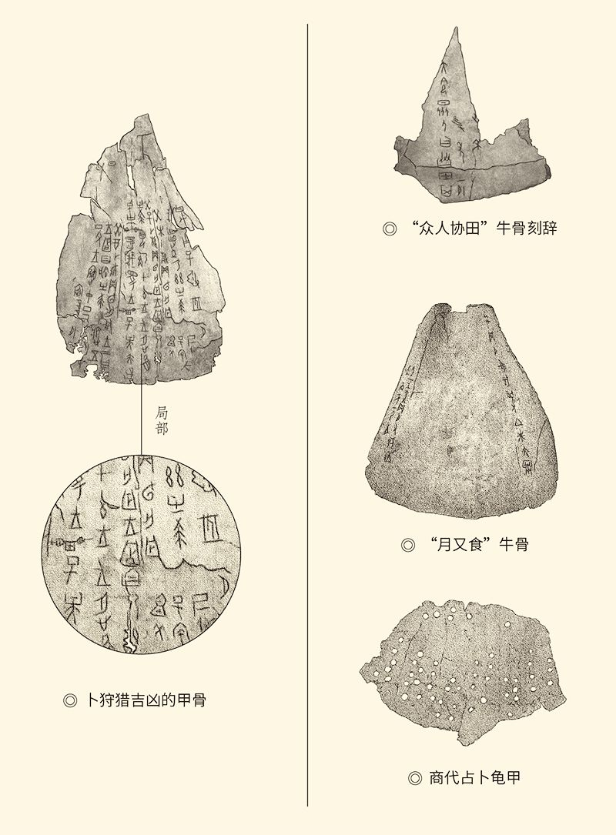

但与埃及不同，商王并不为巫官另建神庙。他的神庙就是他的王宫，他自己则是最伟大的“与神沟通者”。标志和象征，就是青铜礼器。礼器属于王，不属于巫。因此，王宫所在地既是政治中心，也是祭祀中心。

这就把王权和神权统一起来了。同样，在商人那里，祖宗崇拜和鬼神崇拜也是统一的。因为在天上，最善于也最能够与神祇沟通的，是商王的祖先；在地上，最善于也最能够与祖先沟通的，则是商王自己。因此，不是祭司而是商王，或者说“时王”（在任商王），才与神祇之间有一种天然的契合。

是的，神契。

时王、先王、神祇之间的契合来自天赋，因为“天命玄鸟，降而生商”。这是商族赞美诗《玄鸟》的第一句，讲述了一个古老的神话：商的女性始祖简狄在吃了一只玄鸟蛋后，就怀孕生了他们的男性始祖契。这当然是“天意”，也意味着“神权”。于是，天命与神授，也统一起来了。

那么，这只神秘的玄鸟，又是什么？

燕子。[1]

玄鸟或燕子北归，是在春天。春天是性爱的季节，也是商代人们性解放和性自由的时光。这时，除男性奴隶外，贵族、平民和女奴隶，都可以自由地来到玄鸟神庙，在神的面前尽情享受一夜情。当然，也可以多次和多人。

奇怪吗？不奇怪。因为许多民族都有这样的习俗，比如印度人和非洲人。目的，则是在一个短时期内回到原始时代，弥补婚姻对人性的压抑，重温远古给性爱的自由。它甚至是古罗马的一个固定节日，叫“沙特恩节”。不过，时间是在冬至，也没有燕子或玄鸟。[2]

这是性爱的“复活节”。

商人的“沙特恩节”不但复活了性爱的自由，也揭示了文化的密码。它告诉我们，商族最早是以燕子为生殖崇拜象征的。后来，它变成了图腾。进入国家时代以后，又像古埃及那些图腾一样，变成了神。

变成神的燕子，原本完全可以像荷鲁斯那样，继续保持鸟的形象，因为它很可能就是伏羲手上那只太阳神鸟。那么，你是鹰，我是燕，大家都是太阳神，有什么不可以？可惜，太阳崇拜是属于夏文化的，商文化必须更高级。高级就得抽象。于是玄鸟就变成了一个抽象的神—— 帝或上帝。

天庭有“上帝”，是因为人间有“下帝”。下帝商王，是玄鸟的后代，上帝的宠儿，青铜礼器的主人。饕餮、肥遗、夔龙和虬龙，都为他保驾护航。

这样的江山，虽非铁打也是铜铸，怎么也说亡就亡了呢？

[1] 也有学者如郭沫若，认为玄鸟是凤凰。​​​​​​​​​

[2] 见恩格斯《家庭、所有制和国家的起源》及注。​​​​​​​​​



## 不能再胡闹了

把殷商赶下历史舞台的是周。

周人的气质完全不同。

正如后世儒家所言，周人很可能是“文质彬彬”的。孔子就说“郁郁乎文哉，吾从周”。相比较而言，夏则“朴而不文”，商则“荡而不静”。换句话说，夏质朴，商放荡，周文雅。夏的时代毕竟原始，想华丽也华丽不了。意识形态更不成熟，只好听天由命，甚至傻里呱唧。[1]

那么商呢？商人真的放荡吗？

放荡。或者说，爱折腾。

商人确实喜欢折腾。张衡的《西京赋》就说“殷人屡迁，前八后五”，也就是商汤之前迁徙八次，商汤之后迁都五回。是的，这个民族有可能起源于河北易水流域，后来迁徙到渤海沿岸和山东半岛。他们来到中原有如当年的炎帝族，也经过了万里长征。只不过，炎帝是西戎，他们是东夷；炎帝的图腾是兽（牛），他们的是禽（玄鸟）。但敢想敢干，一样。

这是一个富有想象力、创造力、探索精神、开拓精神甚至叛逆精神的民族。他们几乎把所有的可能都尝试了一遍，结果弄得自己一半像中国，一半像外国：神权政治像埃及，等级观念像印度，制定法典像巴比伦，商品经济像腓尼基，奴隶制度像罗马。根据卜辞的记载，他们甚至可能有罗马那样的角斗表演，让沦为奴隶的战俘自相残杀，供商王和贵族观赏。[2]

殷商六百年，浓缩了世界古代史。

但最“不像中国”的，还是他们的工商业城市经济。殷商的工艺水平极高，手工业也相当发达。就连马缨和篱笆的制作都有专门的工匠，完全达到了专业化的程度。这些产品除了满足商王和贵族的骄奢淫逸，也拿到市场上买卖。生意最好的时候，庙宇都会变成市场。更多的商品则被成群结队的商旅驾着牛车骑着象，运往五湖四海世界各地。这种盛况，在上古唯独殷商，以至于后人会以轻蔑的口气把做生意的称为“商人”。

如果不是周人异军突起，殷商会不会发展为罗马帝国？

难讲。

黄河九曲十八弯，中国道路也一样。

然而在周人看来，商人就是在“闯红灯”。

罪行是确凿无疑的，其中最为严重的有三条。第一是“析财而居”，也就是父母在世的时候，就分家过日子，包产到户，甚至析财到人。就连妇女，也有自己独立所有的土地和财产。第二是“以业为氏”，也就是从事什么行业，就采用什么氏，比如制陶的是陶氏，制绳的是索氏，做旗帜的是施氏，编篱笆的是樊氏。第三是“以国为姓”，诸侯封在某国就姓某，商王也不管他们是不是自家人。谁的实力强，谁就是大爷。

毫无疑问，这是对祖宗家法的背叛，这是对家国体制的破坏，这是对中华传统的挑战。想想看嘛！以业为氏，还有“父”吗？以国为姓，还有“君”吗？析财而居，还有“家”吗？家都没了，还有“国”吗？家国、君臣、父子都没有了，还有“天下”吗？照他们这样下去，变图腾为祖宗，岂不是白干了？

这就比酗酒、泡妞、开裸体舞会、以渔猎为游戏、迫害忠良不听劝告、让女人干预朝政等等严重多了，甚至比严刑峻法滥杀无辜还严重，当然不能再让他们胡闹下去！

后起之秀周，要为中华文明立法、立范、立规矩。

奠基者来了。

本卷终

请关注下卷《奠基者》

[1] 见《礼记·表记》：“夏道尊命，朴而不文；殷人尊神，荡而不静”。​​​​​​​​​

[2] 殷商卜辞中有“卜贞，臣在斗”（前二·九）的记录，吕振羽、翦伯赞两先生均猜测有用奴隶的角斗表演之事。​​​​​​​​​

# l后记r 巡航日志

### 1. 谜语

升到巡航高度后，在飞机上就多半只能看到云。

做一次全球的飞行是必需的。因为从本卷起，中华史就进入了国家时代。从部落到国家，是历史的岔路口。在那里，先前的同路人即世界各民族开始分道扬镳，各自朝着自己认准的方向往前走。没人知道前景如何，更不知道狮身人面的斯芬克斯，正蹲在那路口冷笑。

是的，斯芬克斯。

岔路口上常有劫匪，但斯芬克斯与众不同。她不要钱，却赌命。这家伙从古埃及跑到古希腊后，不但变成了女妖，还从缪斯那里学到一肚子谜语，专门为难过往的行人。谁要是猜不出谜底，她就把谁一口吞掉。直到忒拜的英雄俄狄浦斯一语中的，她才狮子般地咆哮了一声，一头摔下万丈悬崖。

现在看来，希腊人是太乐观了。斯芬克斯其实没死，只不过从岔路口来到了思想界。那可是智者云集的地方，有层出不穷的主义可供饱食，也有众多的谜团可供提问，不愁没有俎上之肉，盘中之餐。

国家的逻辑，便是其中之一。

是啊，人类为什么要有国家呢？为什么一个民族要想告别史前进入文明，就得先把国家发明出来？如果说事出偶然，为什么无一例外？如果说这是进步，又为什么会有那么多人怀念氏族和部落的时代？

这样的难题，正合斯芬克斯的口味。

一个又一个的体系被吃掉了，学者们不得不选择审慎的态度。他们在写到这个历史的重大转折时，原则上都只描述，不分析。他们会告诉我们，某某国家是由部落或部落联盟转变而来的，也会告诉我们是怎样转变甚至是通过谁来实现转变的。但为什么要变，鲜有深究。即便探究，也往往仅限于西方世界。

然而中华文明不能缺位。从西周到春秋，我们实行的是最独特的国家制度；从秦汉到明清，建立的是最典型也最稳定的帝国。罔顾中华民族的经验和逻辑，文明的大门前，历史的岔路口，就只能是波诡云谲，迷雾重重。

斯芬克斯神闲气定笑傲江湖。

我们怎么办？

### 2. 办法

1798年7月，拿破仑率领他所向披靡的远征军来到了埃及。他们在吉萨高地壮丽的晚霞下，看见了海一般辽阔、夜一般死寂的土地，看见了默默无言巍然矗立的金字塔，以及被希腊人称为“斯芬克斯”的狮身人面像。几乎所有人都被震撼。拿破仑，这位“骑在白马上的时代精神”庄严地说：士兵们，四千年的历史正在看着你们！

也就在这时，一个不识好歹的家伙贸然开炮，还一炮便打歪了狮身人面像那一米七五的鼻子。这一炮，不知是心慌意乱，还是擦枪走火。

反正，斯芬克斯的鼻子没有了。但这样一来，反倒让它的微笑更加冷峻而傲然。

炮打斯芬克斯的故事，二百年间在埃及广泛流传，也不断被历史学家们辩诬。有人说，让它失去了王冠、圣蛇、长须、鬃毛和鼻子的，其实是几千年的日晒雨淋，风吹沙袭。也有人说，砍掉它鼻子的，是一位名叫沙依姆·台赫尔的人，原因是反对偶像崇拜。还有人说，拿它眼睛和鼻子当靶子练习射击的，其实是埃及玛穆鲁克王麾下的士兵。

但无论真相如何，这些经验对我都不适用。因为我写中华史，是要审视“世界文明中的中华文明”，找到“中华文明中的共同价值”，弄清楚三千七百年以来我们的命运和选择，回答“我们是谁，从哪里来，到哪里去”这三大问题。

这就必须直面斯芬克斯之谜。只有弄清楚国家的逻辑，才知道文明的轨迹，也才能破译中华的密码。只不过，迎面而上是不行的，绕道而行也是不行的，装作没看见就更不行。

唯一的办法是升空。

因此，在完成史前文化的“破冰之旅”后，有必要来一次“ 全球巡航 ”。目的，则不但要看清楚各民族的“文明轨迹”，更要看清楚全人类的“国家逻辑”，而且是“共同逻辑”。

知道共同逻辑，才能找到共同价值。

### 3. 钥匙

升空的感觉很好。

没错，升到巡航高度后，多半只能看到云。但云和云是不一样的。不同的云下面，有的是山，有的是河，有的是草原，有的是森林。更何况，一旦云开雾散，我们还能像李贺说的那样：遥望齐州九点烟，一泓海水杯中泻。

那“九点烟”是什么？

城市。

星罗棋布的城市是国家的象征，文明的界碑。任何一个民族，只要建立了城市，就同时建立了国家；建立了国家，也就进入了文明。以此为界，之前的岁月叫“史前”，也是神话和传说的时代，之后才是“历史”。

历史就是文明史。

城市则是“文明的标志”。许多早已消失的文明，就是因为考古队发现了城市的遗址才得以确认的，比如克里特和哈拉巴，奥尔梅克和玛雅，也包括美索不达米亚。

钥匙找到了。

那么，城市的秘密又在哪里，怎样才能发现它？

这要感谢我们民族的伟大发明，这个伟大发明就是象形文字。象形文字比拼音文字优越的地方，在于能够保留最原始的信息，尤其是甲骨文和金文。而且，通过对文字演变的考察，我们还能发现历史的轨迹。这套“中华史”从第一卷开始，便大量使用古文字为线索和证据，原因就在这里。

甲骨文和金文告诉我们，国就是城，城就是墙。这显然是为了安全和安全感。但现代城市是没有墙的，这就证明人们还要自由和自由感。既要安全，又要自由，只有城市才能实现。城市的秘密破译了。

问题是，为什么城市出现以后，部落就变成国家了呢？

因为人变了。

组成氏族和部落的，是“族民”；组成城市的，是“市民”；组成国家的，是“国民”。族民与市民，有什么不同？族民有血缘关系，至少有“泛血缘关系”。没有，就得联姻。市民则可以有，可以没有，本质上没有。他们的关系是公共的，所以叫“公民”。其希腊文本义，就是“城邦的人”。

有公民，就有公共关系和公共事务。处理这些关系和事物，氏族和部落时代的习俗是不管用的，得靠公共权力和公共规则，还得要有按照公共规则行使公共权力的公共机关。

这就是国家。

现在，国家的秘密破译了吗？

没有。因为并非所有的国民都是公民。恰恰相反，在人类文明之初，绝大多数国民都是臣民。

### 4. 发现

这一点，在巡航高度看得十分清楚。

如果用不同的颜色代表不同的国家体制，比如民主制为蓝，共和制为红，寡头制为黑，君主制为黄，再加上氏族和部落为灰，不毛之地为白，那么，文明之初的世界地图，除了大片的灰和白，便是大面积的黄。红与黑很少，仅出现于爱琴海、巴尔干、喜马拉雅山麓等个别地区。代表民主制的蓝，则几乎只是一个点，而且一闪即灭。

它的名字，叫雅典。

然而这个被淹没在黄色之中的小不点，却在一千多年后死而复生，并成为汪洋大海。就连那些实际上的专制统治也不得不打出民主的旗号。今日之世界，已是一片蔚蓝。

至少，看起来是。

那么，民主是意外，还是必然？

这个问题很难回答。如果说是意外，为什么后来成为潮流？如果说是必然，为什么当时独一无二？

也只能找样本，做比较，查线索。

样本就是美国。这个制定了人类第一部成文宪法的国家，这个谈出来而不是打出来的国家，是民主、共和、宪政的典型。然而这个由商人、工匠、律师、文盲、探险家、淘金者和流浪汉组成的国家，却与雅典有着惊人的相似。他们的建国，居然都是因为航海、殖民和经商，几乎一模一样。

那又如何？

航海让人体会到自由，殖民让人懂得了独立，经商让人学会了平等。平等就不容专制，独立就需要互利，自由就必须有法可依。独立、自由、平等的结果，势必是民主、共和、宪政，是契约治国和权力制衡。

从雅典到费城，西方文明的秘密昭然若揭，核心价值也一目了然。

但，这是全人类的共同价值吗？

### 5. 鸟瞰

回答是肯定的。

道理很简单：如果独立、自由、平等不是共同价值，那么，民主、共和、宪政就不会成为世界潮流。事实上，世界各民族对此都有追求。比如中国的墨家、道家和佛家，便都讲平等，分歧仅在实现平等的方式。儒家虽不讲平等，却讲对等，也讲独立和自由，只不过主张相对独立和相对自由。

这一点，我在第六卷《百家争鸣》还要细说。

其他民族，也一样。

于是问题就来了：既然独立、自由、平等是共同价值，民主、共和、宪政又为什么会姗姗来迟，就连西方也走了一大圈弯路？

显然，国家必定还有秘密。

而且，还一定隐藏在分手之前的起点之中。

这就不能再走街串巷，只能回到斯芬克斯拦劫行人的岔路口，还得鸟瞰。结果也很清楚。世界各民族的史前道路是一样的，都是从氏族到部落再到国家。史前文化也是一样的，都有巫术和图腾。但进入国家和文明时代后就分道扬镳。巫术在印度变成了宗教，在希腊变成了科学；图腾在埃及变成了神，在罗马变成了法。原始文化脱胎换骨。

宗教是“没有国界的国家”，法律是“并非图腾的图腾”，它们共同实现的是身份认同。任何一种国家体制和国家道路，都不过是世界各民族在不同的历史条件下，为了实现安全、自由和身份认同所做的不同选择和探索。

这就是国家的秘密。

也是国家的逻辑。

### 6. 着陆

看清了人家的路，也就看清了我们的来龙去脉。

中华文明的与众不同之处，就在于巫术没有变成科学，也没有变成宗教，而是变成了伦理和艺术，即礼乐。图腾则既没有变成神，也没有变成法，而是变成了祖宗。从生殖崇拜（女娲、伏羲），到图腾崇拜（炎帝、黄帝），再到祖宗崇拜，就是我们走过的道路。

换句话说，其他民族的身份认同，或者靠神，或者靠法，或者靠信仰，靠观念，唯独我们是“认祖归宗”。夏后启能废除禅让制，尧舜禹会变成夏商周，原因就在这里。从秦汉到明清，君主制坚如磐石，原因也在这里。

有了祖宗崇拜，才有了家国体制，也才有了从夏商周到元明清的三千七百年文明史。就连什么叫“中国”，也得以弄清。所谓“中国”，就是“当时先进文化的中心”，夏商周则是“三个代表”。他们前赴后继，不断探索，轮流坐庄，终于奠定了中华文明的基础。

基础是牢固的，影响也是持久的。今天的一切，都可以追溯到那时，包括文字符号和文化心理，文明方式和核心价值。

因此，与埃及、美索不达米亚、哈拉巴、玛雅、波斯、拜占庭等先后毁灭、中断、消亡、失落的文明相比，也与不断更新的西方文明相比，我们的文明“超级稳定”。如何评价这种“超级稳定”，自然不妨见仁见智。但弄清楚其所以然，则恐怕更为重要。

不过，那将是第三卷的事。

现在，巡航已经结束，请调直座椅靠背，打开遮阳板，收起小桌板，系好安全带，我们着陆。

下一站，是周原。